  - Knowledge Base
  - Syarat dan Ketentuan Program Referral Kasir Pintar
Skip to main content
Helpdesk Kasir Pintar

Laporan Keuangan
PostedMarch 25, 2024
UpdatedOctober 28, 2026
ByTechnical Writer
You are here:
- Main
- Aplikasi Kasir Pintar Android
- Laporan
- Keuangan
- Laporan Keuangan
← All Topics
- Laporan Keuangan digunakan untuk memantau pemasukan dan pengeluaran di luar transaksi penjualan dengan pelanggan yang dicatat secara manual melalui Menu Keuangan.
- Nama menu ini berbeda pada setiap aplikasi, tetapi memiliki fungsi yang sama:
- Aplikasi Kasir Pintar Pro dan Kasir Pintar Dashboard (iOS & Desktop) disebut Laporan Arus Keuangan.
- Website/Backoffice Kasir Pintar dan Kasir Pintar POS (iOS & Desktop) disebut Laporan Keuangan.

Ketentuan Penggunaaan Fitur
- Berikut syarat dan ketentuan untuk mengakses fitur Laporan Keuangan:
- Akses melalui Aplikasi Kasir Pintar Pro dan Website/Backoffice Kasir Pintar:
  - Sudah berlangganan Kasir Pintar Pro.
  - Gunakan Aplikasi Kasir Pintar Pro dan Website / BackOffice Kasir Pintar.
- Akses melalui Aplikasi Kasir Pintar POS versi iOS:
  - Sudah berlangganan Kasir Pintar Pro + Plugin Bisnis.
  - Gunakan Aplikasi Kasir Pintar POS versi iOS.
- Akses melalui Aplikasi Kasir Pintar POS versi Desktop:
  - Sudah berlangganan Kasir Pintar Pro + Plugin Desktop
  - Gunakan Aplikasi Kasir Pintar POS versi Desktop (MacOS/Windows).
- Akses melalui Aplikasi Kasir Pintar Dashboard versi iOS:
  - Sudah berlangganan Kasir Pintar Pro + Plugin Bisnis
  - Gunakan Aplikasi Kasir Pintar Dashboard versi iOS.
- Akses melalui Aplikasi Kasir Pintar Dashboard versi Desktop:
  - Sudah berlangganan Kasir Pintar Pro + Plugin Desktop
  - Gunakan Aplikasi Kasir Pintar Dashboard versi Desktop (MacOS/Windows).
Cara Menggunakan Fitur Laporan Keuangan
- Berikut panduan untuk menggunakan fitur Laporan Keuangan yang diakses melalui Website/Backoffice Kasir Pintar, Kasir Pintar Pro, Kasir Pintar POS, dan Kasir Pintar Dashboard:
1. Website / Backoffice
- Akses laporan keuangan dapat dilakukan melalui Website atau Backoffice Kasir Pintar dengan cara berikut :
- Login melalui website/backoffice Kasir Pintar menggunakan akun yang sudah terdaftar.
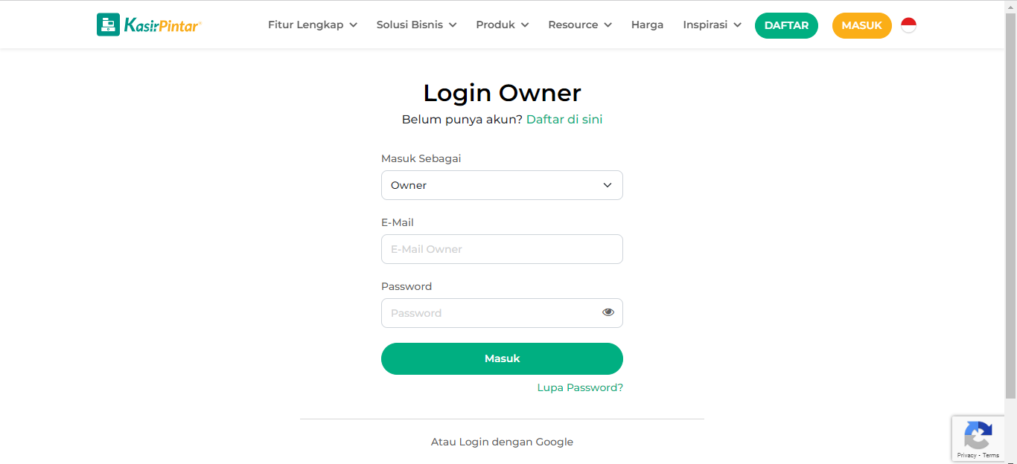
- Setelah berhasil login dan ditampilkan halaman dashboard Website/Backoffice Kasir Pintar, pilih menu Laporan pada sidebar di sebelah kiri, lalu klik opsi Keuangan.
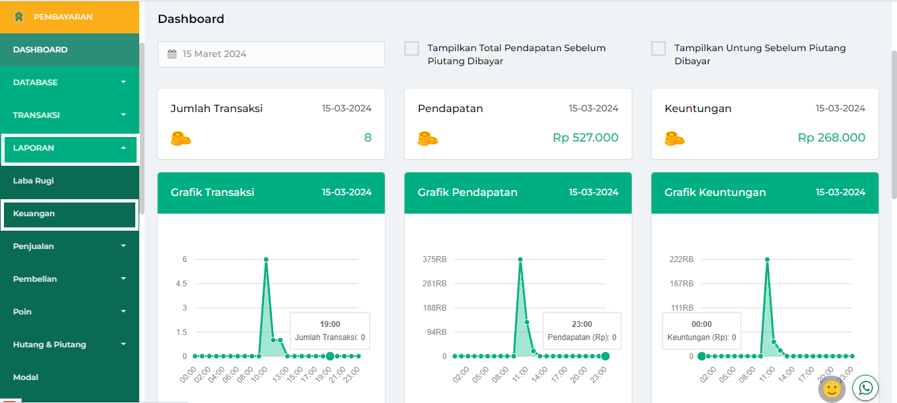
- Pada halaman Laporan Keuangan, Anda bisa melakukan penyaringan data keuangan berdasarkan Tanggal atau periode yang diinginkan dengan cara klik filter Tanggal, kemudian pilih waktu yang diinginkan.
Sebagai contoh, Karis ingin melihat laporan arus keuangan untuk periode “Hari ini”.
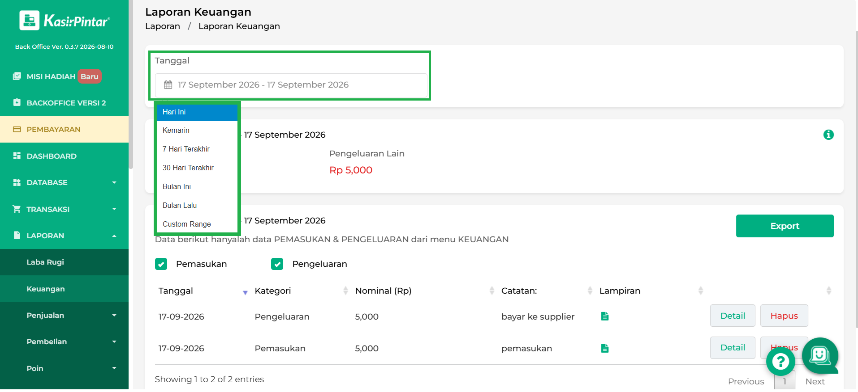
- Selanjutnya, sistem akan menampilkan informasi total data pemasukan dan pengeluaran lain berdasarkan waktu atau periode yang Anda pilih.
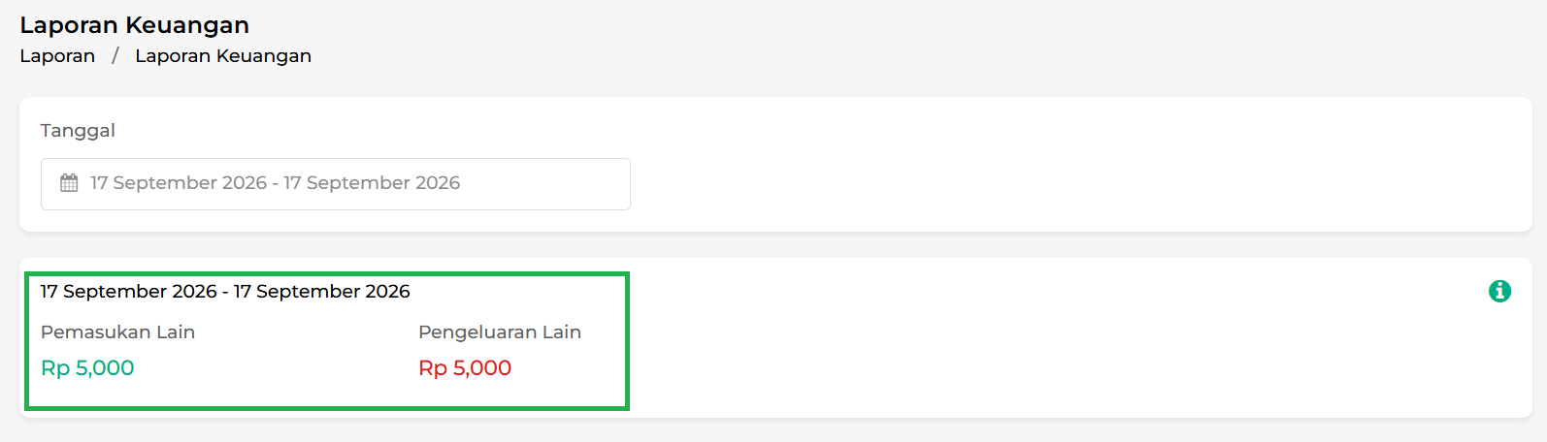
  - Pada halaman yang sama, Anda dapat melihat detail informasi mengenai pemasukan dan pengeluaran lain dengan cara klik ikon (i).
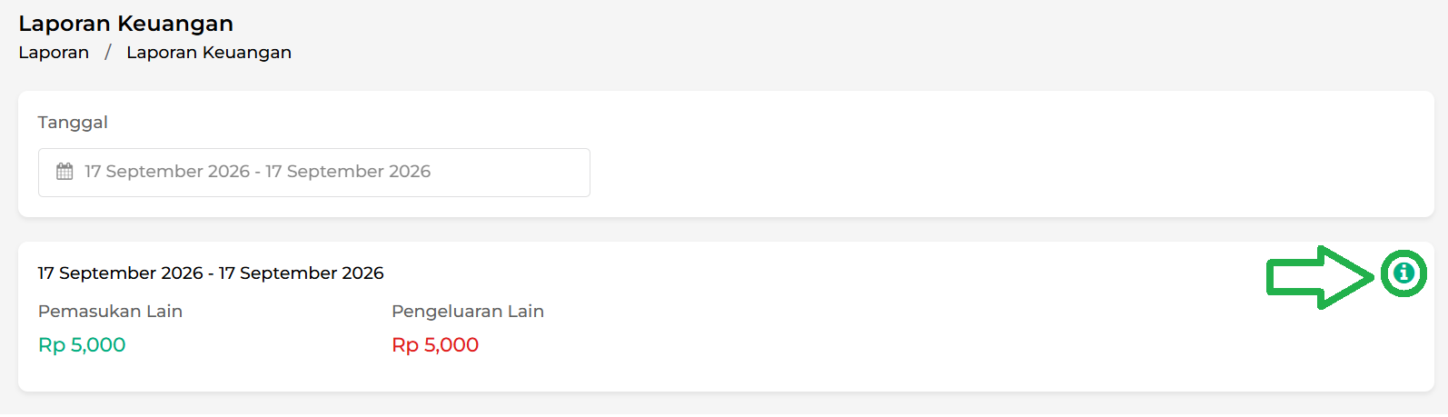
Berikut tampilan detail informasi yang ditampilkan.
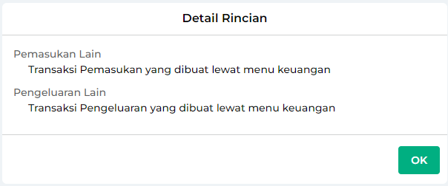
- Setelah memilih periode atau waktu yang diinginkan, Anda dapat melihat data Pemasukan dan Pengeluaran lain. Pada halaman yang sama, Anda dapat melakukan penyaringan data berdasarkan kategori yang diinginkan. Kondisi default filter pada tabel adalah keduanya tercentang, ini berarti tabel menampilkan data dari filter keduanya.
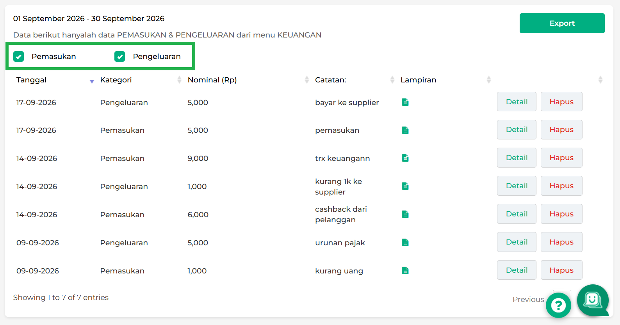
  - Filter Pemasukan : Centang kotak filter pemasukan hingga berwarna hijau ketika Anda ingin melihat data pemasukan saja.

  - Filter Pengeluaran : Centang kotak filter pengeluaran hingga berwarna hijau ketika Anda ingin melihat data pengeluaran saja.

- Selain melakukan penyaringan data, Anda juga dapat melakukan tindakan lain seperti:
  - Mengunduh Lampiran Keuangan
Klik ikon Dokumen pada kolom Lampiran untuk mengunduh file lampiran keuangan yang telah ditambahkan sebelumnya melalui menu keuangan.
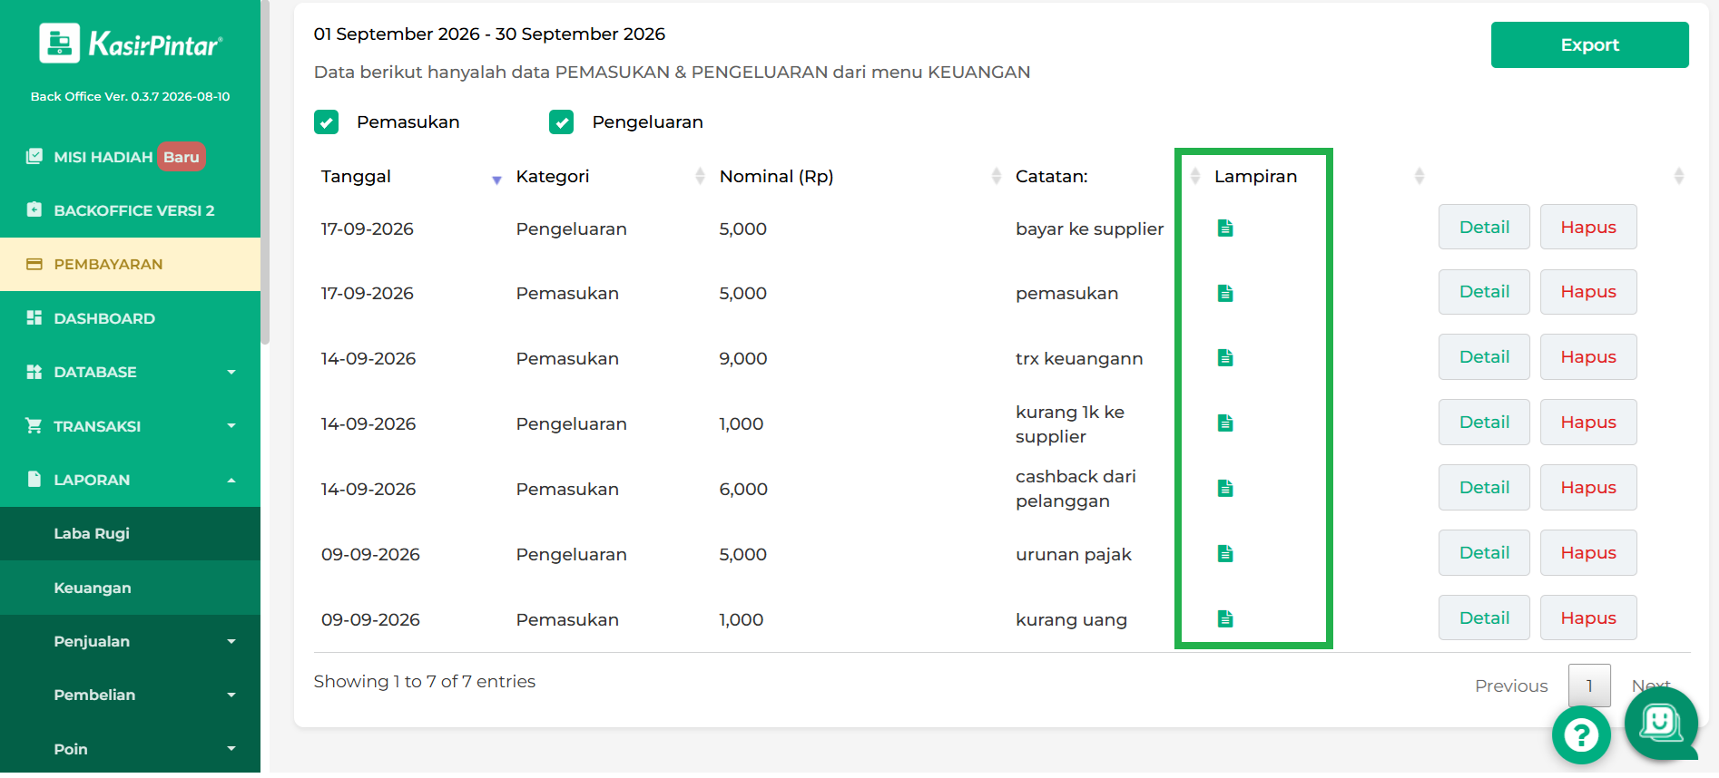
Sistem akan secara otomatis mengunduh file lampiran keuangan dan menyimpannya ke perangkat Anda.
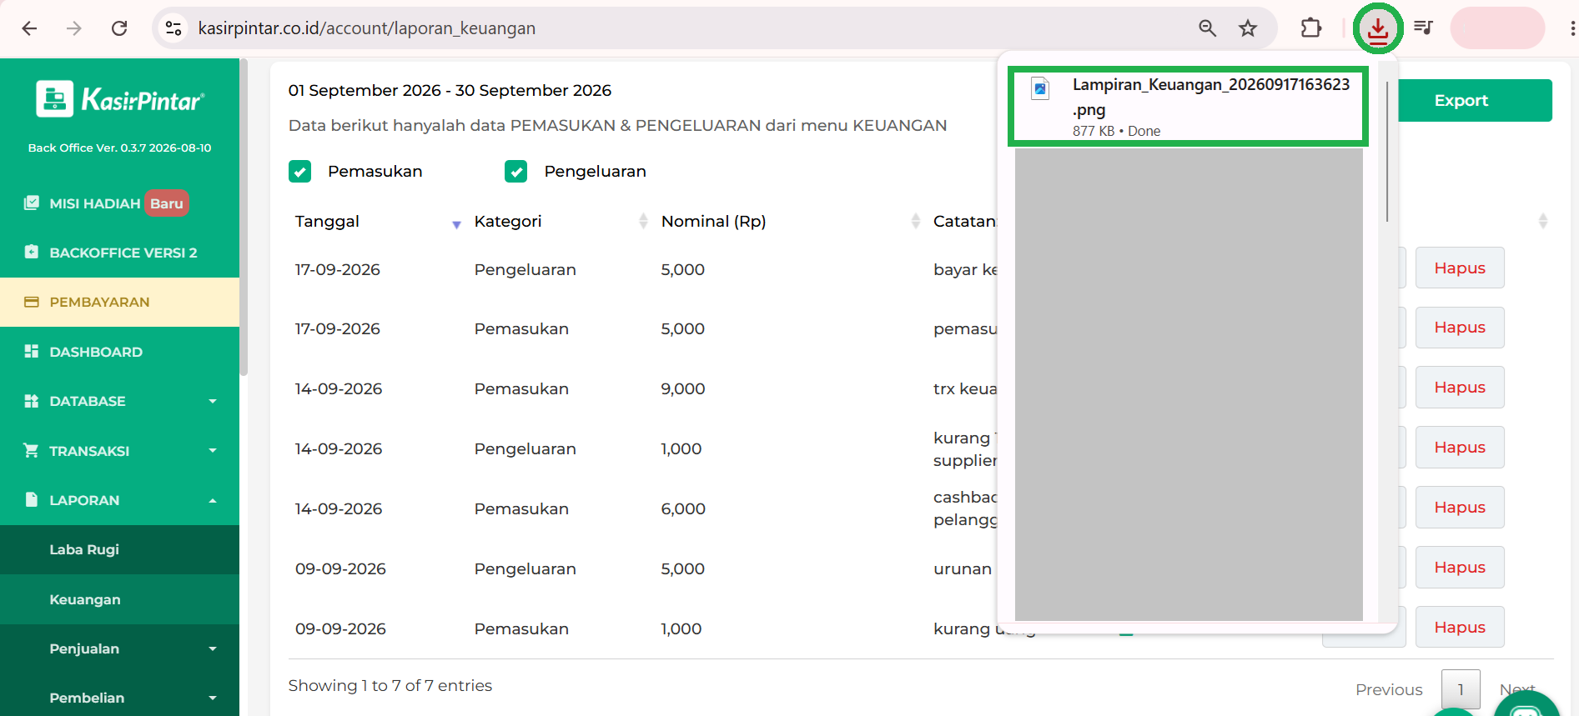
Catatan: Jika sistem menampilkan pesan “Halaman tidak ditemukan”, kemungkinan transaksi keuangan tersebut sebelumnya tidak memiliki lampiran.
  - Melihat Detail Data Pemasukan atau Pengeluaran
Melihat data pemasukan dan pengeluaran secara detail dalam bentuk struk dengan cara klik tombol Detail.
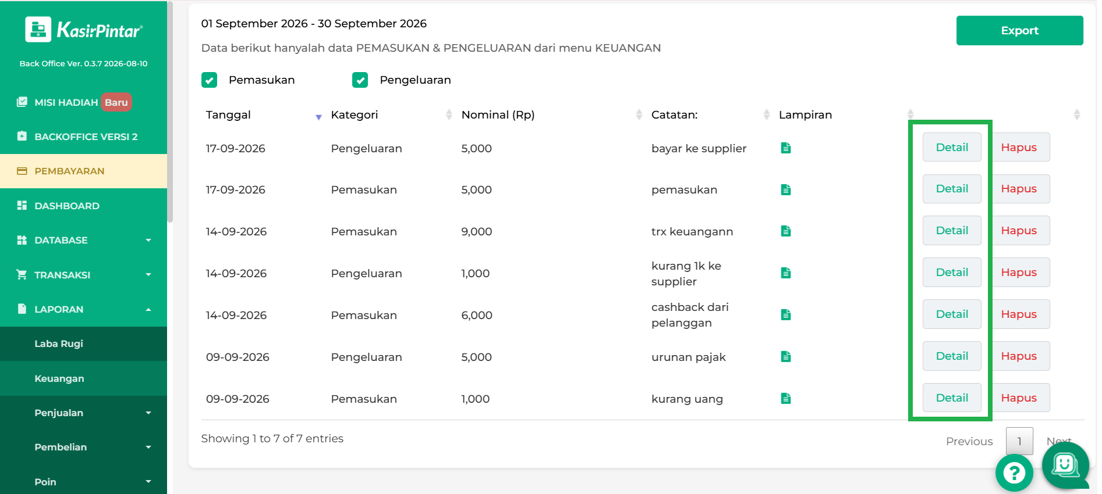
  - Hapus Data Pemasukan atau Pengeluaran
Hapus data pemasukan atau pengeluaran secara permanen dapat dilakukan dengan cara klik tombol Hapus pada data yang dipilih.
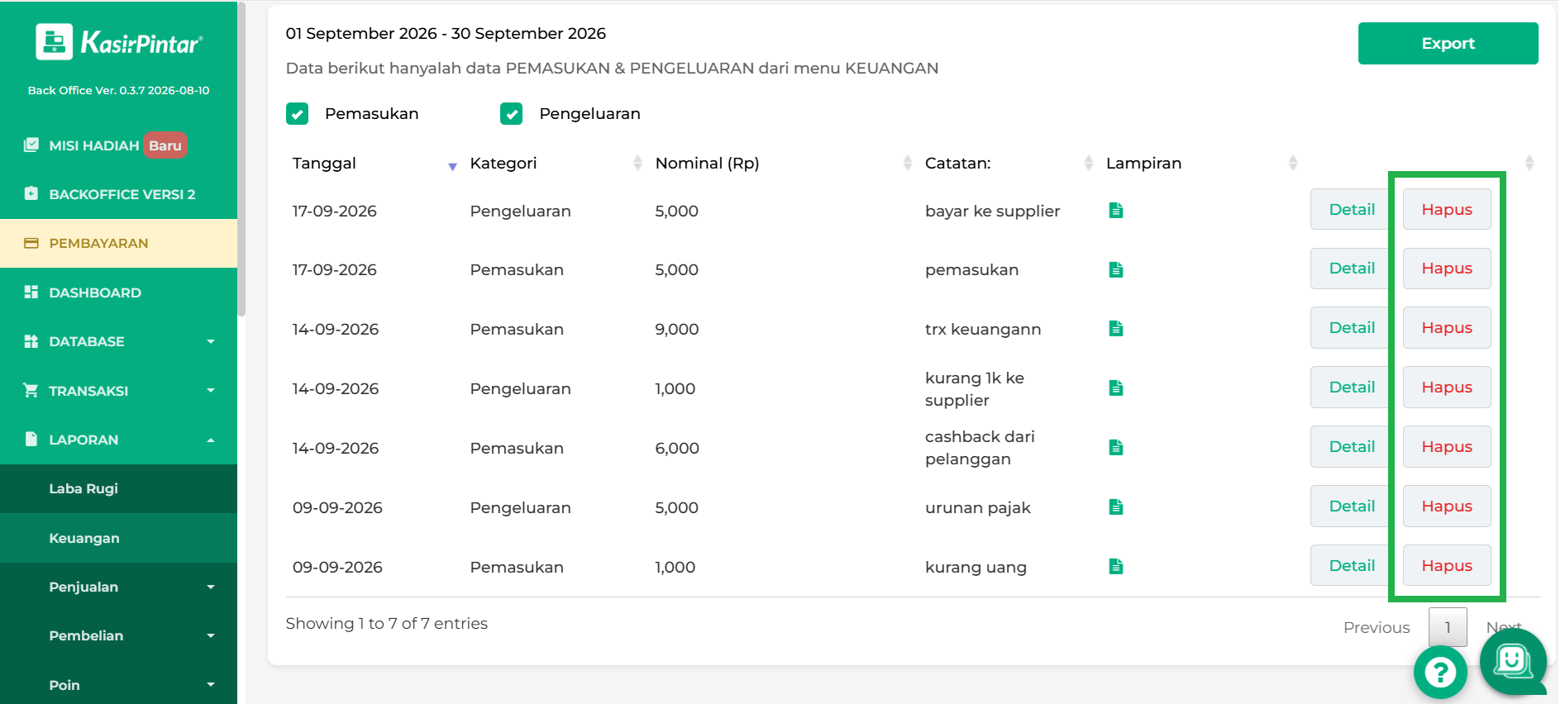
  - Export Laporan
Tombol Export digunakan untuk mengunduh(download) laporan keuangan dalam format file excel sesuai dengan waktu atau periode yang telah dipilih.
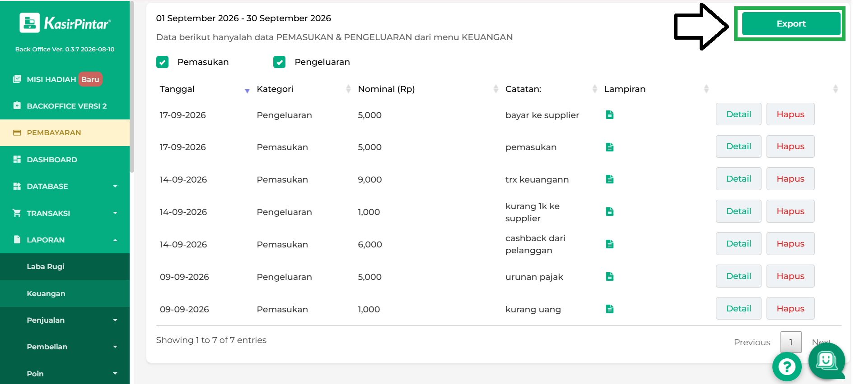
Setelah berhasil mengunduh laporan, sistem akan menampilkan notifikasi seperti berikut.
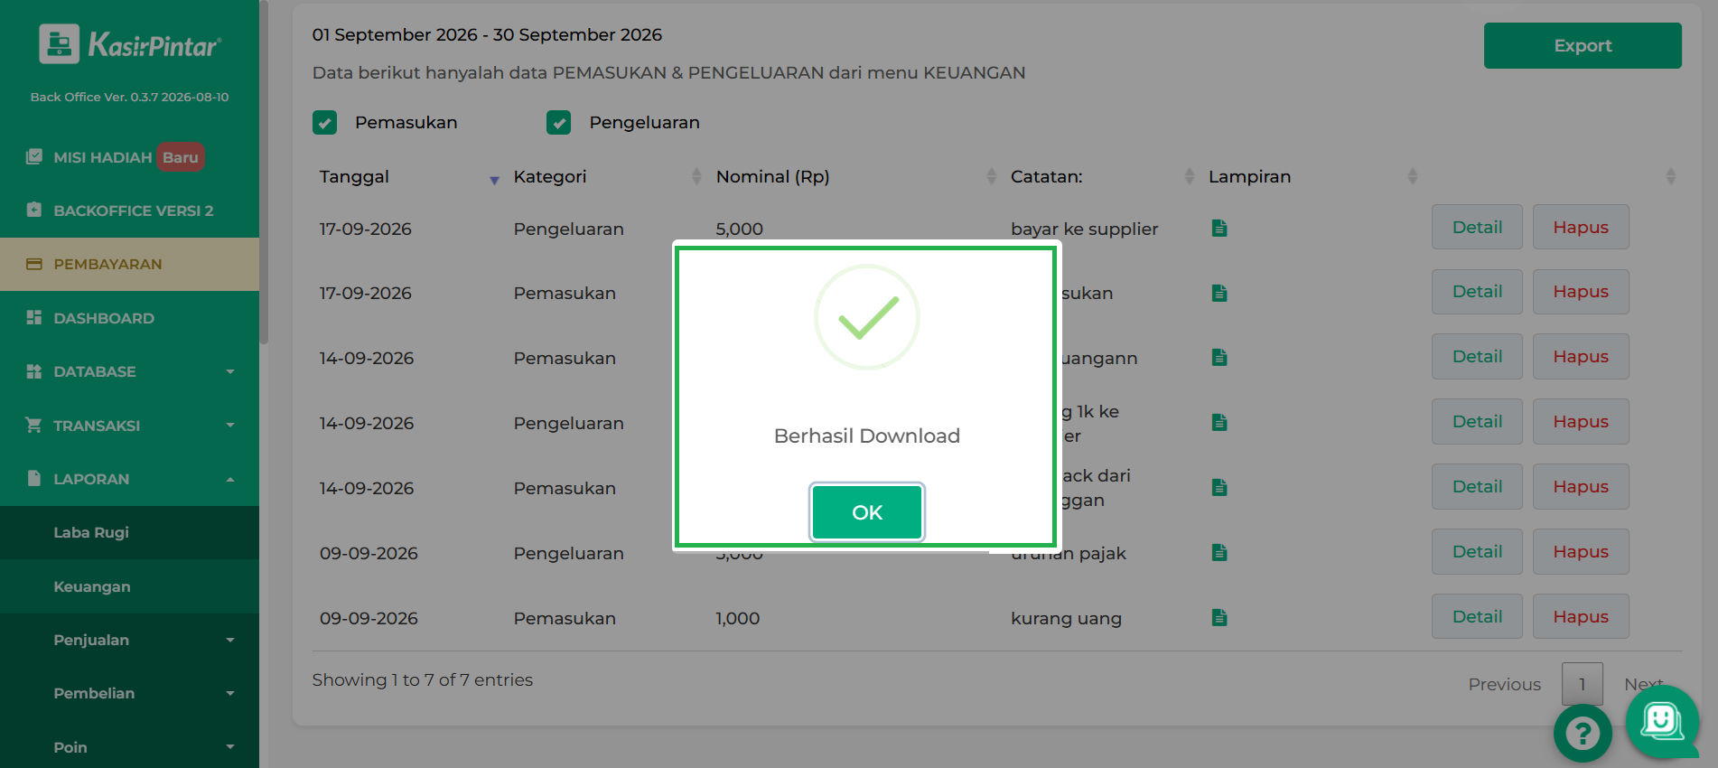
- Selamat Mencoba!

2. Kasir Pintar Pro
- Akses Laporan Keuangan dapat dilakukan melalui Aplikasi Kasir Pintar Pro dengan cara berikut :
- Buka aplikasi Kasir Pintar Pro, lalu klik ikon garis tiga di pojok kiri atas untuk membuka menu sidebar.
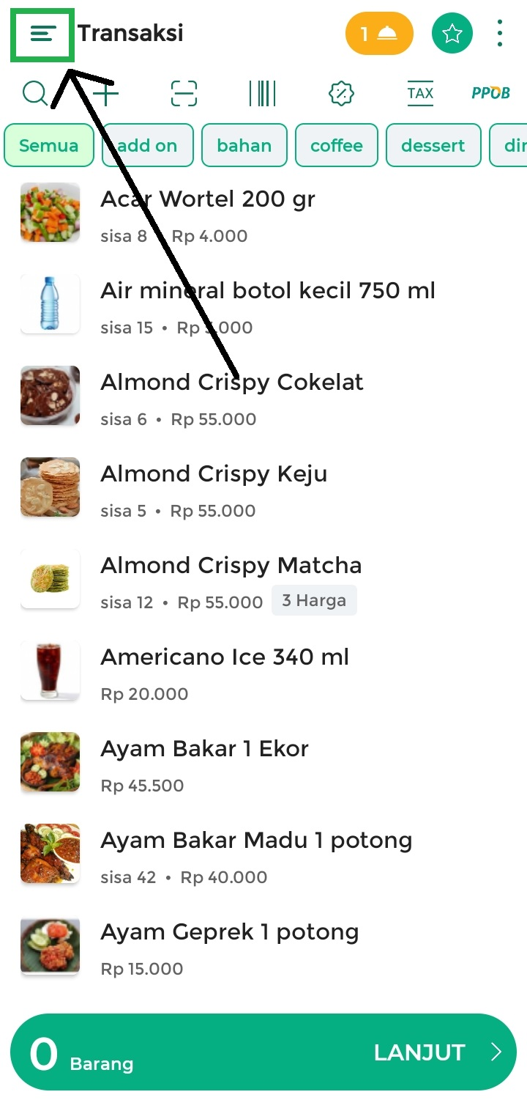
Kemudian, pilih menu Laporan.
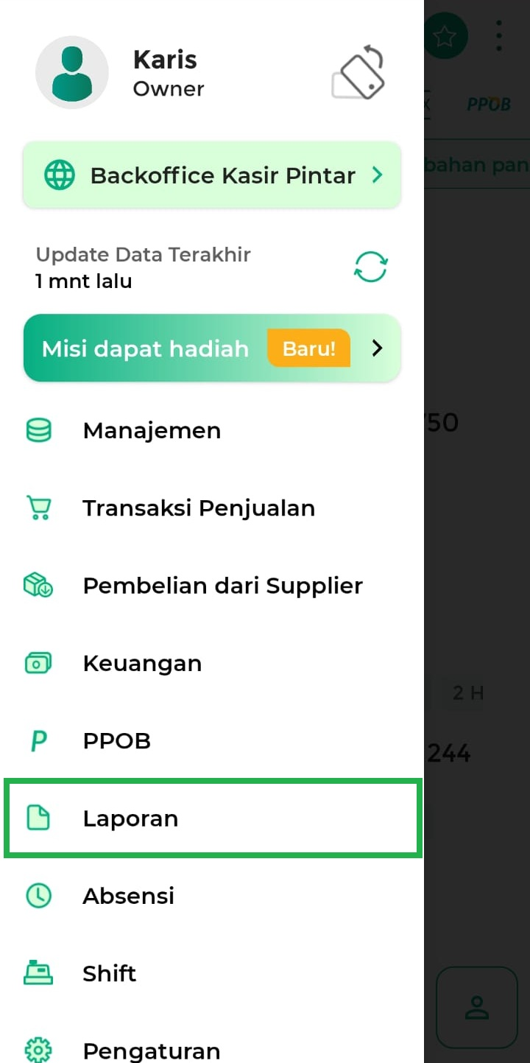
- Pilih menu Laporan Arus Keuangan.
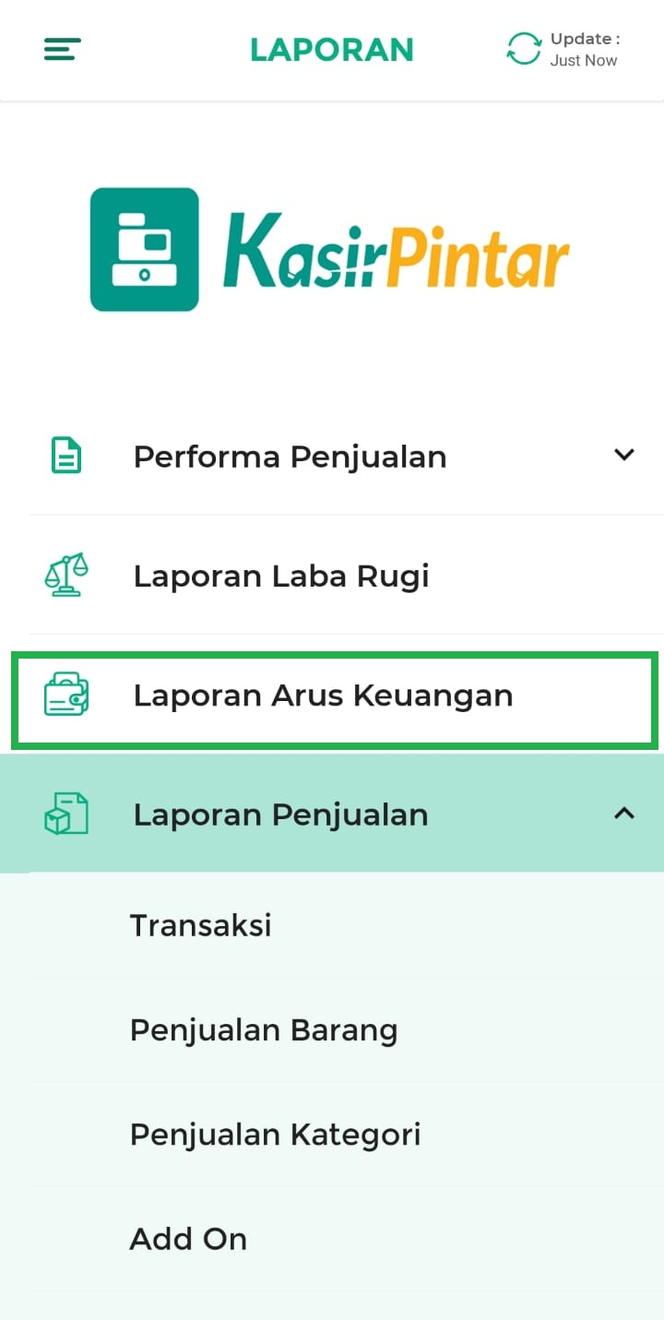
- Setelah ditampilkan halaman Laporan Arus Keuangan, Anda bisa melihat sumber informasi dari data yang ditampilkan dengan cara klik ikon (i).
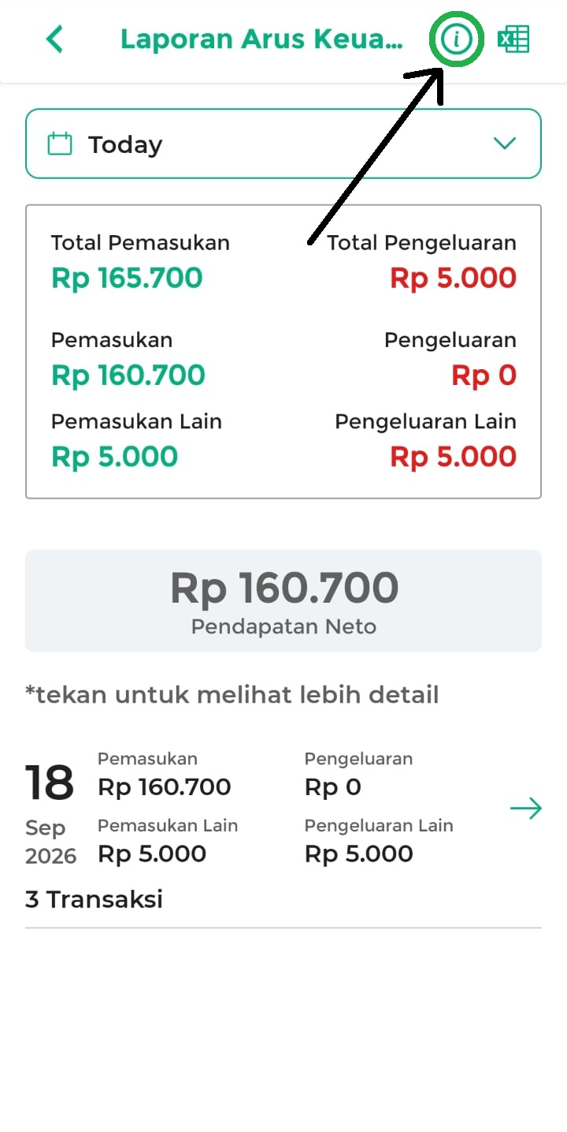
Berikut merupakan tampilan halaman sumber informasi.
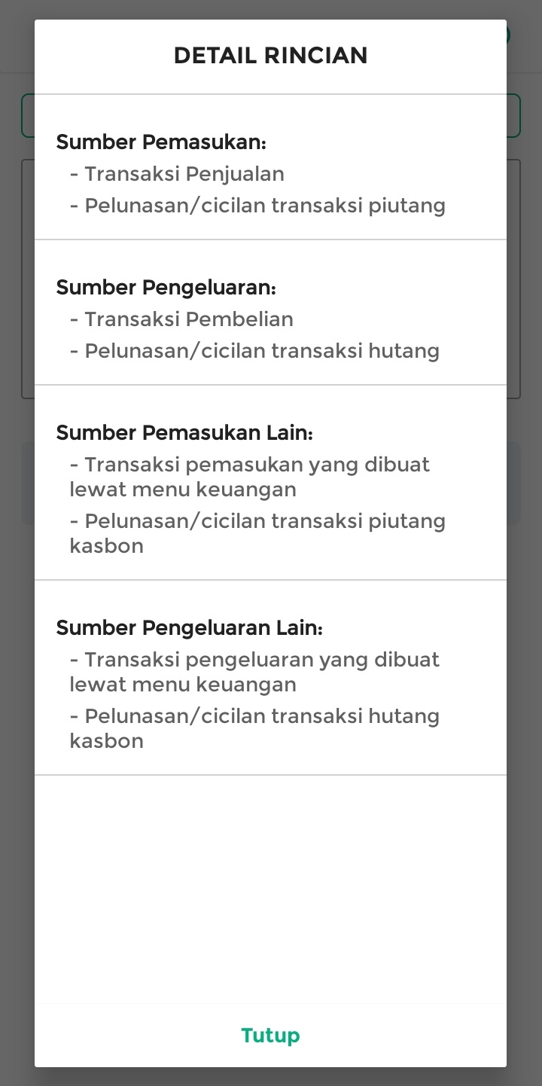
- Anda bisa melakukan penyaringan data berdasarkan waktu atau periode yang diinginkan dengan cara klik filter periode, kemudian pilih waktu yang diinginkan.
Contoh, Karis ingin melihat laporan arus keuangan untuk periode “Bulan ini”.
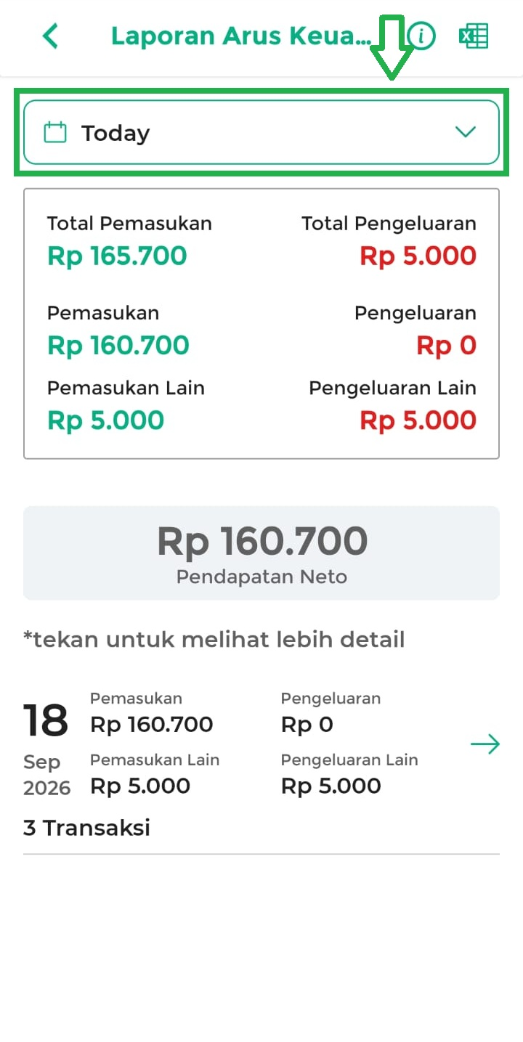
- Berikut merupakan tampilan pada saat memilih waktu atau periode.
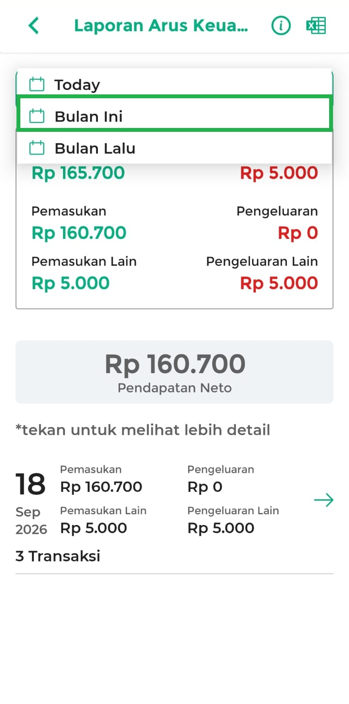
Setelah Anda memilih periode, sistem akan menampilkan data arus keuangan pada bulan ini (bulan yang sedang berjalan).
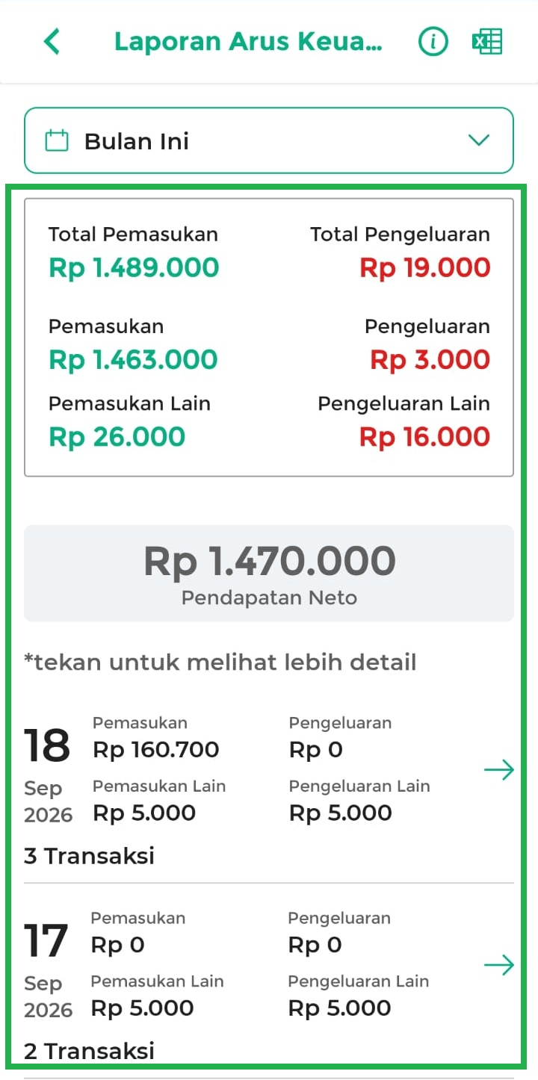
- Klik ikon Excel di sebelah ikon informasi untuk mengekspor laporan arus keuangan.
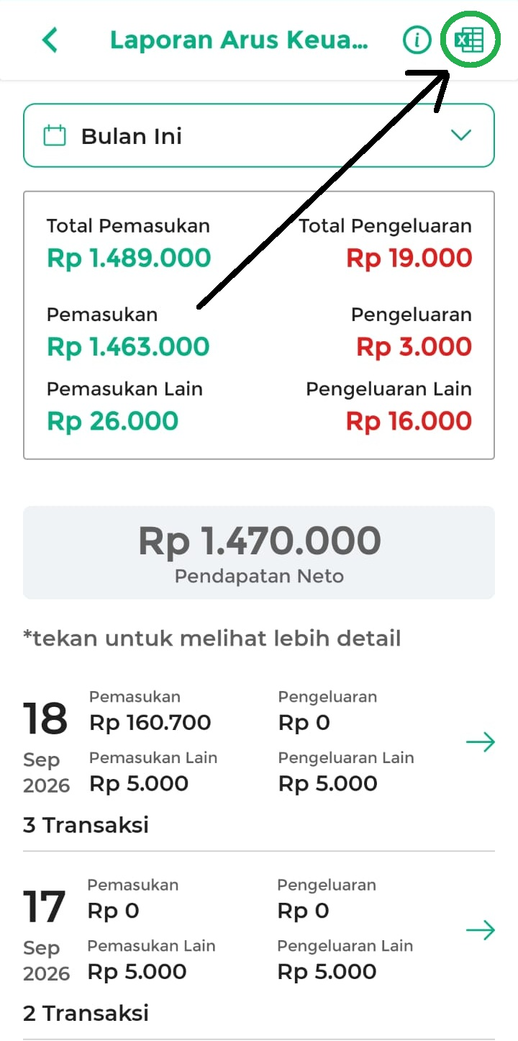
Sistem menampilkan halaman download seperti berikut, lalu klik SIMPAN.
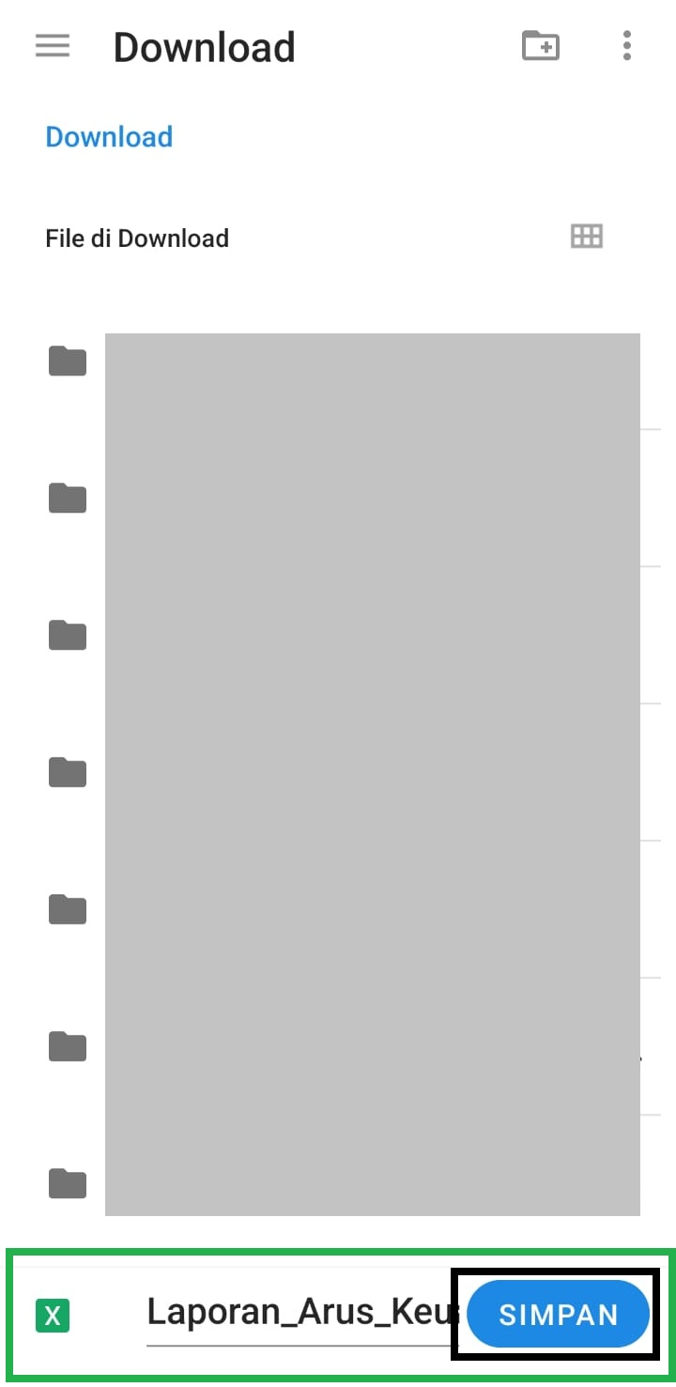
- Pada halaman Laporan Arus Keuangan, Anda dapat melihat data yang ditampilkan lebih detail dengan cara pilih data yang diinginkan.
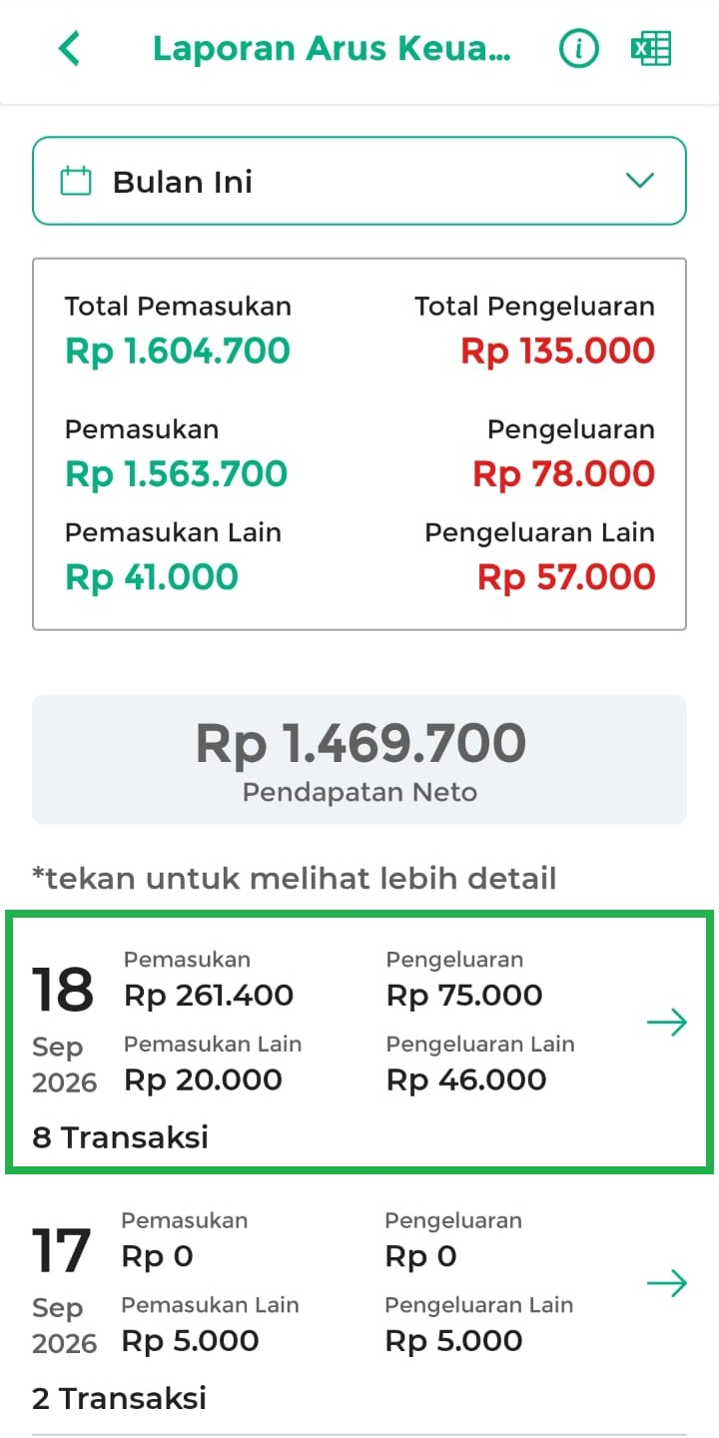
- Setelah memilih data yang diinginkan, ditampilkan daftar data arus keuangan yang terjadi pada tanggal tersebut. Data yang ditampilkan adalah data transaksi(penjualan dan pembelian), transaksi piutang, pengeluaran dan pemasukan lain.
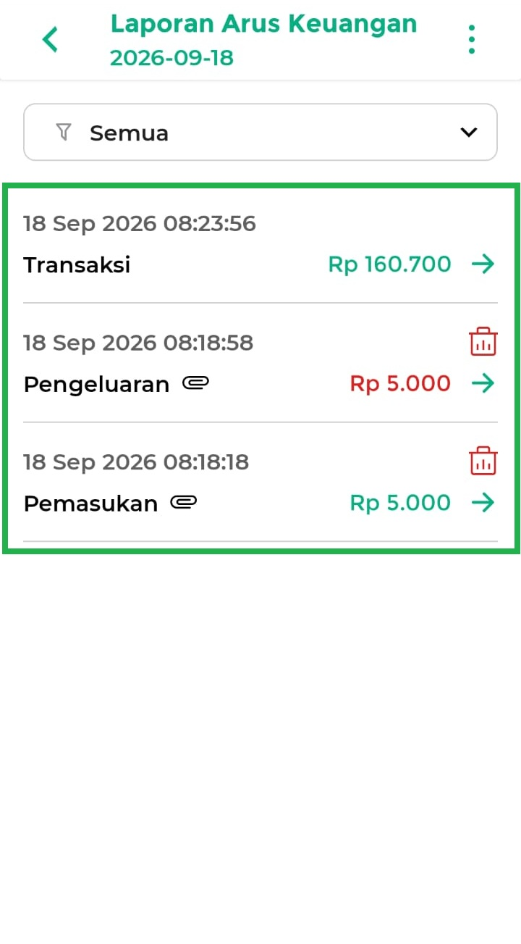
- Pada halaman yang sama, Anda dapat melakukan tindakan lain seperti:
  - Filter Semua
Klik filter Semua untuk mempermudah Anda mencari dan melihat transaksi keuangan (pemasukan atau pengeluaran lain) yang memiliki atau tidak memiliki lampiran.
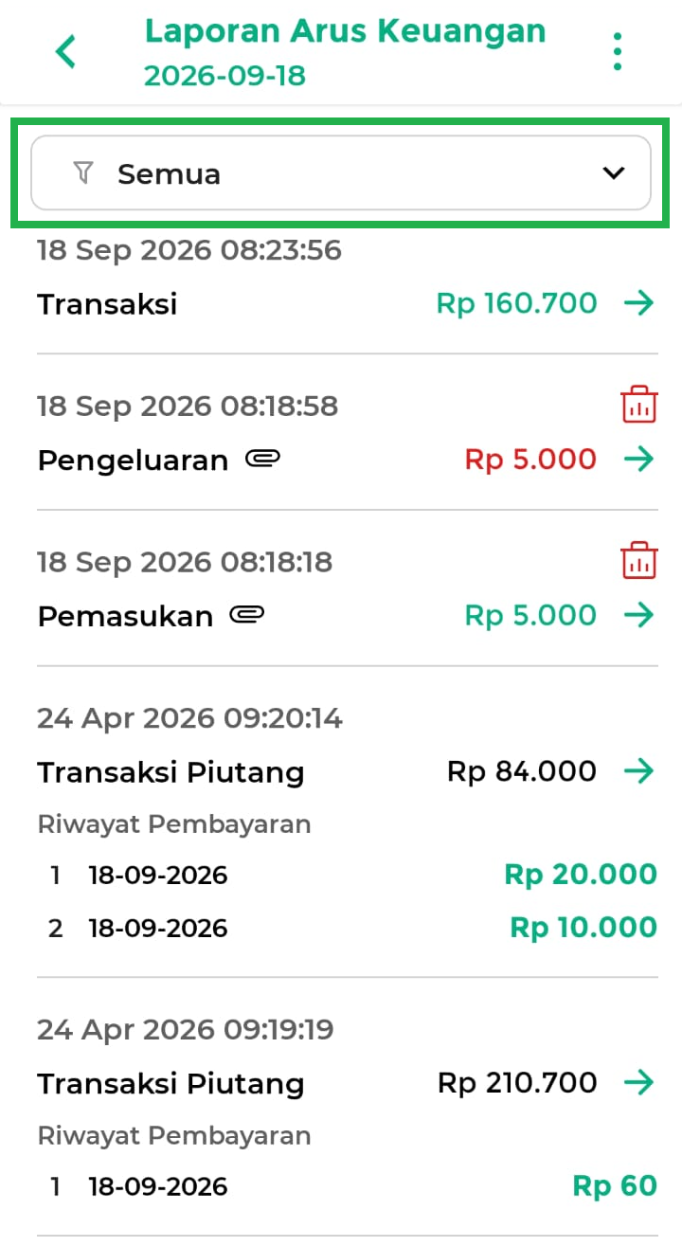
Pilih salah satu opsi yang telah disediakan oleh sistem, berikut penjelasannya:
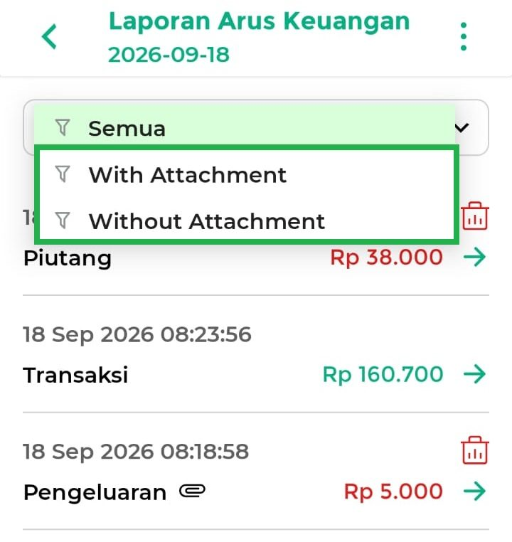
    - Opsi With Attachment digunakan untuk mempermudah Anda melihat dan mencari transaksi keuangan (pemasukan/pengeluaran lain) yang memiliki lampiran sebagai bukti transaksi yang telah diunggah sebelumnya.
    - Opsi Without Attachment digunakan untuk melihat dan mencari semua transaksi, seperti transaksi penjualan, pembelian, piutang, hutang, serta transaksi keuangan (pemasukan/pengeluaran lain) yang tidak memiliki lampiran.
  - Export Laporan
Mengunduh (download) data laporan arus keuangan yang terjadi pada tanggal tersebut dengan cara klik ikon titik tiga di pojok kanan atas.
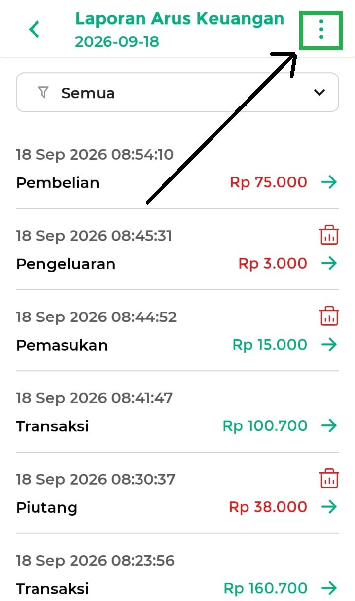
Lalu, klik Export Excel (csv).
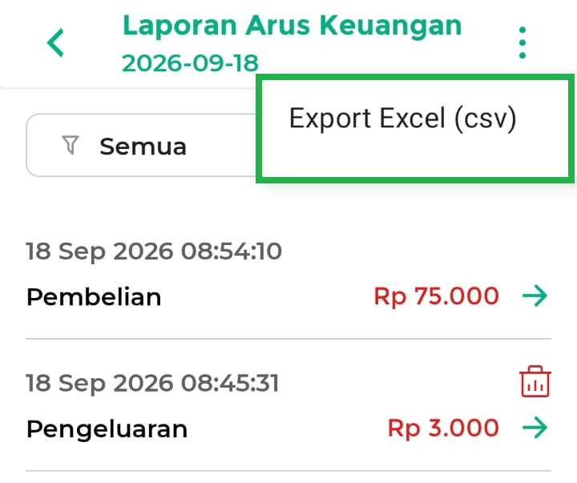
  - Hapus Data
Melakukan hapus data yang diinginkan dengan cara klik ikon keranjang sampah.
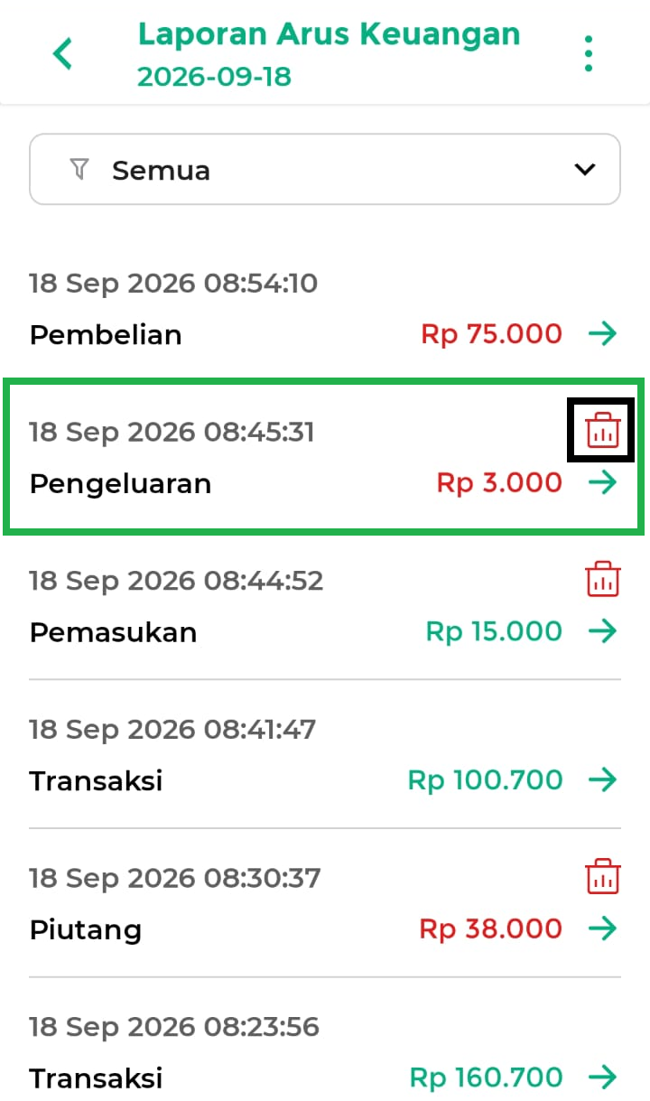
Kemudian akan ditampilkan halaman pop up Hapus Data untuk mengkonfirmasi ulang terkait penghapusan data. Lalu, klik IYA.
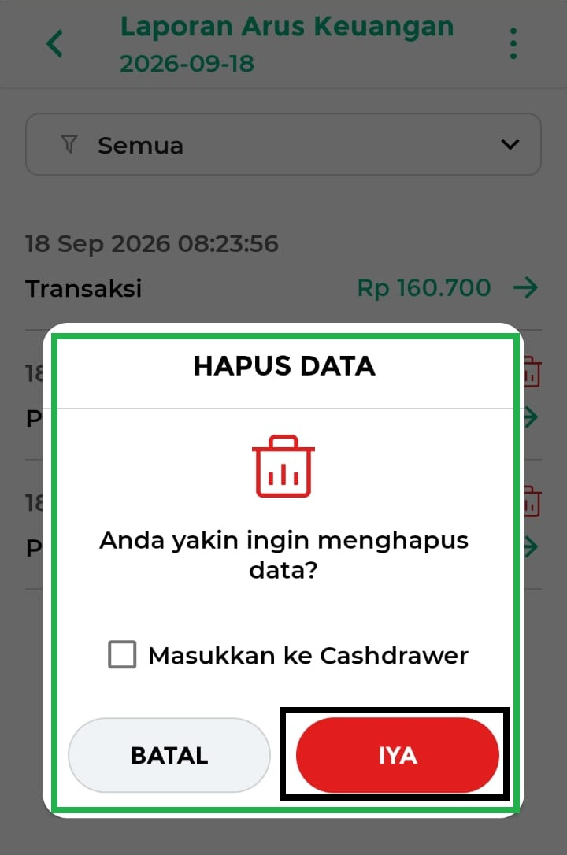
- Pada halaman Laporan Arus Keuangan Anda dapat melihat data arus keuangan secara detail. Daftar data yang ditampilkan di halaman Laporan Arus Keuangan terdiri dari beberapa jenis data seperti :
  - Transaksi Piutang
Transaksi penjualan yang pembayarannya dilakukan secara piutang. Klik data transaksi piutang yang diinginkan untuk menampilkan struk transaksi piutang.
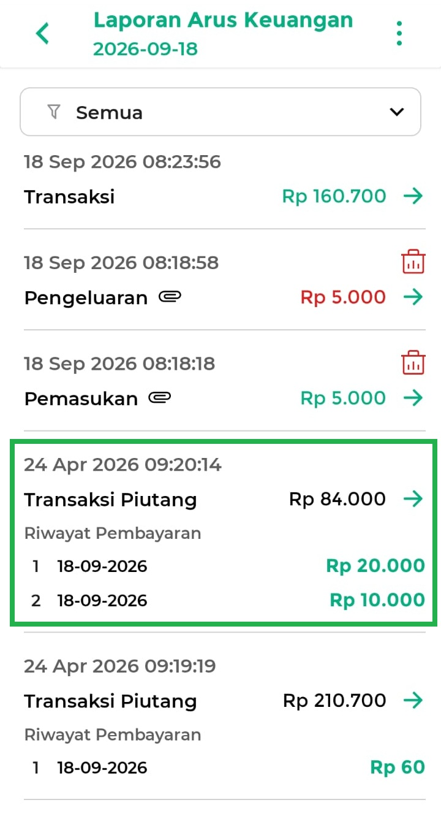
Setelah ditampilkan struk transaksi piutang, Anda dapat melakukan tindakan lain seperti :
    - Download Struk
Melakukan download struk transaksi piutang dengan cara klik tombol Download, nantinya struk akan ditampilkan format gambar.
    - Bagikan Struk
Membagikan struk transaksi piutang dengan cara klik ikon Bagikan melalui email dan whatsapp.
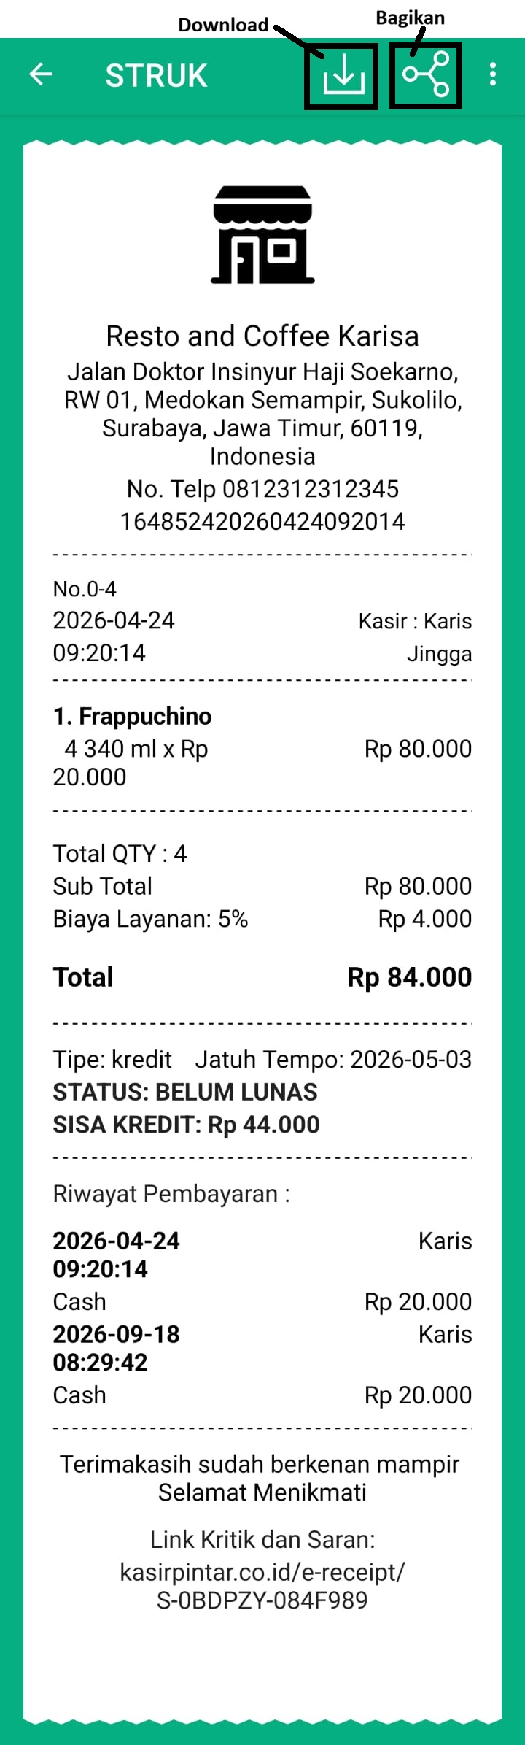
    - Cetak Struk
Ketika Anda ingin mencetak struk transaksi piutang, klik ikon titik tiga yang ada di pojok kanan atas.
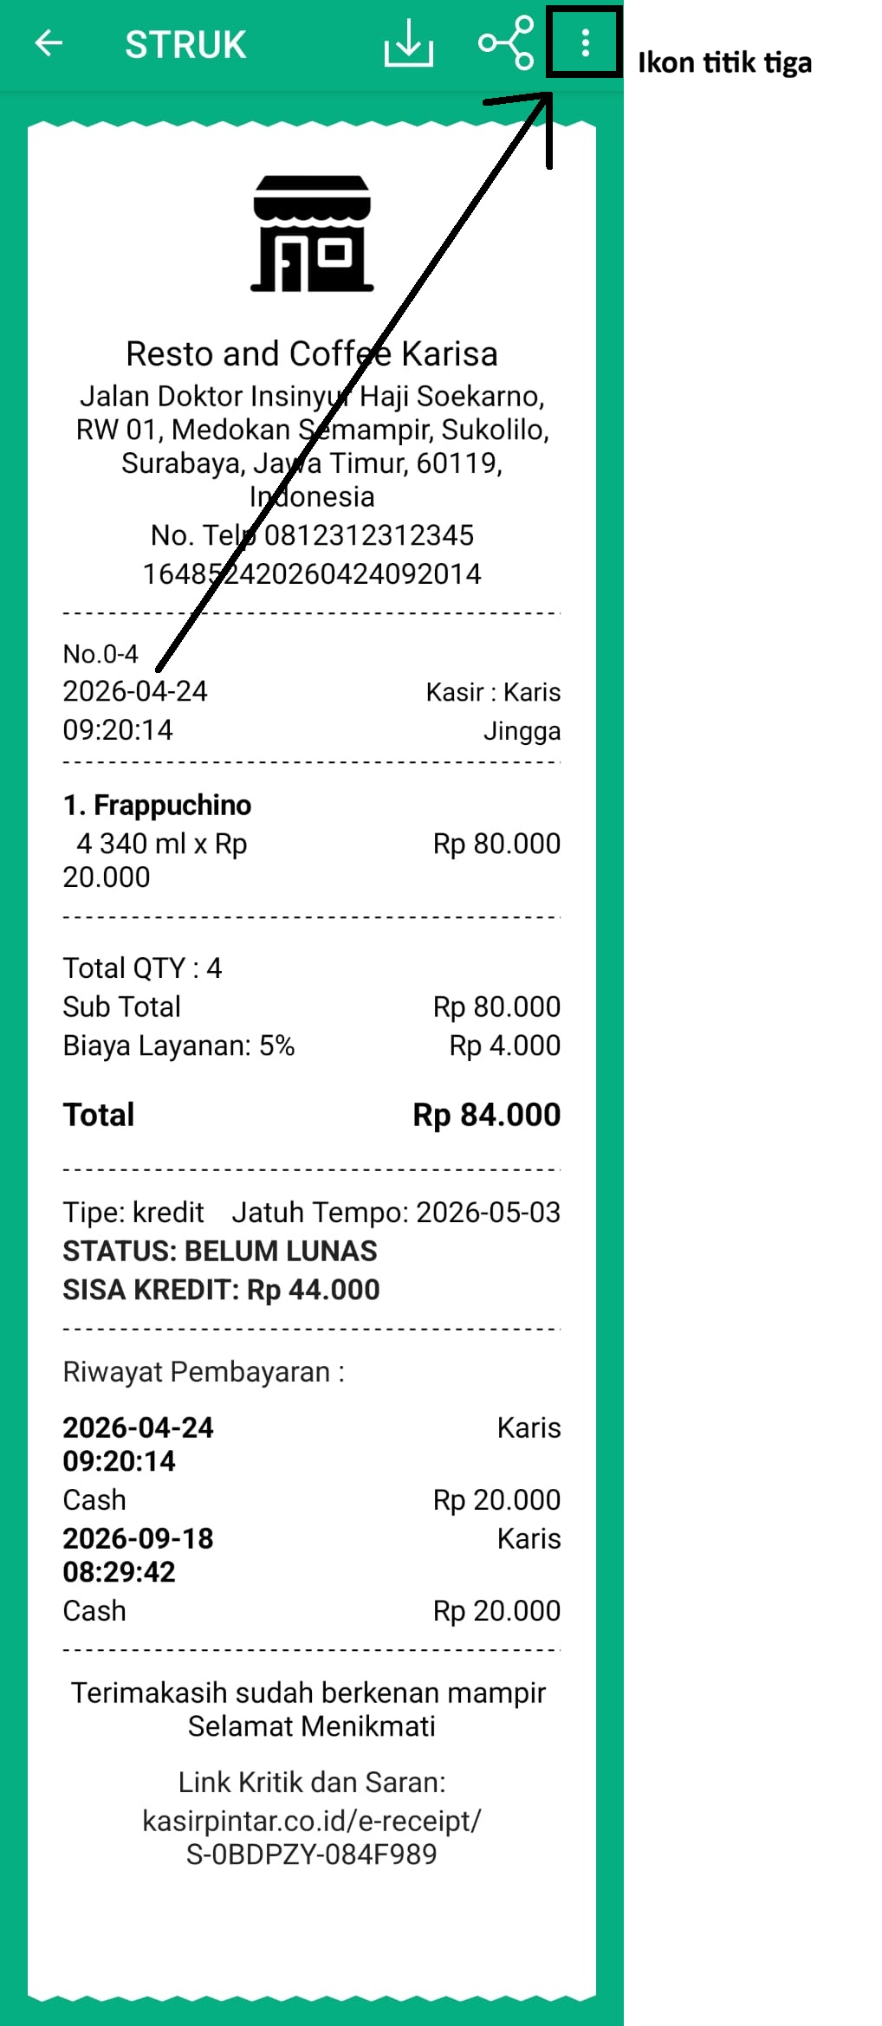
Kemudian klik opsi Cetak.
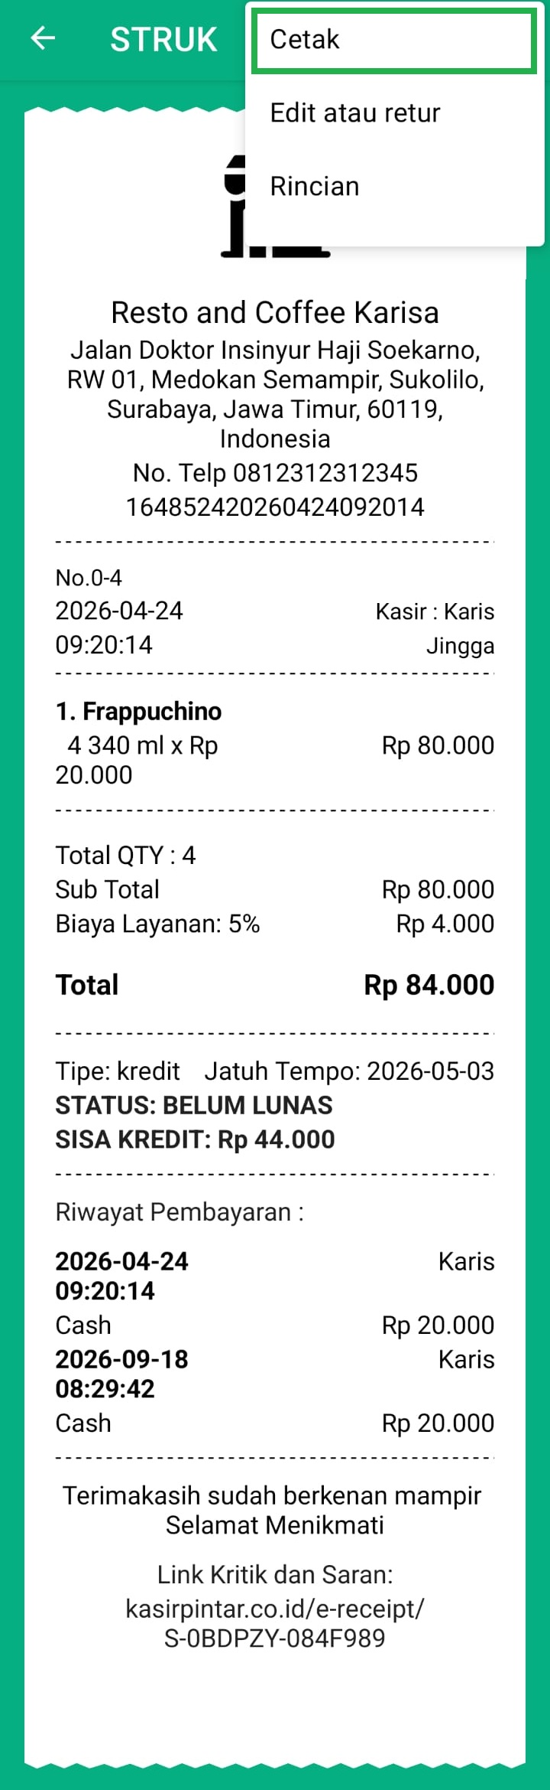
    - Edit atau Retur Struk
Ketika Anda klik tombol edit atau retur struk, sistem akan menampilkan informasi mengenai edit atau retur struk hanya bisa dilakukan di halaman penjualan. Berikut tampilan informasi yang ada pada tombol edit atau retur struk.
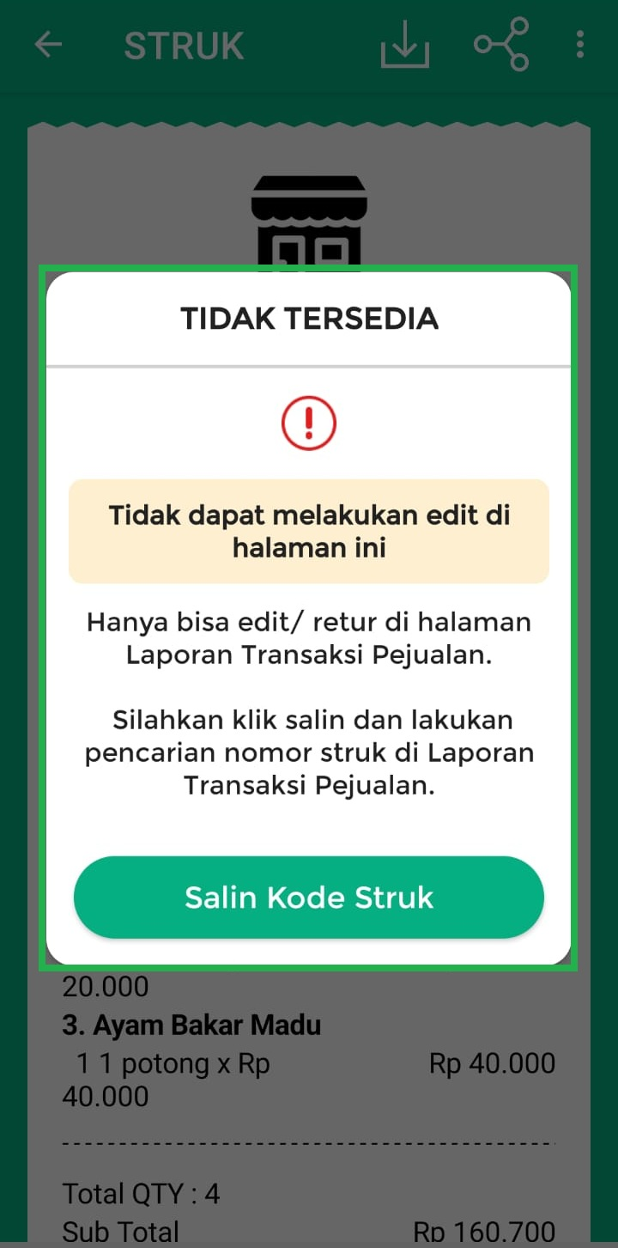
  - Data Transaksi
Transaksi penjualan barang dengan pelanggan. Klik data transaksi penjualan yang diinginkan untuk menampilkan struk transaksi penjualan.
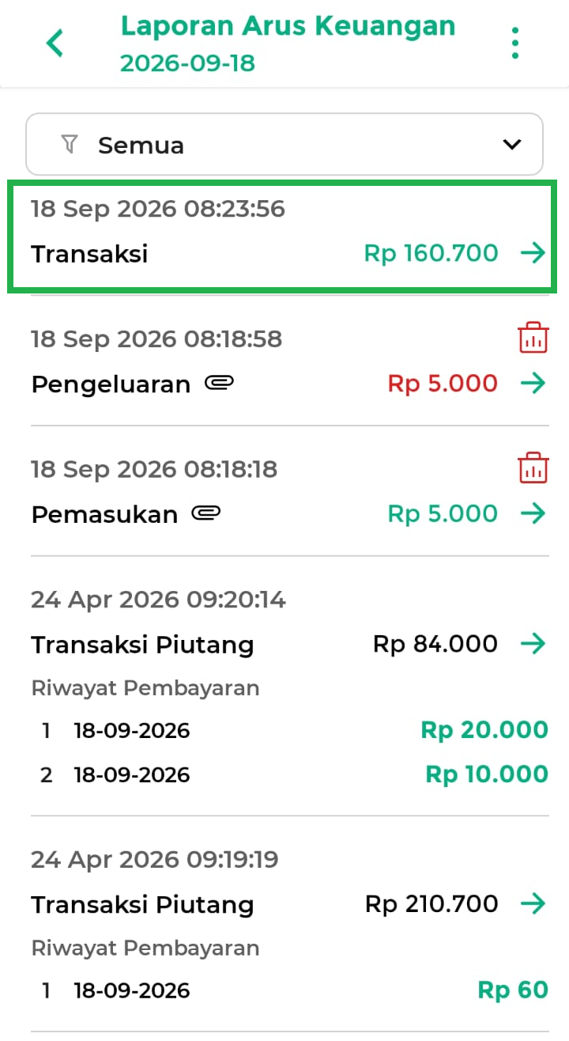
Setelah ditampilkan struk transaksi penjualan, Anda dapat melakukan tindakan lain seperti :
    - Download Struk
Melakukan download struk transaksi piutang dengan cara klik tombol Download, nantinya struk akan ditampilkan format gambar.
    - Bagikan Struk
Membagikan struk transaksi piutang dengan cara klik ikon Bagikan melalui email dan whatsapp.
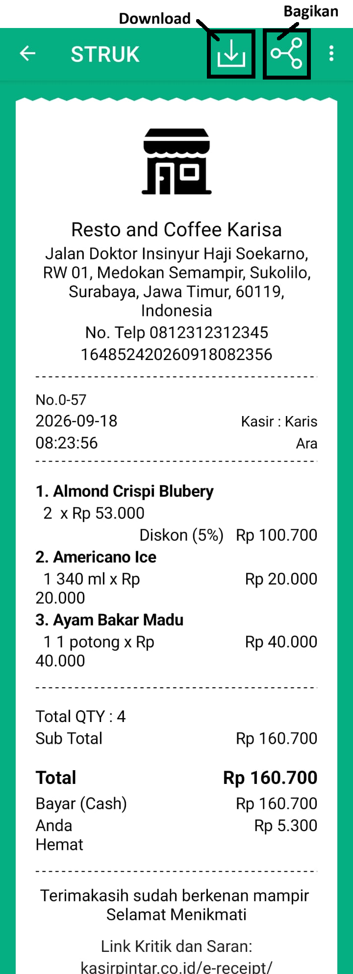
    - Cetak Struk
Ketika Anda ingin mencetak struk transaksi piutang, klik ikon titik tiga yang ada di pojok kanan atas. Kemudian klik opsi Cetak.
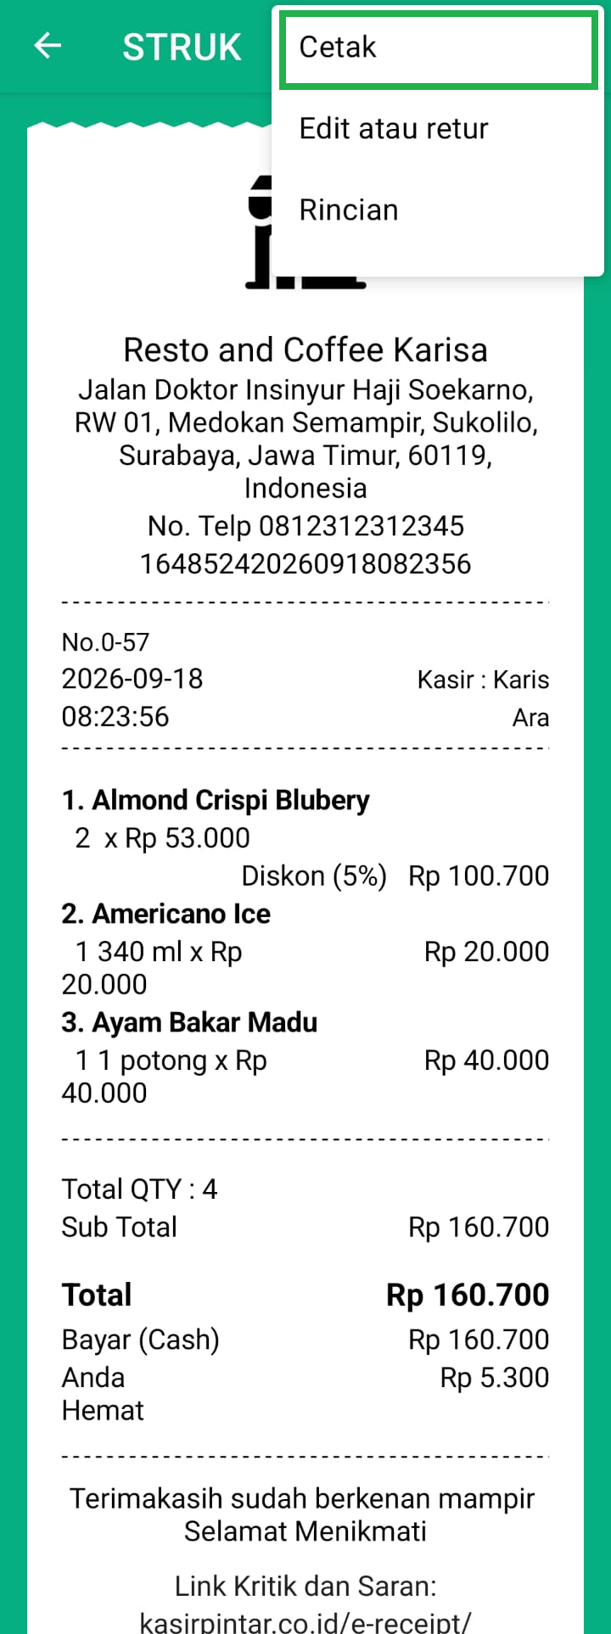
    - Edit atau Retur Struk
Ketika Anda klik tombol edit atau retur struk, sistem akan menampilkan informasi mengenai edit atau retur struk hanya bisa dilakukan di halaman penjualan. Berikut contoh tampilan informasi yang ada pada tombol edit atau retur struk.
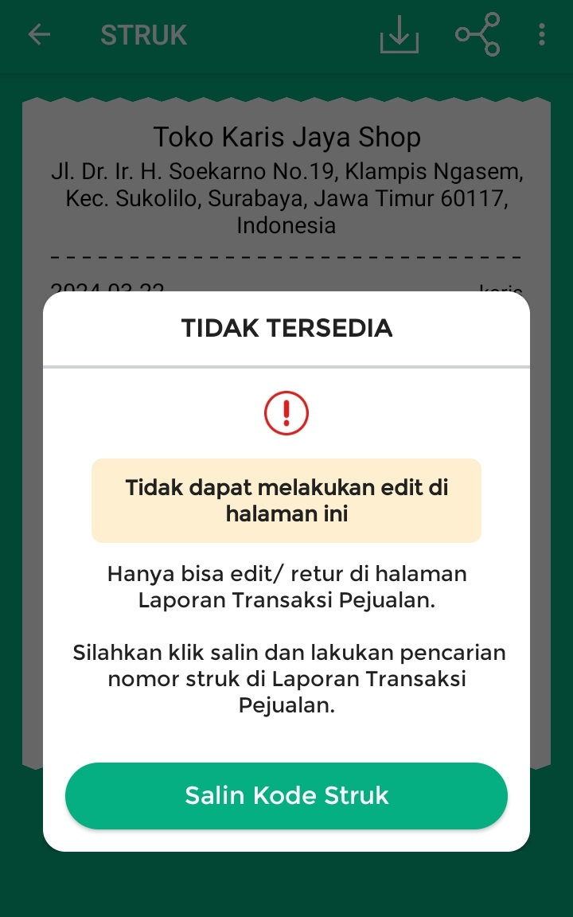
  - Pemasukan dan Pengeluaran
Daftar data pemasukan dan pengeluaran didapat dengan cara mencatat secara manual melalui Menu Keuangan. Klik data pemasukan atau pengeluaran yang diinginkan untuk melihat detail struk.
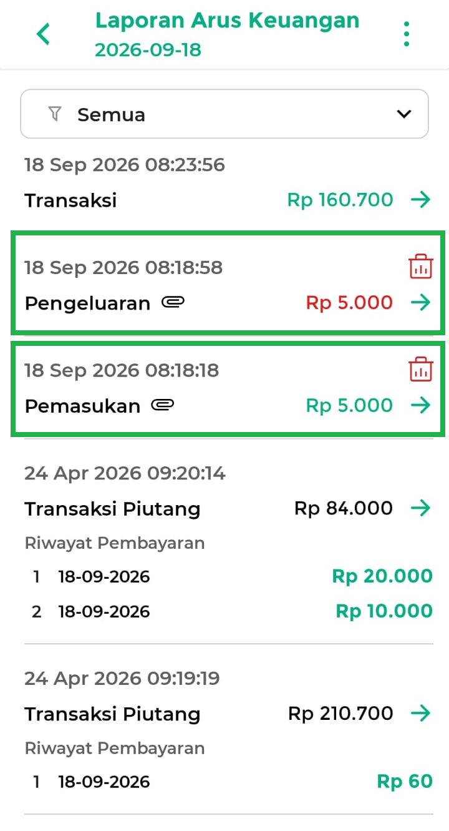
Berikut contoh tampilan struk data pemasukan lain yang dipilih.
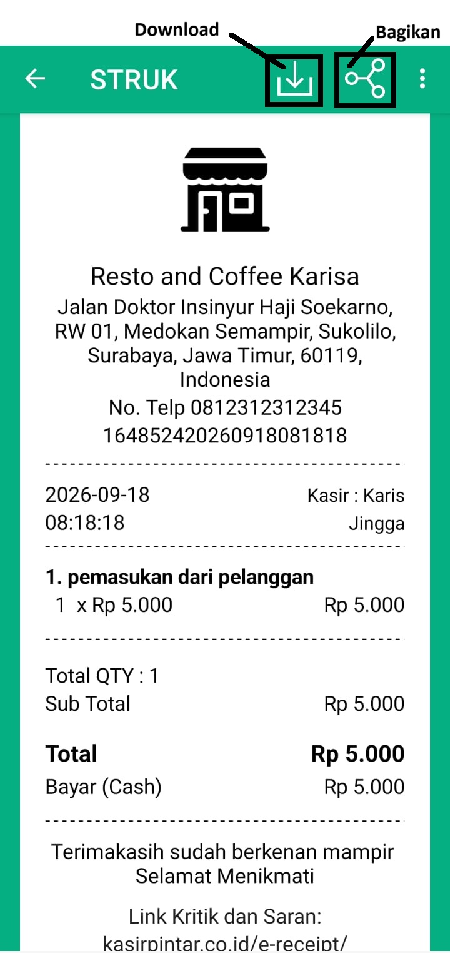
Berikut contoh tampilan struk data pengeluaran lain yang dipilih.
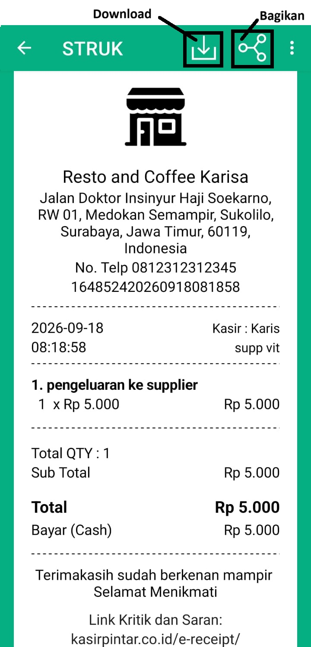
Pada halaman tampilan struk, Anda juga dapat melakukan tindakan lain seperti :
    - Download struk
Melakukan download struk transaksi piutang dengan cara klik tombol Download, nantinya struk akan ditampilkan format gambar.
    - Bagikan struk
Membagikan struk transaksi piutang dengan cara klik ikon Bagikan melalui email dan whatsapp.
    - Cetak struk
Ketika Anda ingin mencetak struk transaksi piutang, klik ikon titik tiga yang ada di pojok kanan atas. Kemudian, klik opsi Cetak.
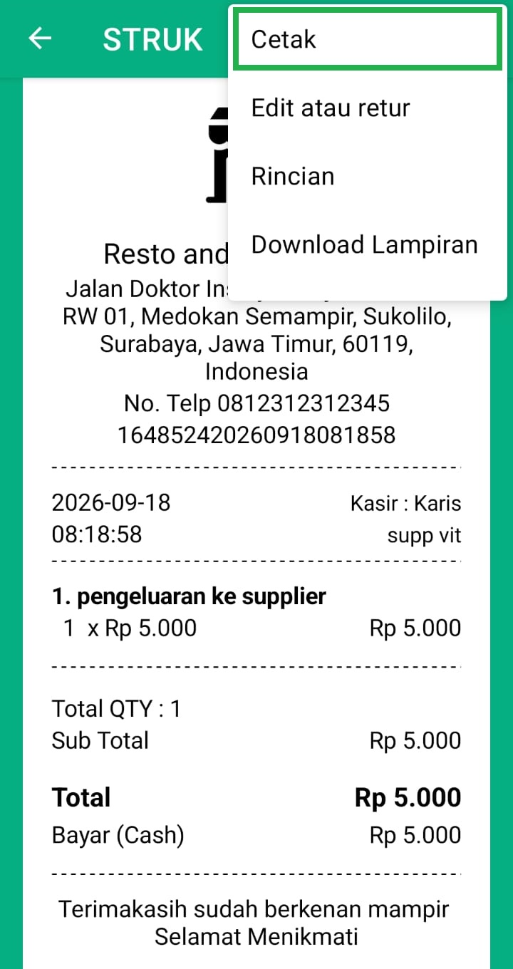
    - Download Lampiran
Klik ikon titik tiga di pojok kanan atas, lalu klik opsi Download Lampiran untuk melihat lampiran keuangan yang telah ditambahkan sebelumnya.
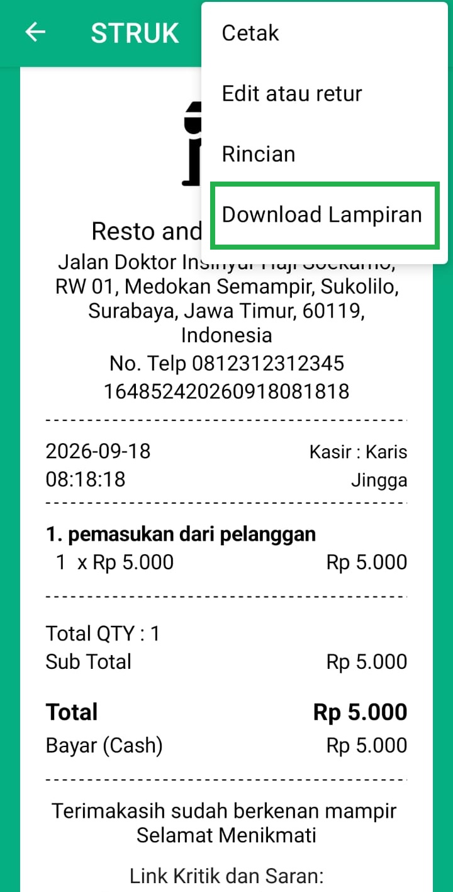
Sistem akan menampilkan notifikasi “Download Berhasil” dan otomatis menyimpan file lampiran ke perangkat Anda.
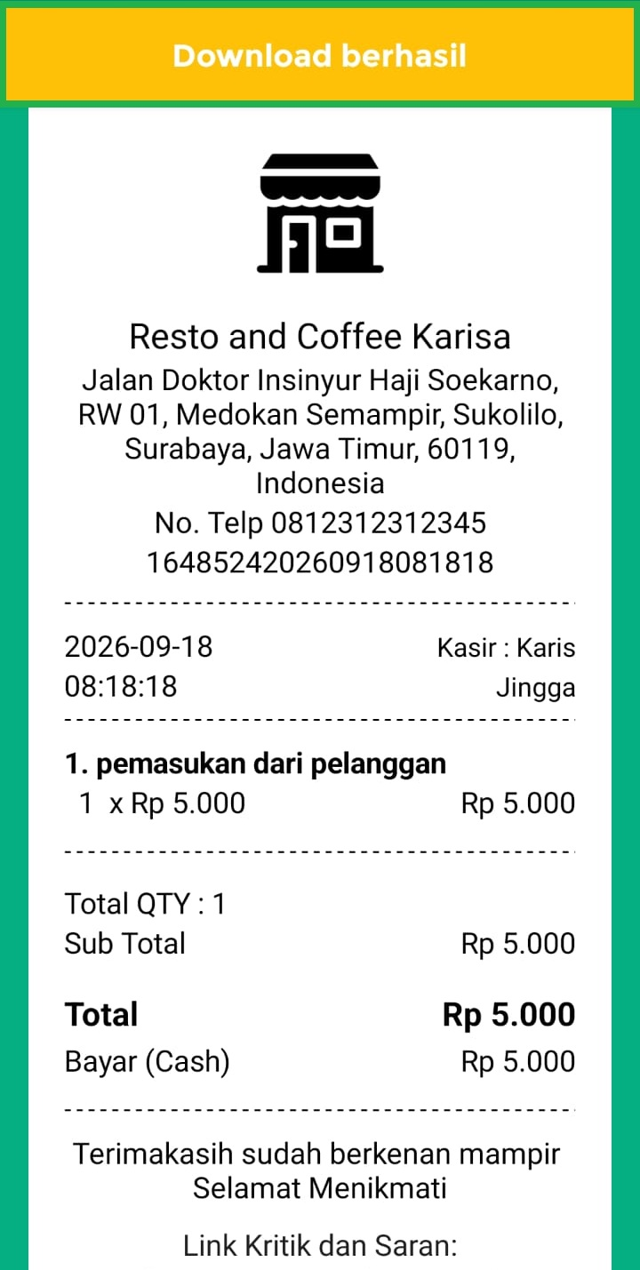
Catatan: Tombol Download Lampiran hanya akan muncul jika transaksi keuangan yang dipilih memiliki lampiran yang telah ditambahkan sebelumnya.
- Selamat Mencoba !
3. Kasir Pintar POS
- Berikut langkah-langkah untuk melihat Laporan Keuangan di aplikasi Kasir Pintar POS versi iOS dan Desktop (Windows & macOS):
3.1 Kasir Pintar POS (iOS)
- Berikut panduan akses Laporan Keuangan di aplikasi Kasir Pintar POS versi iOS:
- Buka aplikasi Kasir Pintar POS versi iOS, lalu klik ikon garis tiga di pojok kiri atas untuk membuka menu sidebar.
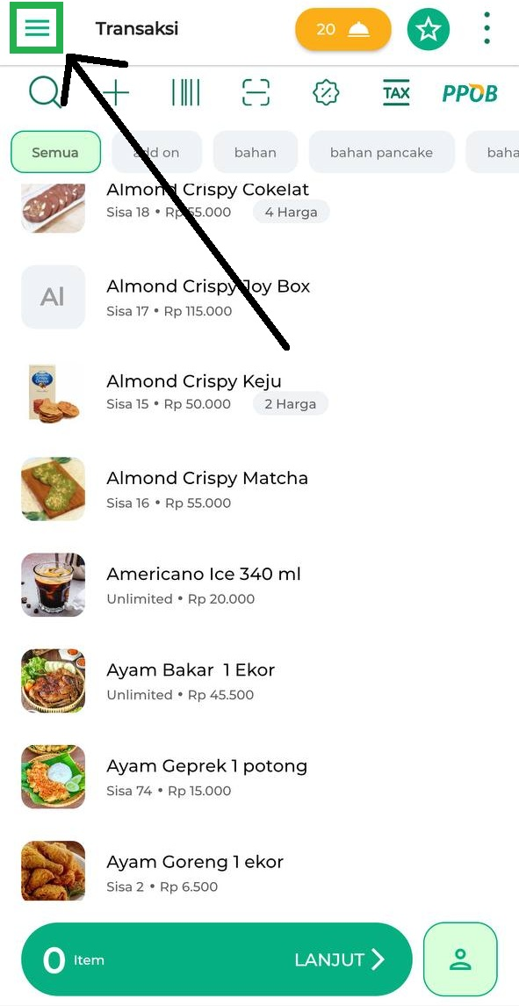
Kemudian, pilih menu Laporan.
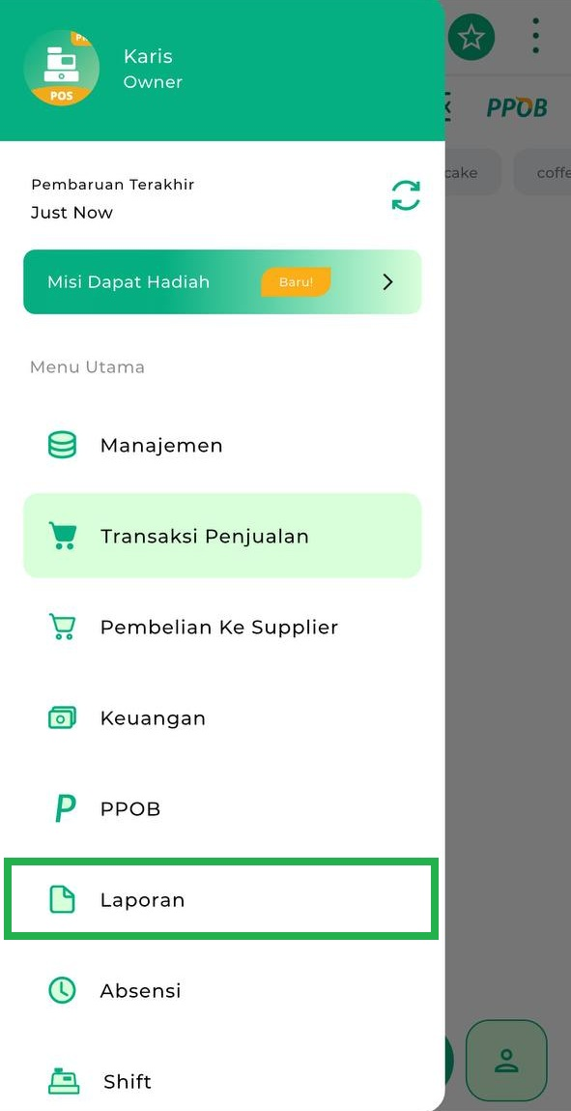
- Di Halaman Laporan, klik menu Laporan Keuangan.
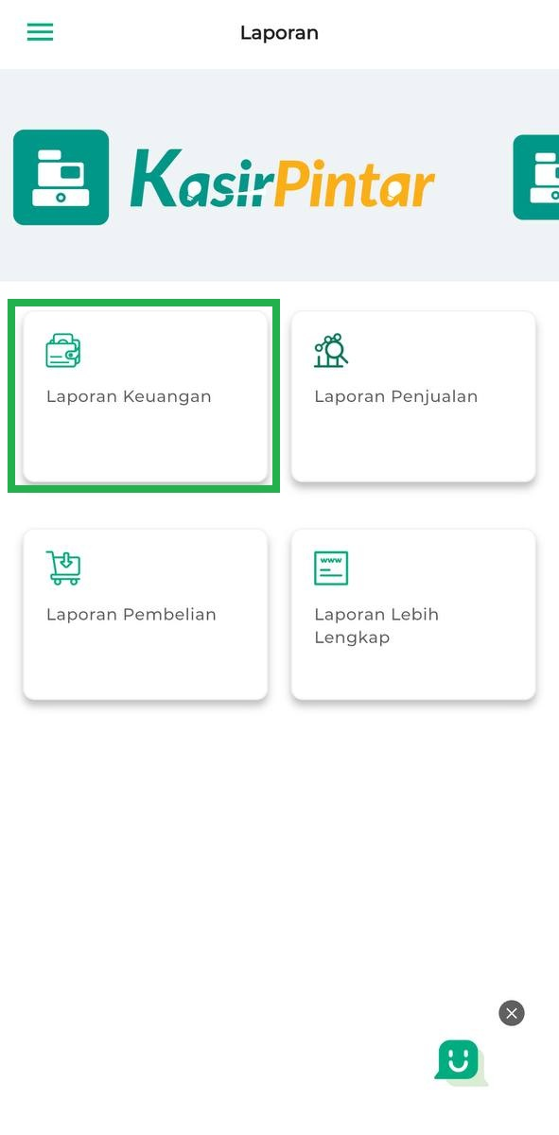
- Pada menu Laporan Keuangan, Anda dapat melakukan beberapa tindakan seperti :
  - Melihat sumber informasi
Melihat sumber informasi terkait data yang ditampilkan dengan cara klik ikon (!) yang terletak di pojok kanan atas.
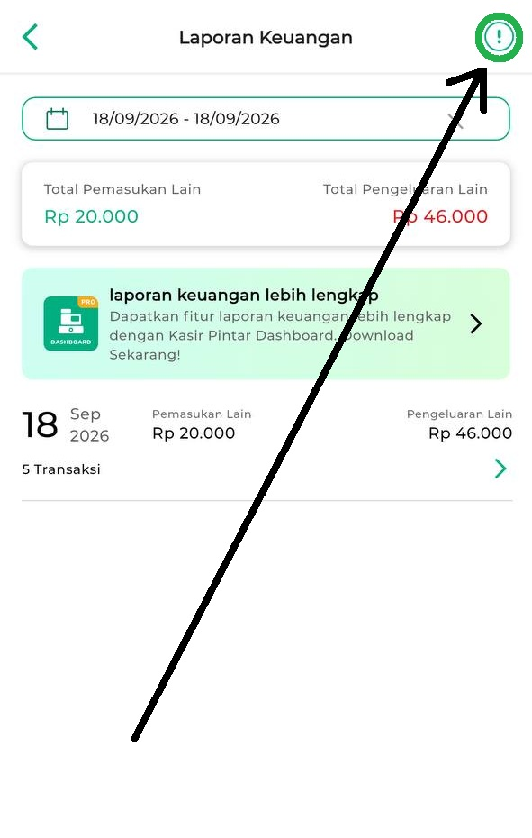
Berikut informasi mengenai sumber pemasukan dan pengeluaran yang tercatat dalam Laporan Keuangan.
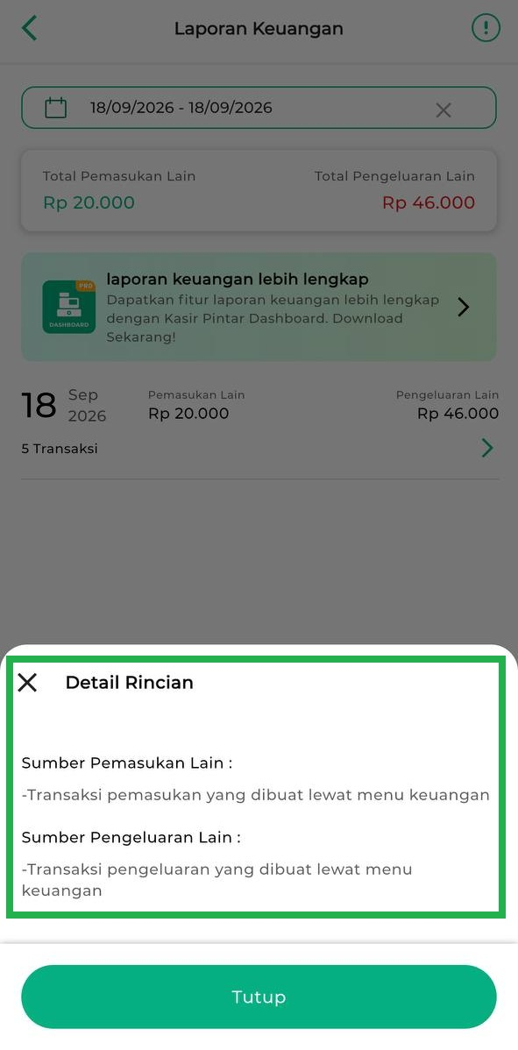
  - Filter Data berdasarkan Tanggal
Lakukan penyaringan data berdasarkan tanggal atau periode yang diinginkan dengan cara klik filter tanggal, kemudian pilih waktu/periode yang diinginkan.
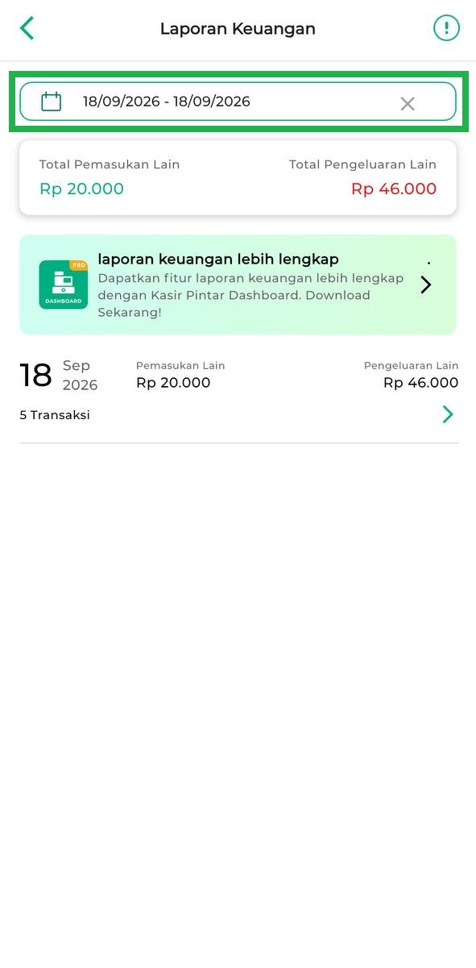
Setelah itu, akan muncul tampilan seperti berikut untuk memilih waktu atau periode yang diinginkan.
Contoh: Karis melihat laporan arus keuangan untuk periode “Bulan Ini”.
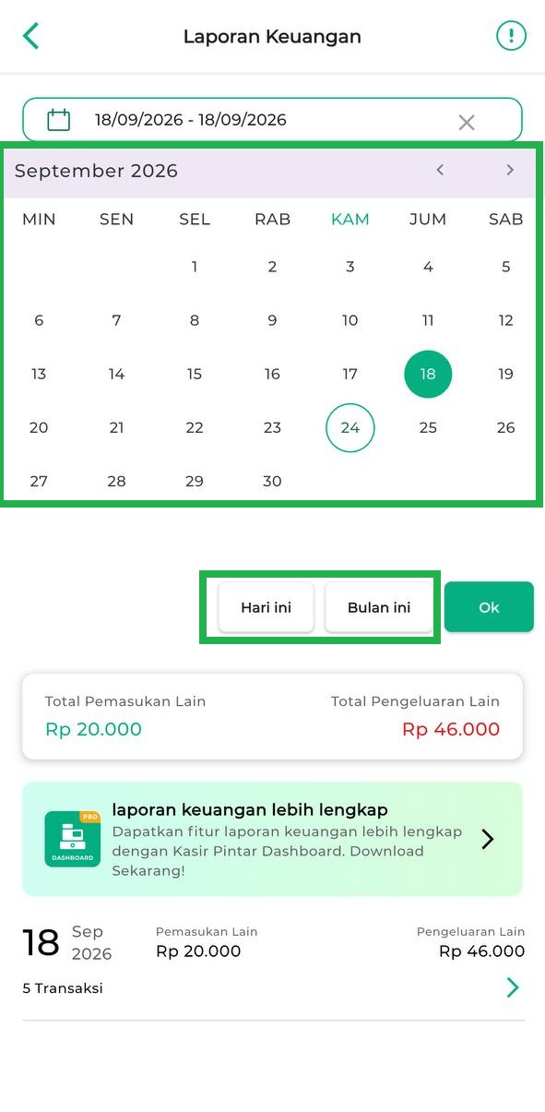
Berikut contoh tampilan laporan keuangan yang telah difilter sebelumnya berdasarkan periode “Bulan Ini”.
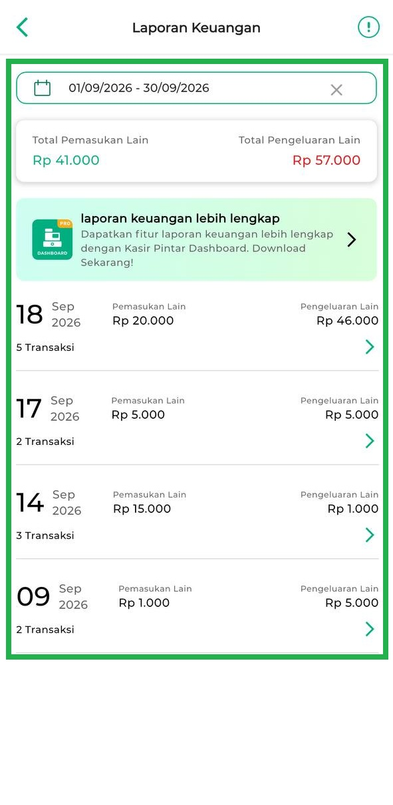
- Selain itu, Anda dapat melihat detail laporan dengan cara klik tombol detail pada tanggal yang diinginkan.
Contoh: Karis melihat detail laporan pada tanggal 18 September 2026.
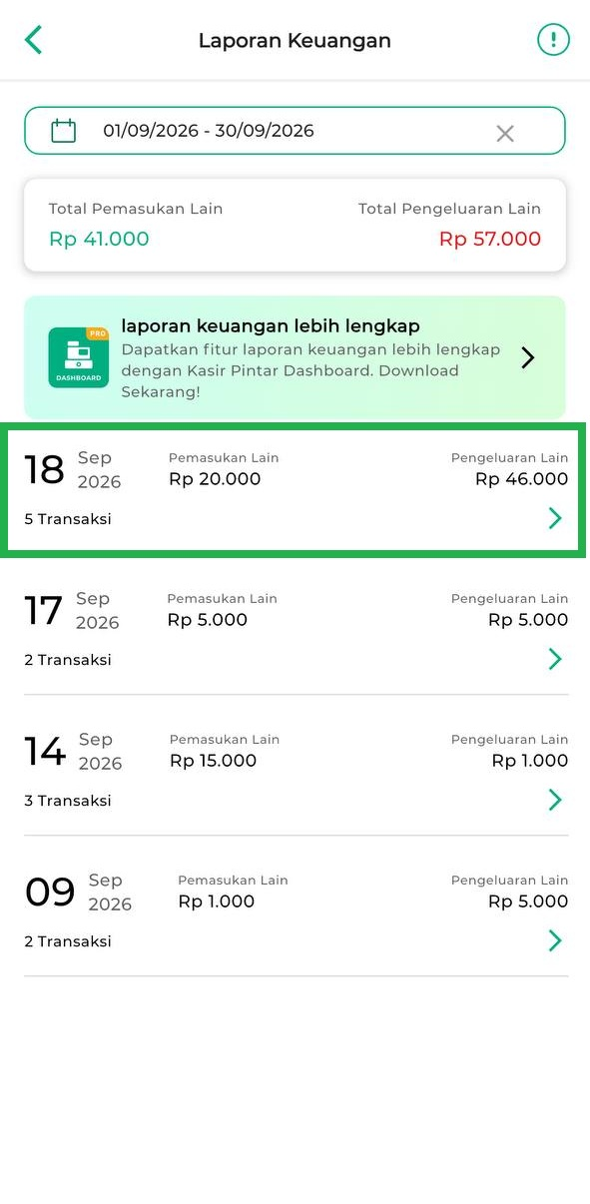
Sistem menampilkan halaman Daftar Laporan Keuangan berdasarkan tanggal yang telah dipilih sebelumnya seperti berikut.
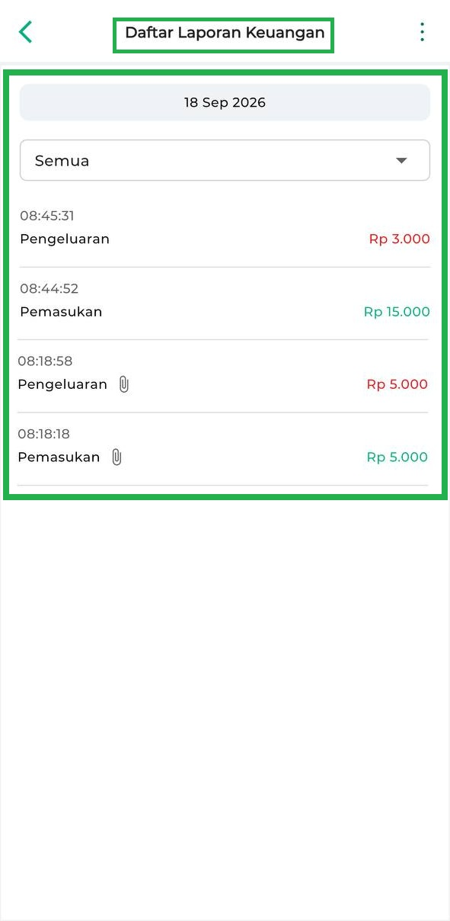
- Klik filter Semua untuk mempermudah Anda mencari dan melihat transaksi keuangan (pemasukan atau pengeluaran lain) yang memiliki atau tidak memiliki lampiran.
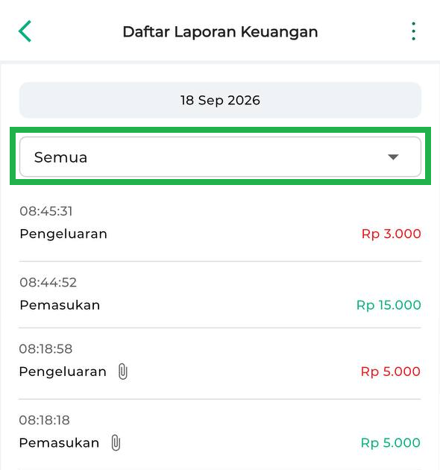
Lalu, pilih salah satu opsi yang telah disediakan oleh sistem.
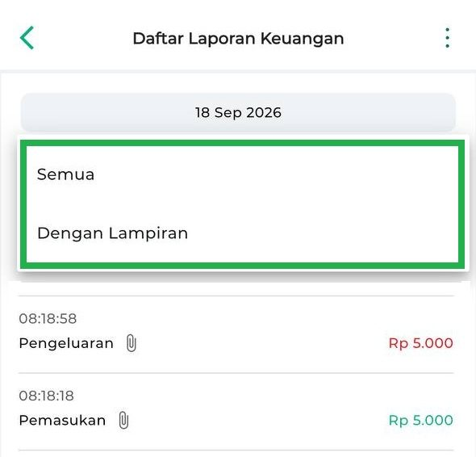
- Pada halaman daftar laporan keuangan, klik ikon titik tiga di pojok kanan atas untuk mengekspor data pemasukan/pengeluaran lain dalam format Excel.
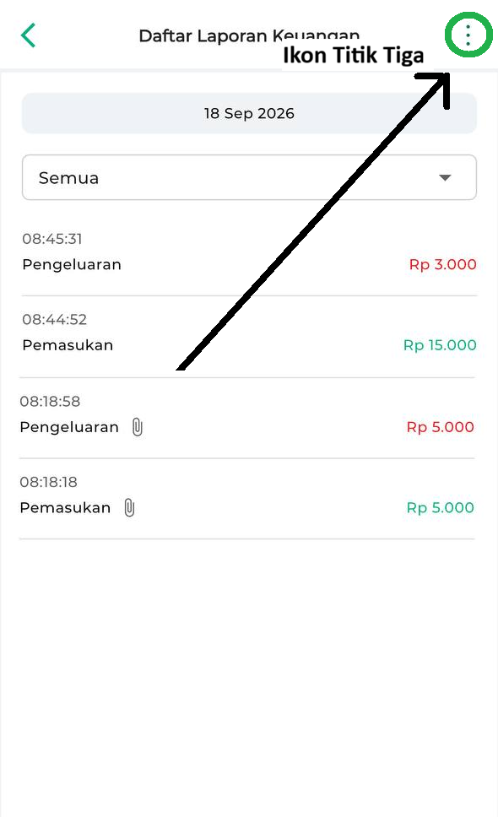
- Lalu, klik tombol Export untuk melanjutkan proses pengunduhan data.
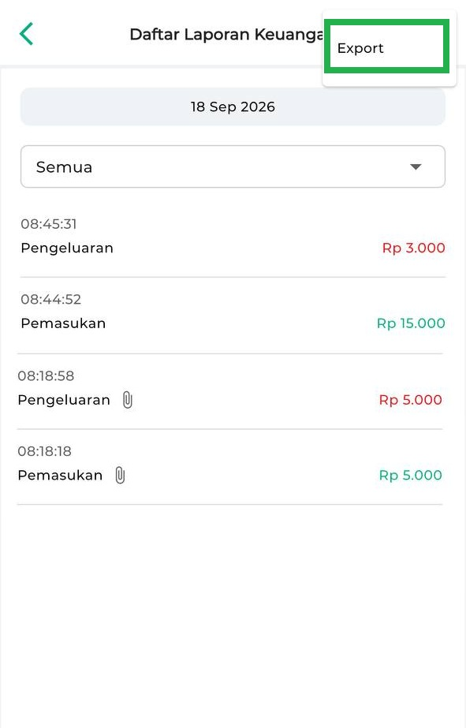
Sistem akan otomatis menyimpan file ke perangkat Anda. Berikut tampilan notifikasi ketika berhasil export laporan keuangan.
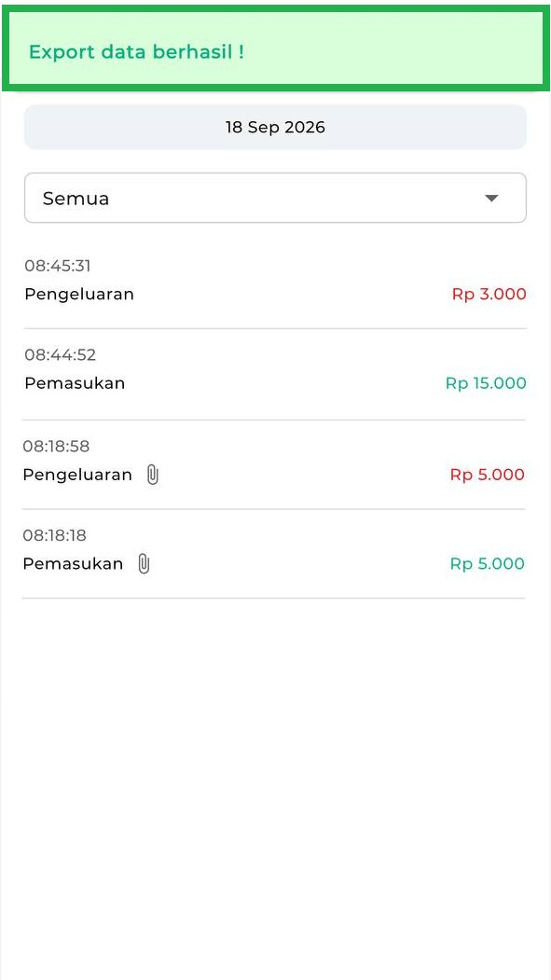
- Pada halaman yang sama, Anda dapat melihat struk transaksi keuangan dengan cara pilih data keuangan yang diinginkan.
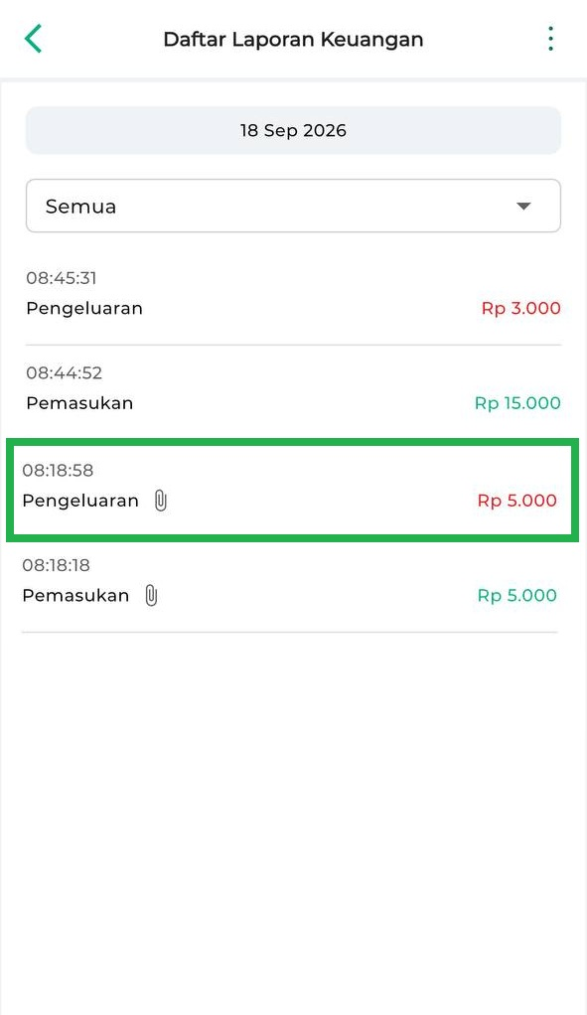
Berikut contoh tampilan struk pengeluaran yang sudah dipilih.
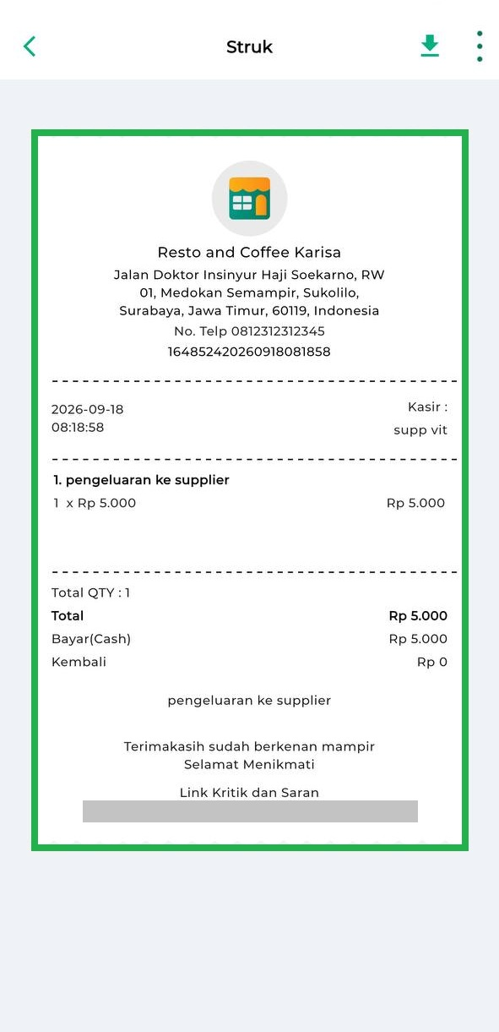
- Setelah struk ditampilkan, klik ikon titik tiga di pojok kanan atas bagian detail struk untuk melihat beberapa opsi tindakan berikut:
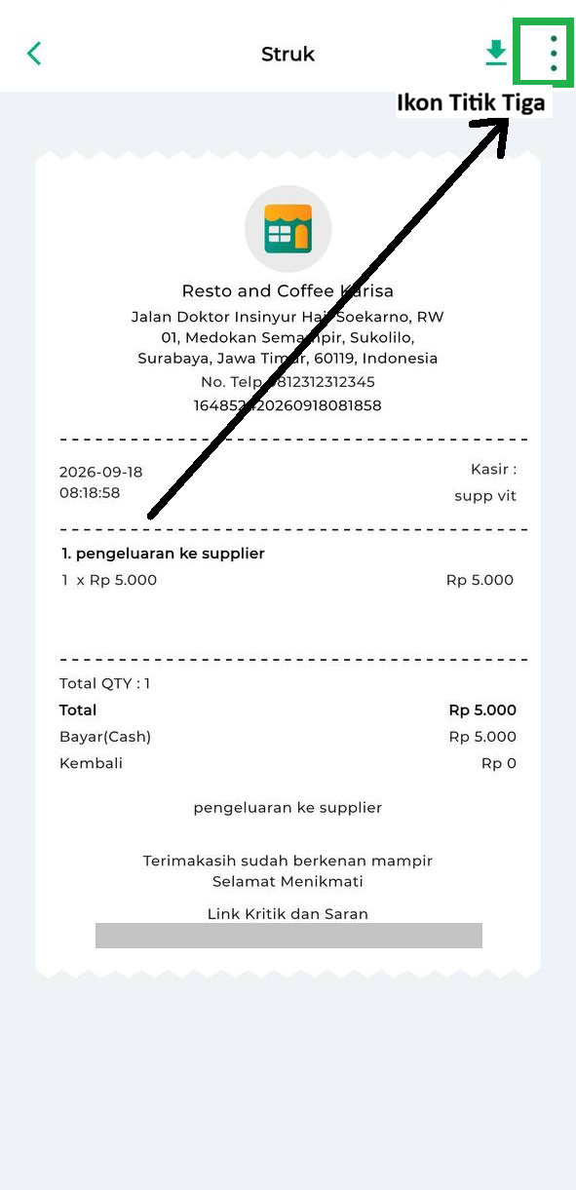
  - Download Lampiran Struk
Pilih opsi Download Lampiran untuk melihat lampiran keuangan yang telah ditambahkan sebelumnya.
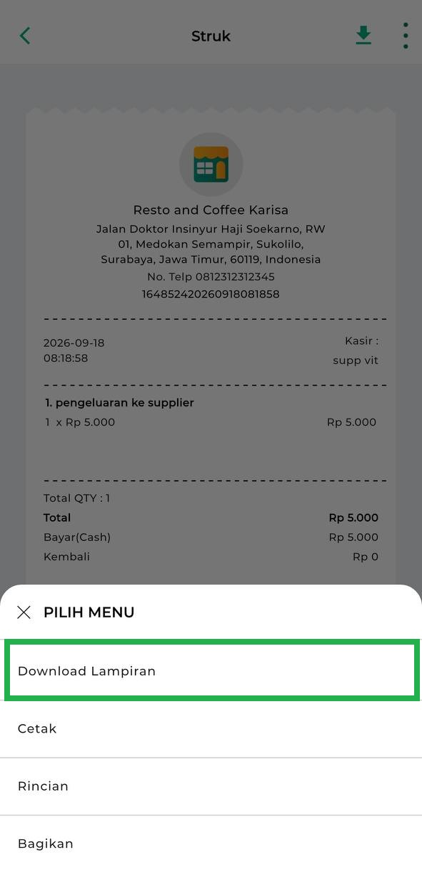
  - Cetak Struk
Pilih opsi Cetak untuk mencetak struk transaksi keuangan melalui printer yang sudah tersambung.
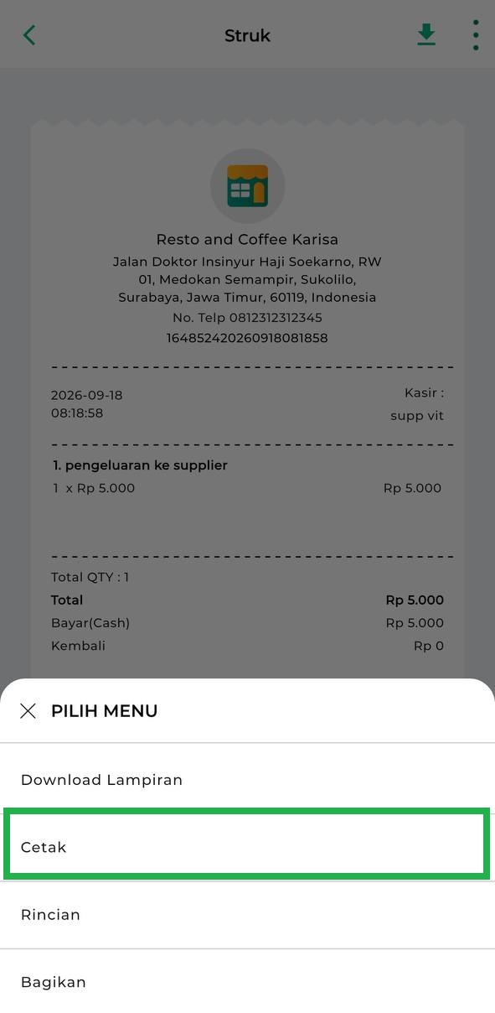
  - Rincian Struk
Pilih opsi Rincian untuk melihat rincian struk transaksi keuangan.
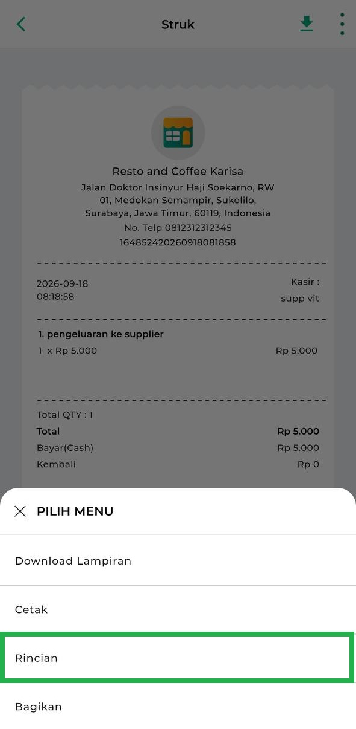
  - Bagikan Struk
Pilih opsi Bagikan untuk membagikan struk transaksi keuangan dalam format Gambar, File PDF, atau Link sesuai kebutuhan Anda.
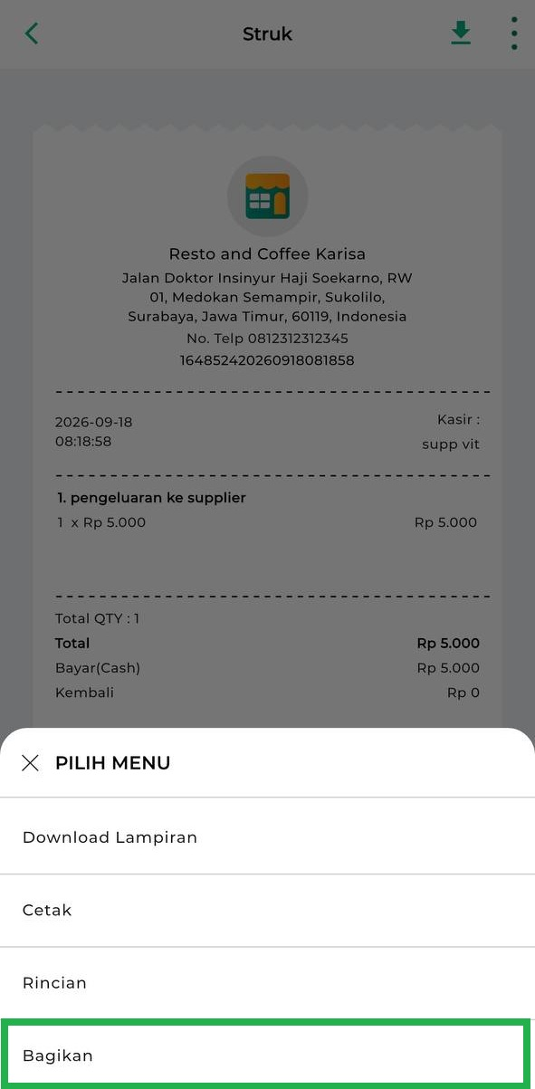
Selanjutnya, pilih jenis struk yang ingin dibagikan, lalu klik Lanjutkan untuk membagikannya ke kontak pelanggan melalui WhatsApp, Email, atau aplikasi lainnya.
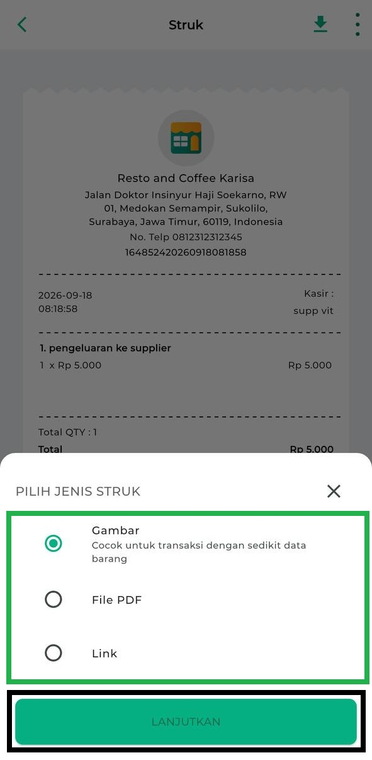
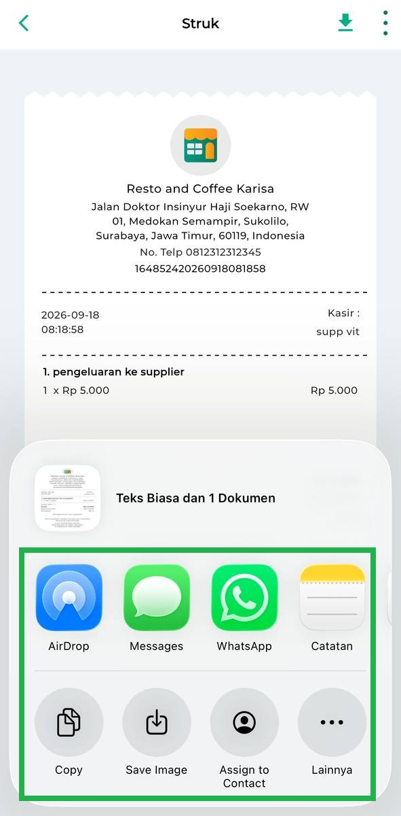
- Anda juga dapat mengunduh struk transaksi keuangan dalam format PDF dengan mengeklik ikon Download.
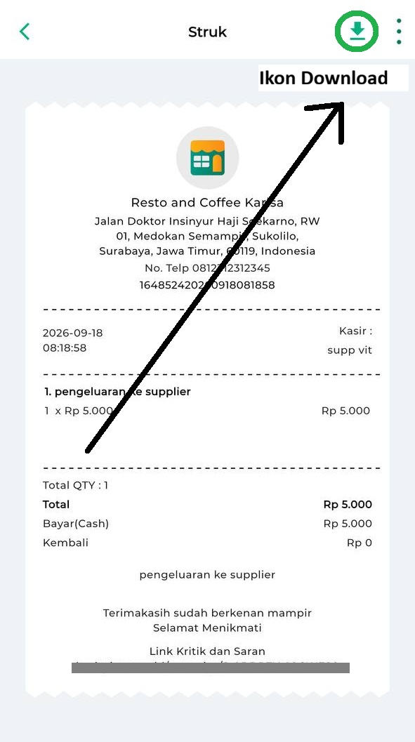
Selanjutnya, pilih Ukuran Kertas yang ingin digunakan untuk mengunduh struk transaksi keuangan.
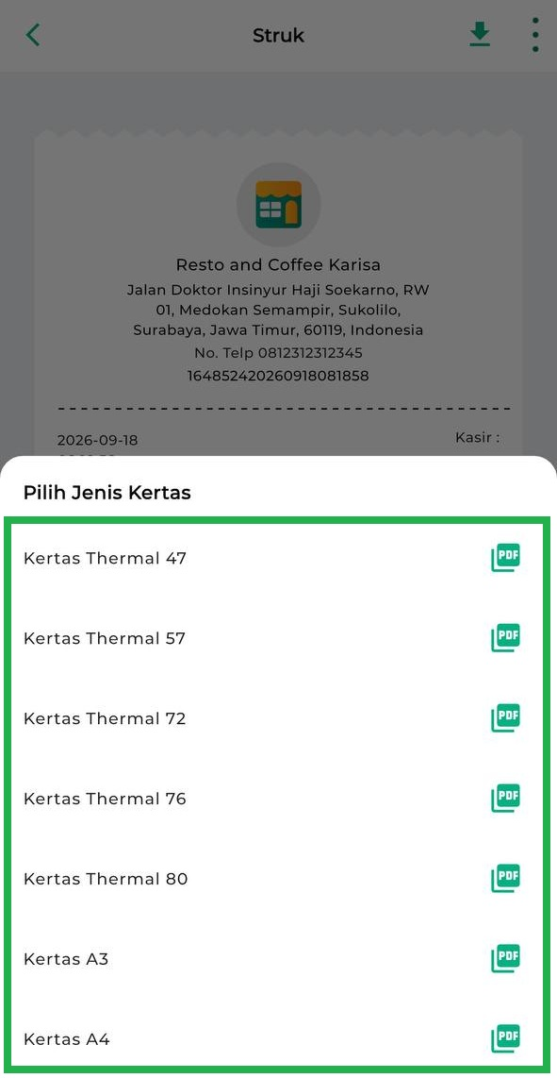

- Selamat Mencoba !

3.2 Kasir Pintar POS (Desktop)
- Berikut panduan akses Laporan Keuangan di aplikasi Kasir Pintar POS versi Desktop (Windows & macOS):
- Buka aplikasi Kasir Pintar POS versi Desktop, lalu klik ikon garis tiga di pojok kiri atas untuk membuka menu sidebar.
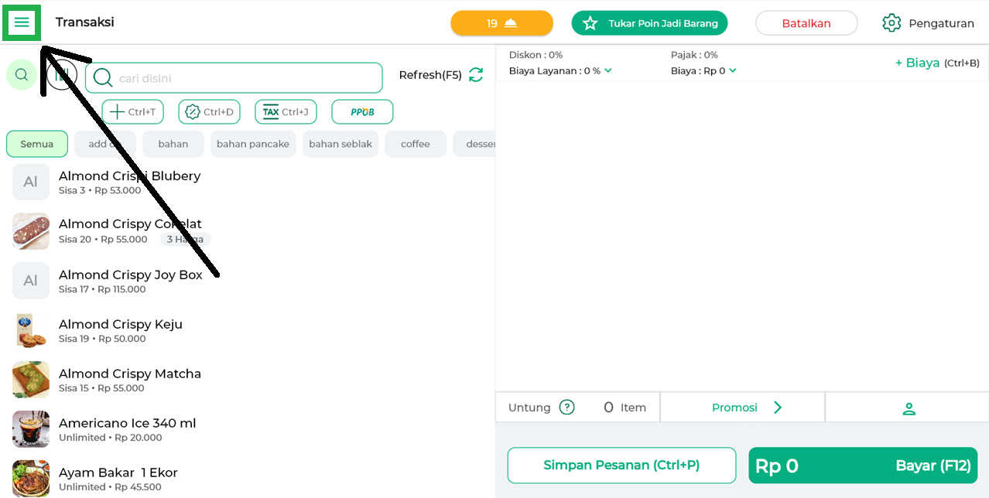
Kemudian, pilih menu Laporan.
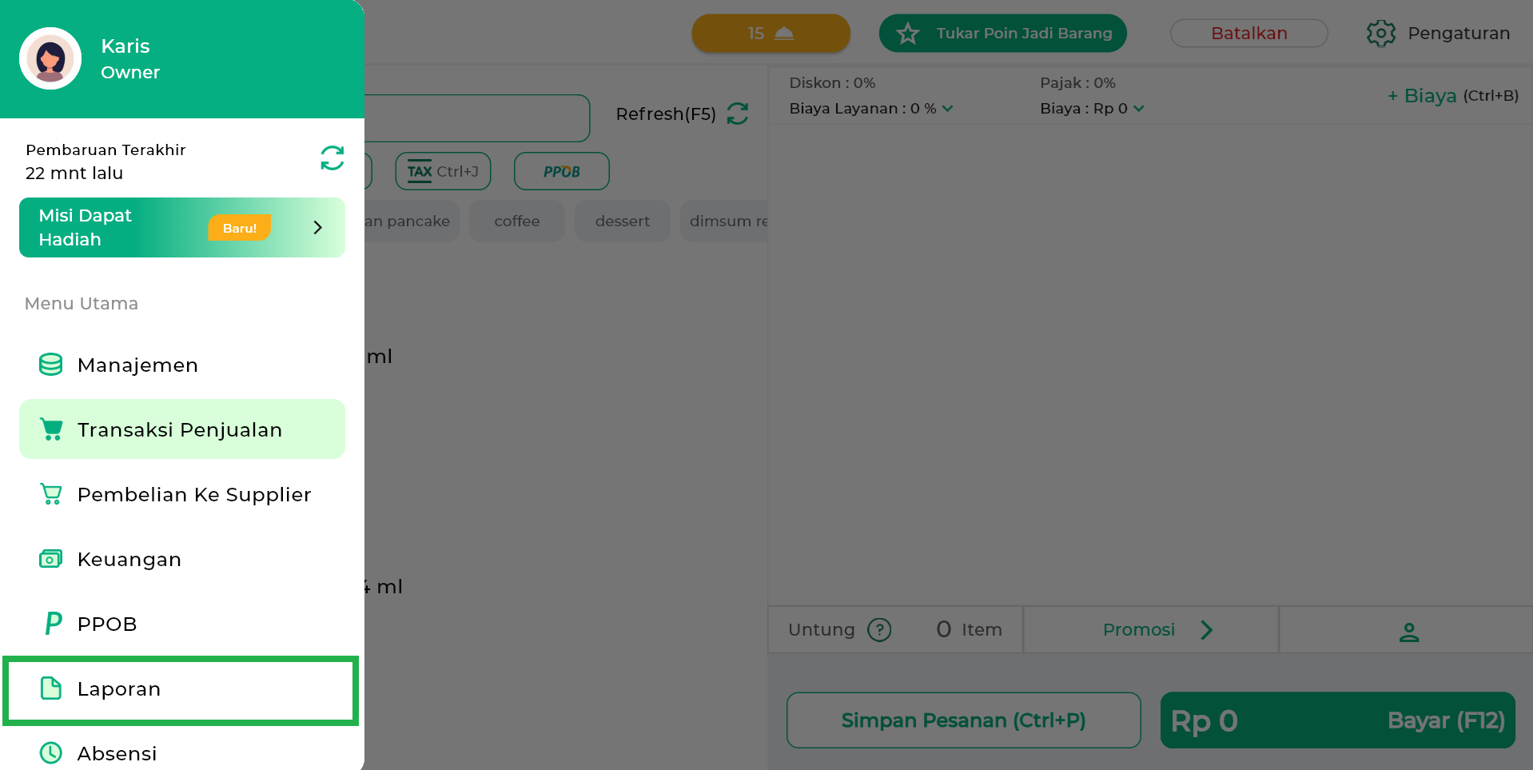
- Di halaman Laporan, klik menu Laporan Keuangan.
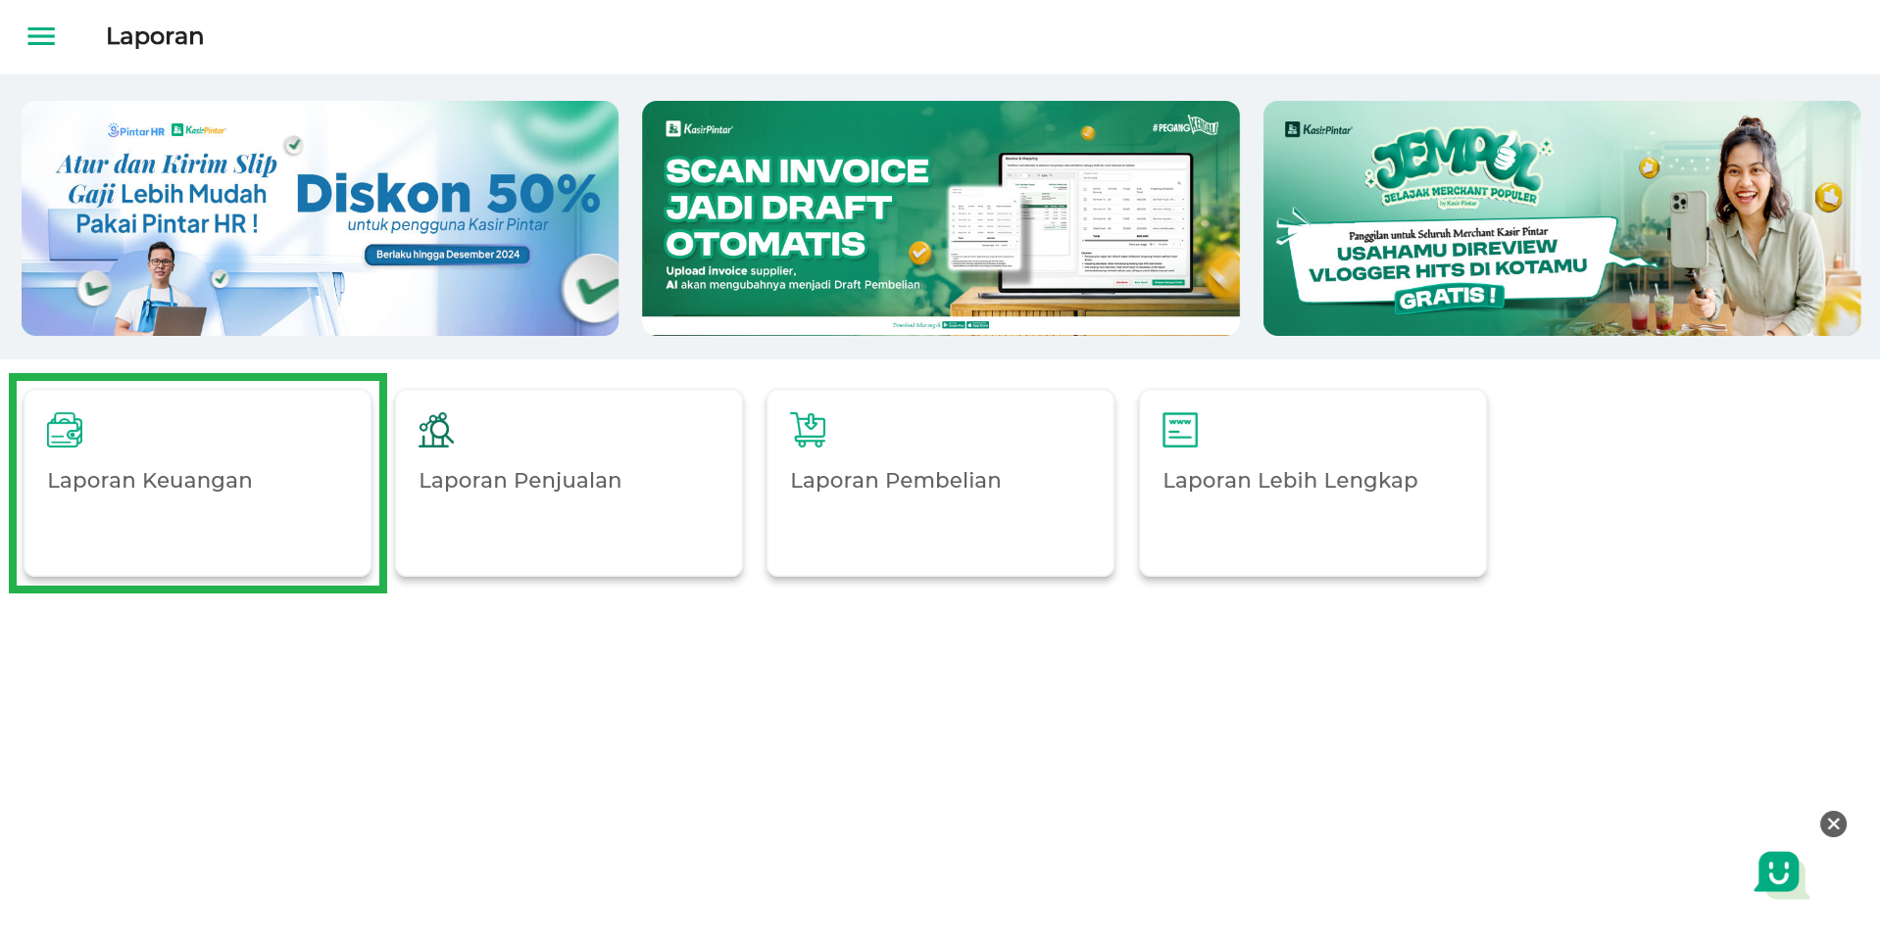
Berikut contoh tampilan halaman awal Laporan Keuangan dengan data yang secara default ditampilkan berdasarkan tanggal hari ini.
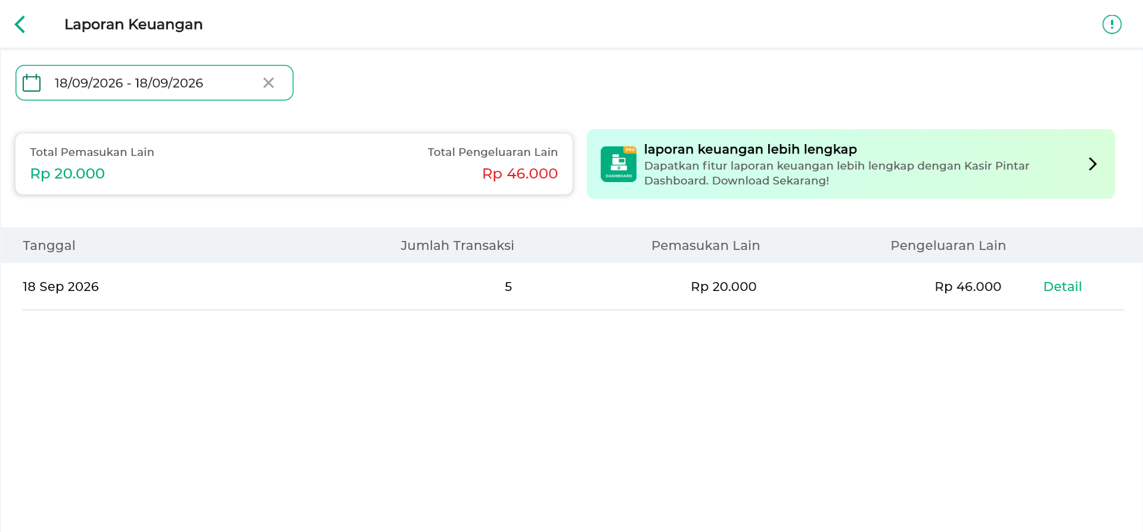
- Pada menu Laporan Keuangan, Anda dapat melakukan beberapa tindakan seperti :
  - Melihat sumber informasi
Melihat sumber informasi terkait data yang ditampilkan dengan cara klik ikon (!) yang terletak di pojok kanan atas.
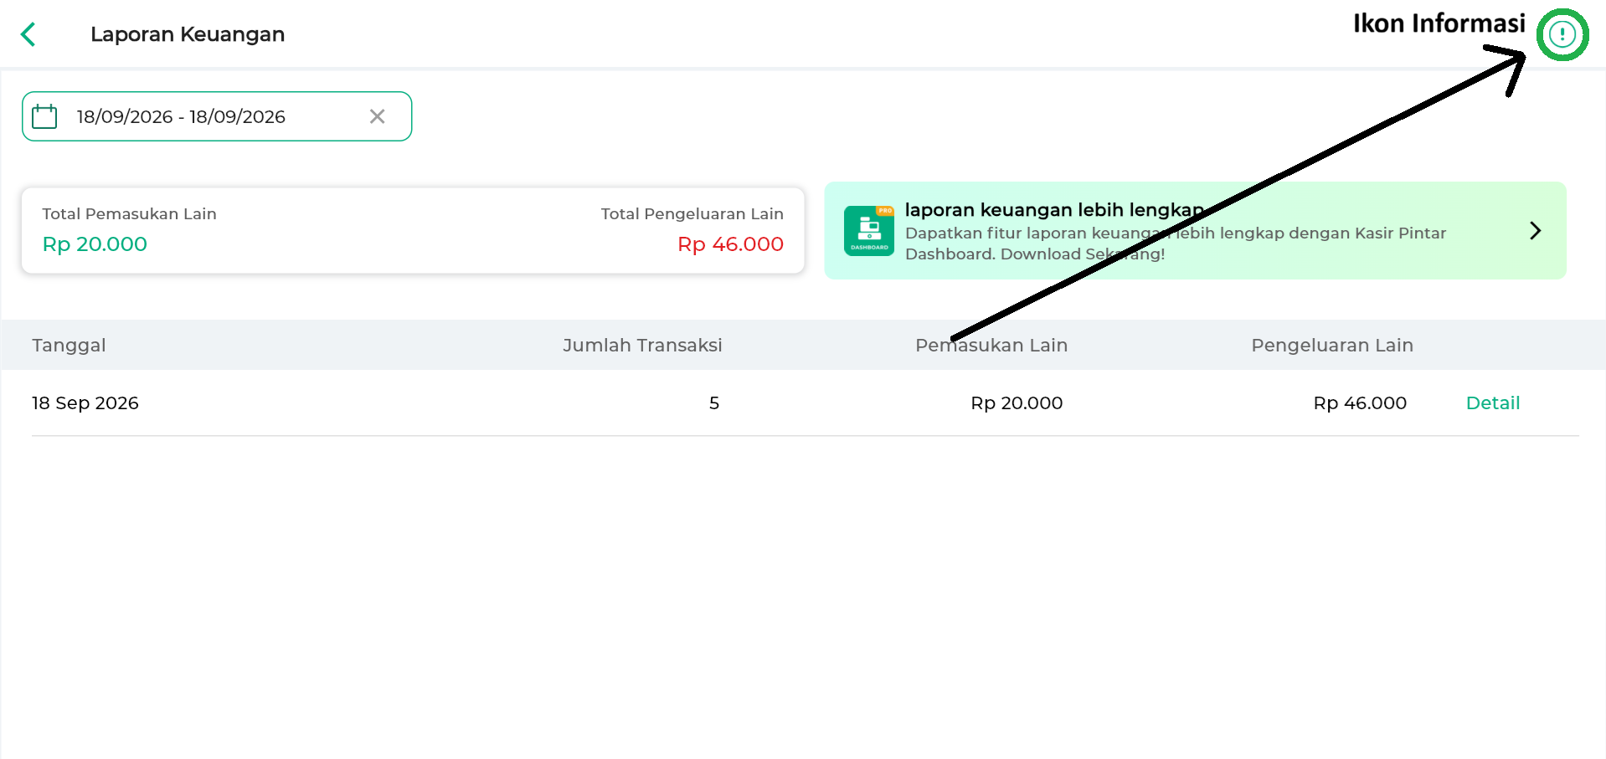
Berikut tampilan informasi yang ada pada ikon (!)
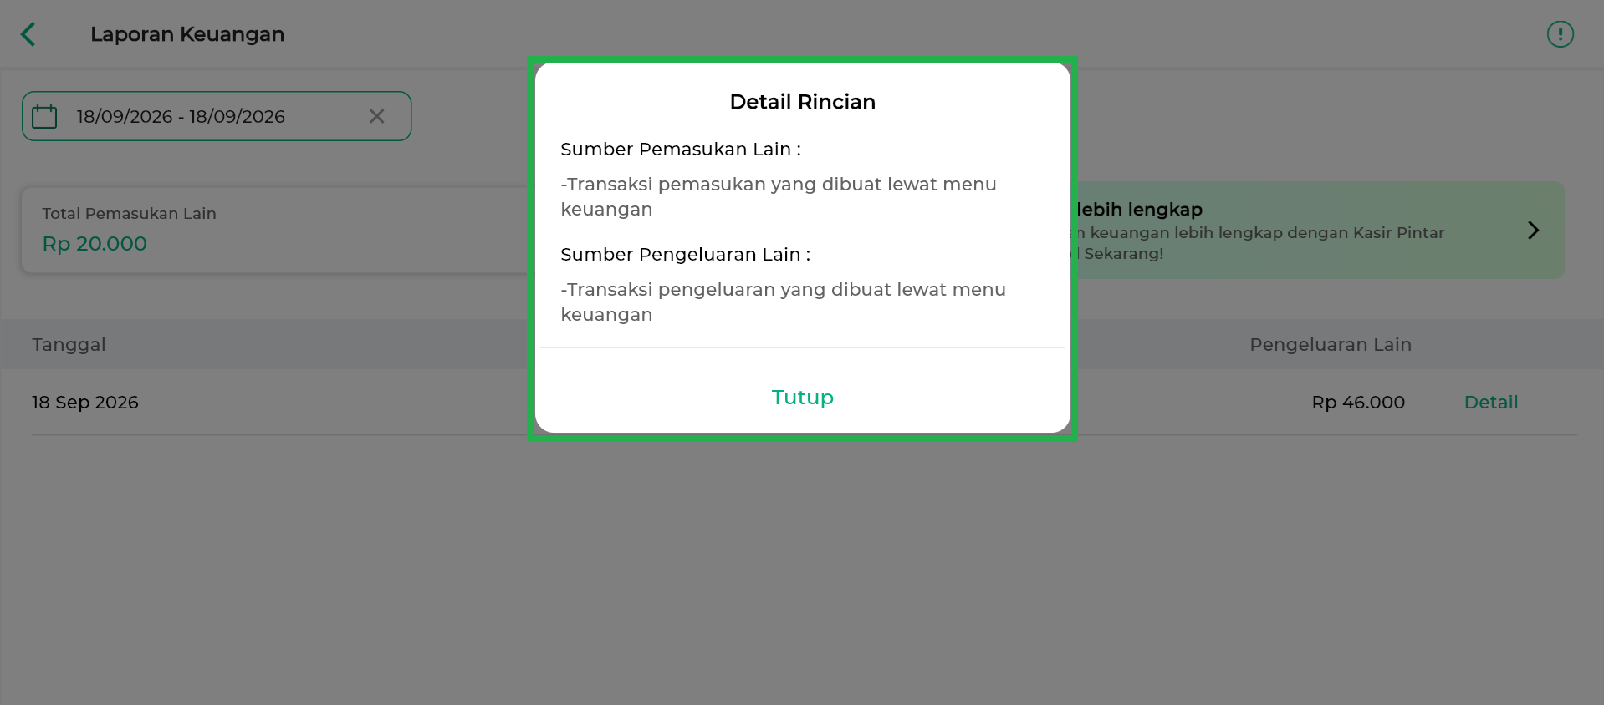
  - Filter Data berdasarkan Tanggal
Lakukan penyaringan data berdasarkan tanggal atau periode yang diinginkan dengan cara klik filter tanggal, kemudian pilih waktu/periode yang diinginkan.
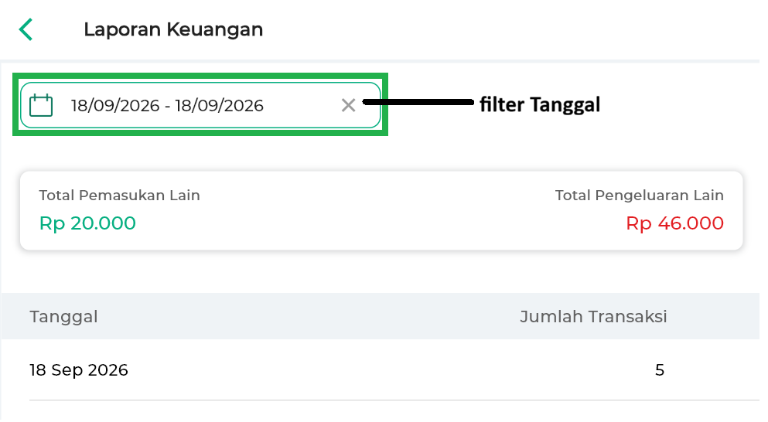
Setelah itu, akan muncul tampilan seperti berikut untuk memilih waktu atau periode yang diinginkan.
Contoh: Karis melihat laporan arus keuangan untuk periode “Bulan Ini”.
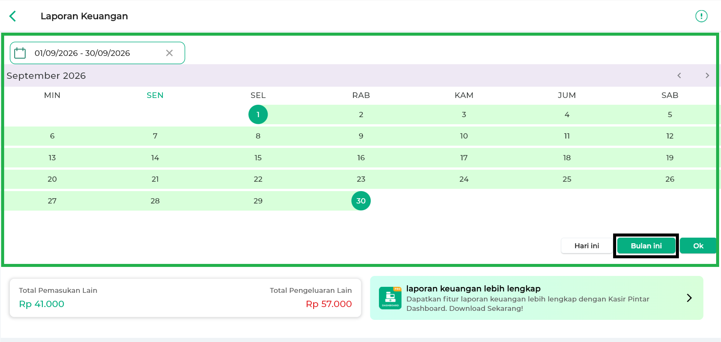
Berikut contoh tampilan laporan keuangan yang telah difilter sebelumnya berdasarkan periode “Bulan Ini”.
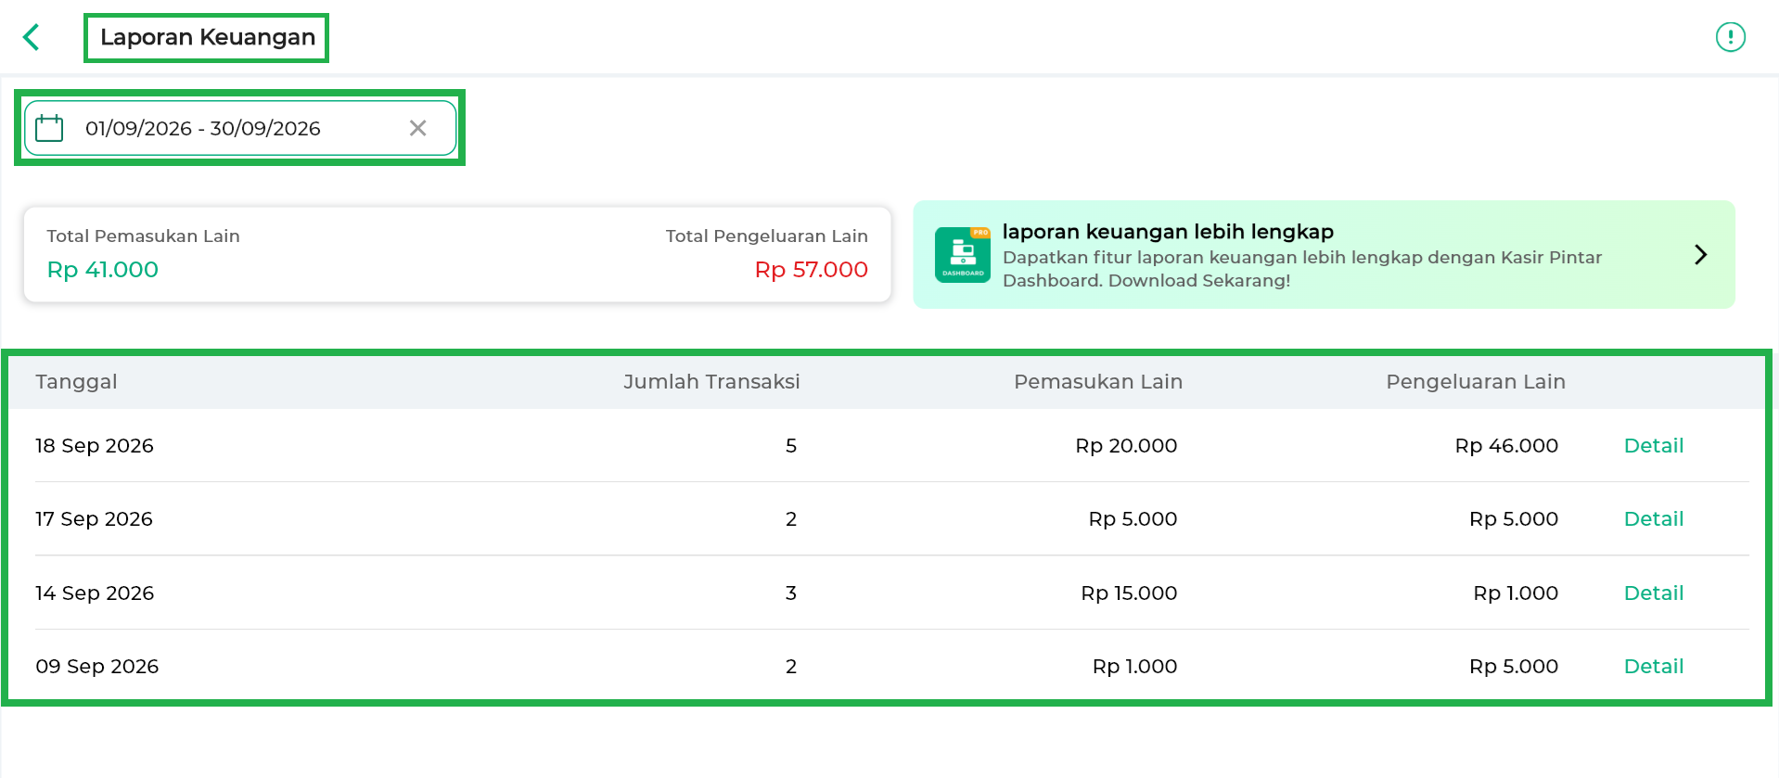
- Selain itu, Anda dapat melihat detail laporan dengan cara klik tombol detail pada tanggal yang diinginkan.
Contoh: Karis melihat detail laporan pada tanggal 18 September 2026.
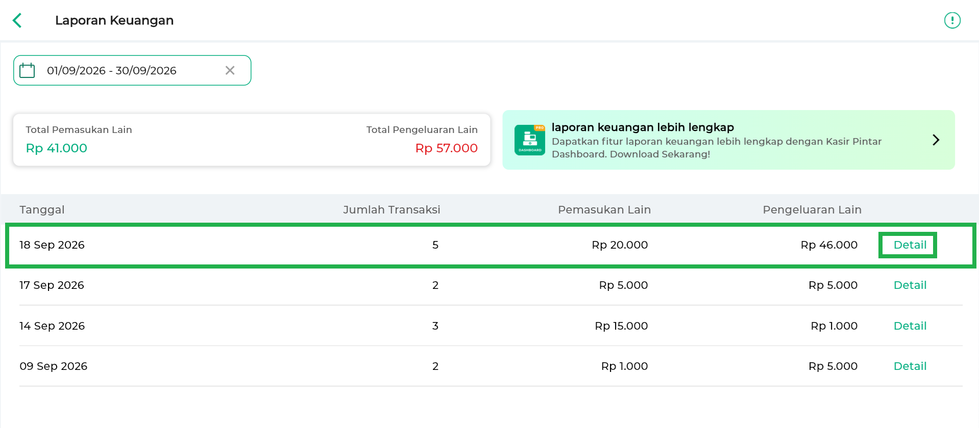
Sistem menampilkan halaman Daftar Laporan Keuangan berdasarkan tanggal yang telah dipilih sebelumnya seperti berikut.
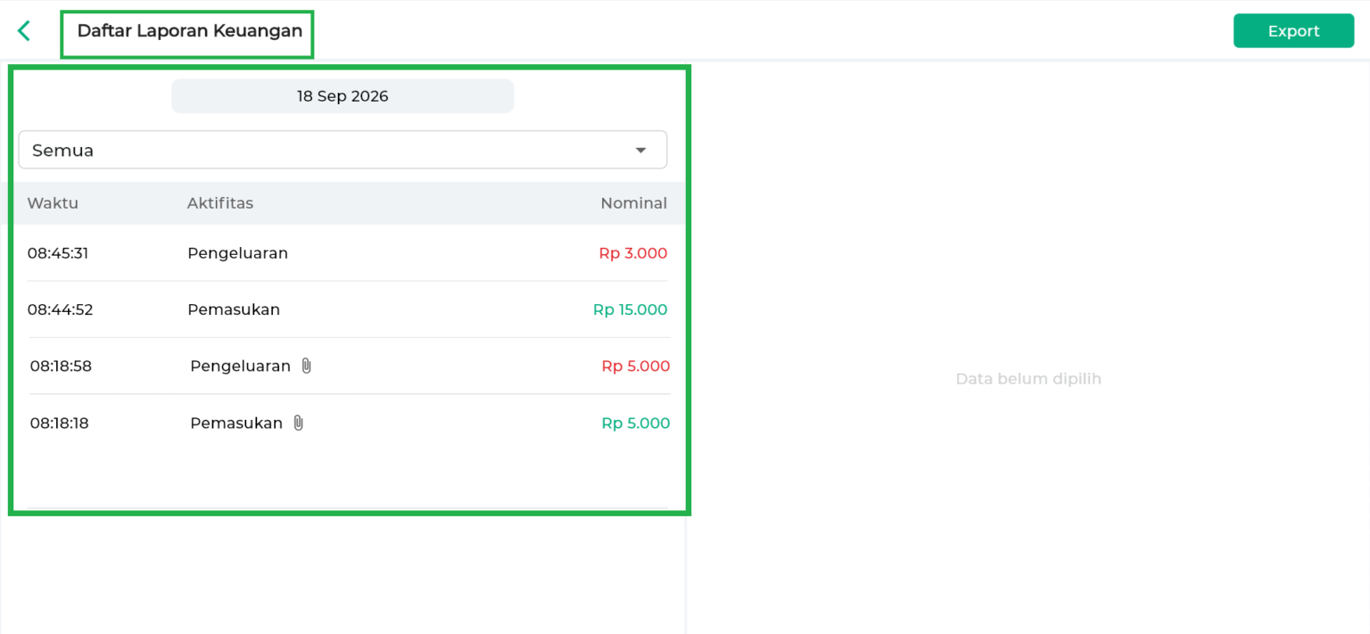
- Klik filter Semua untuk mempermudah Anda mencari dan melihat transaksi keuangan (pemasukan atau pengeluaran lain) yang memiliki atau tidak memiliki lampiran.
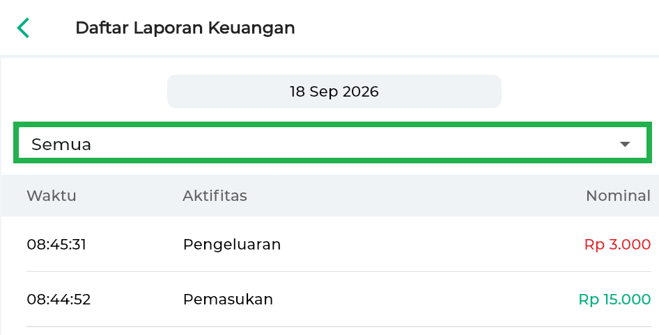
Lalu, pilih salah satu opsi yang telah disediakan oleh sistem.
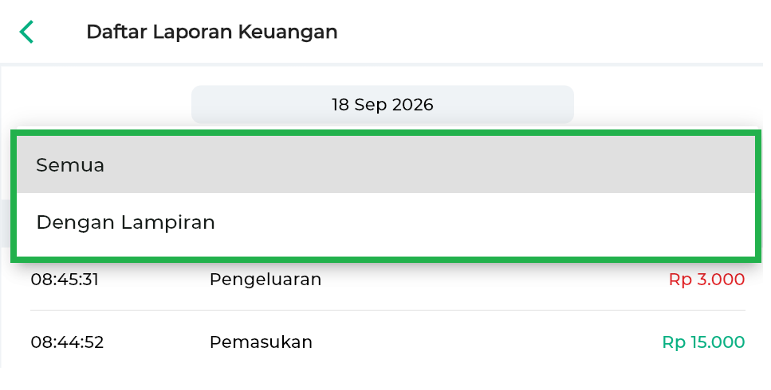
- Klik tombol Export untuk mengunduh laporan keuangan sesuai tanggal atau periode yang dipilih dalam format Excel.
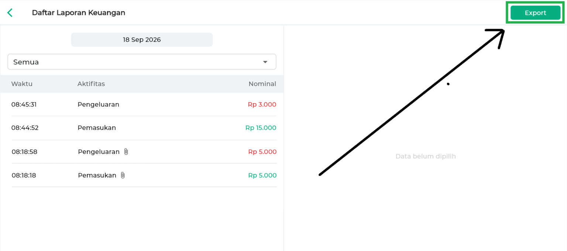
Berikut tampilan ketika berhasil export/download laporan keuangan.
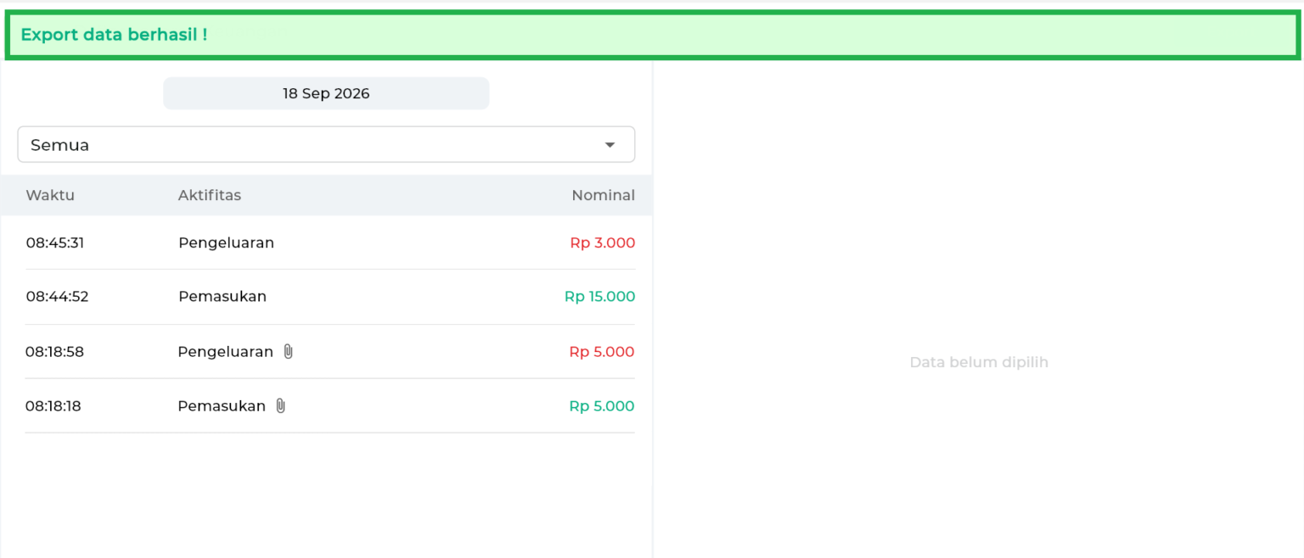
- Pada halaman yang sama, Anda dapat melihat struk transaksi keuangan dengan cara pilih data keuangan yang diinginkan.
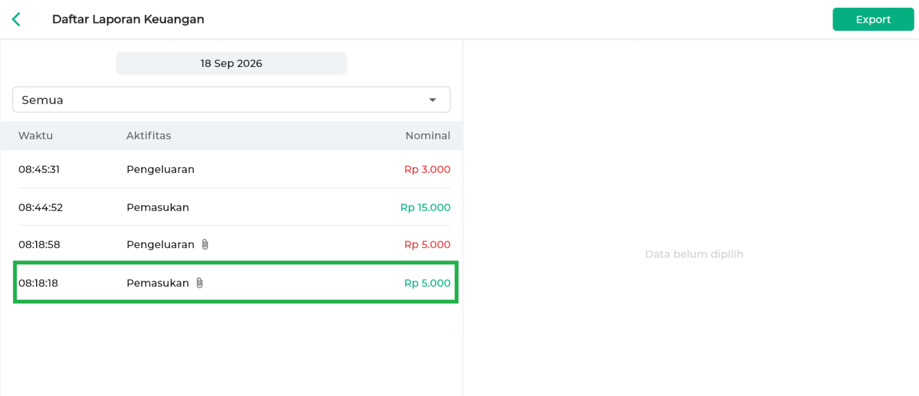
Sistem akan menampilkan struk di sebelah kanan layar.
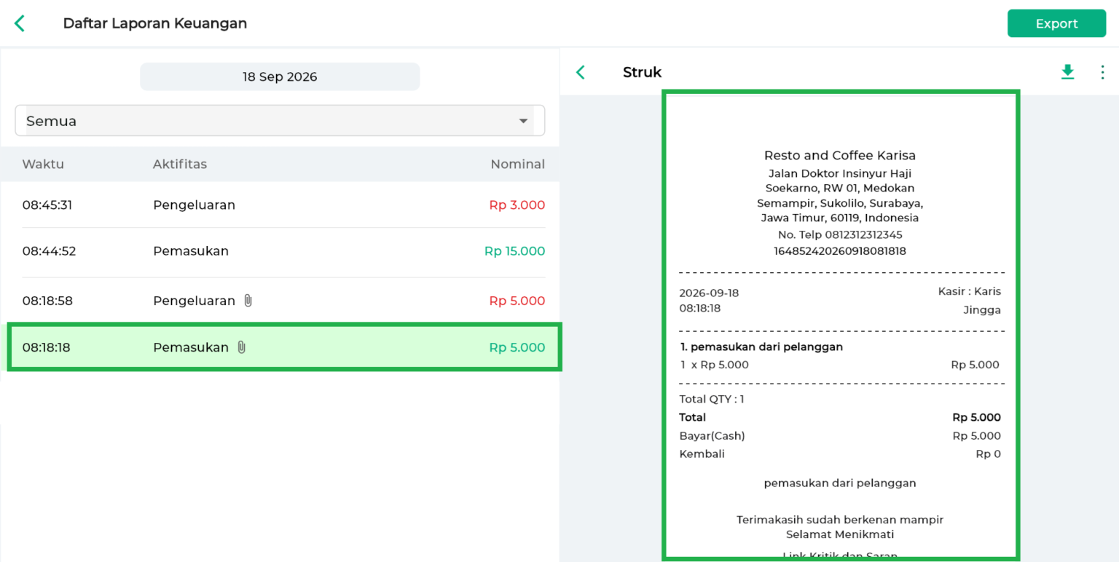
- Setelah struk ditampilkan, klik ikon titik tiga di pojok kanan atas bagian detail struk untuk melihat beberapa opsi tindakan berikut:
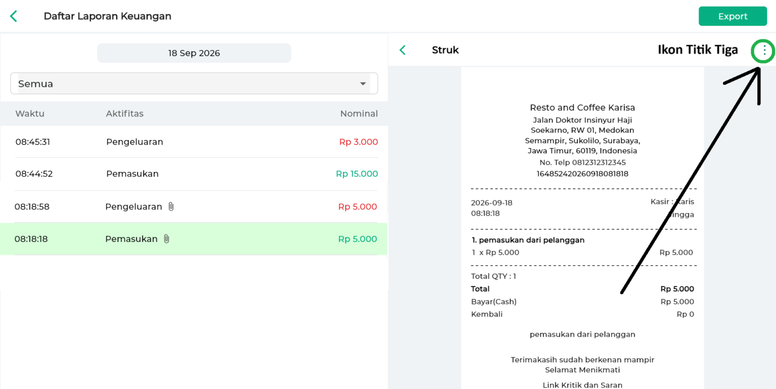
  - Cetak Struk
Pilih opsi Cetak untuk mencetak struk transaksi keuangan melalui printer yang sudah tersambung.
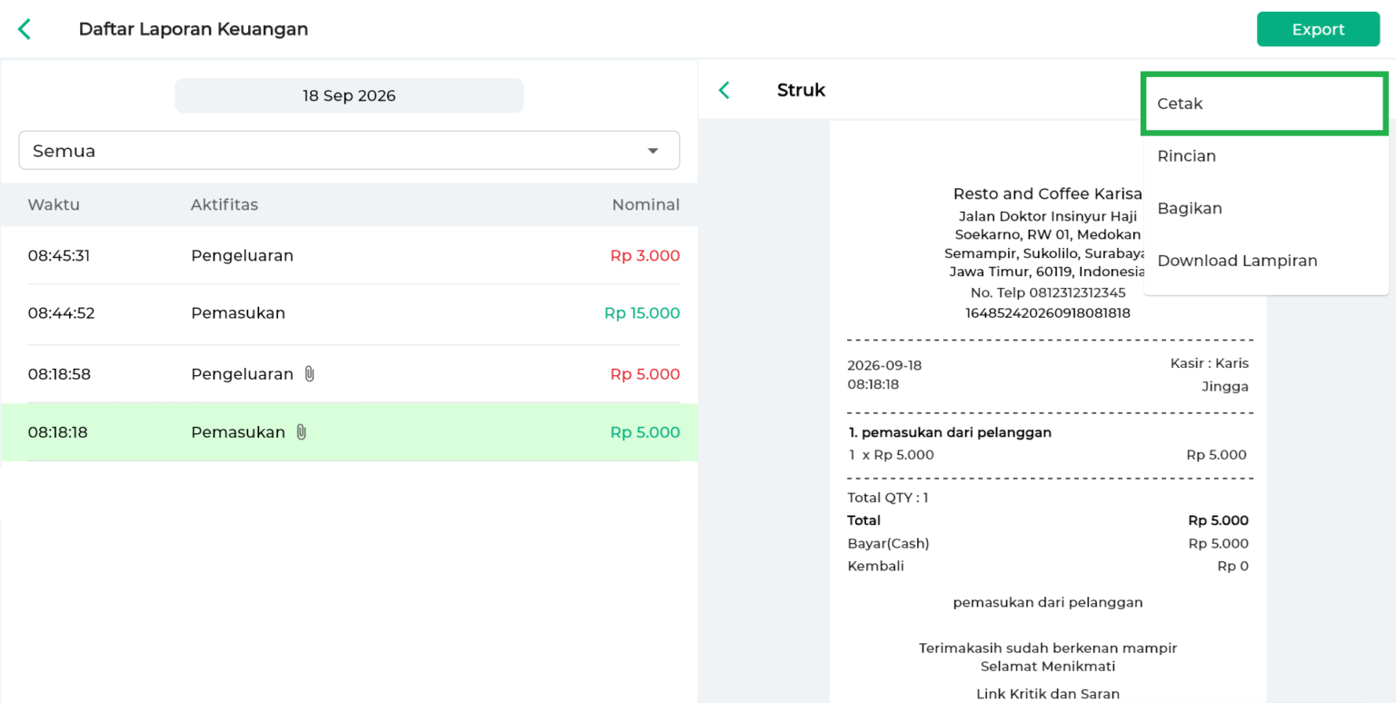
  - Rincian Struk
Pilih opsi Rincian untuk melihat rincian struk transaksi keuangan.
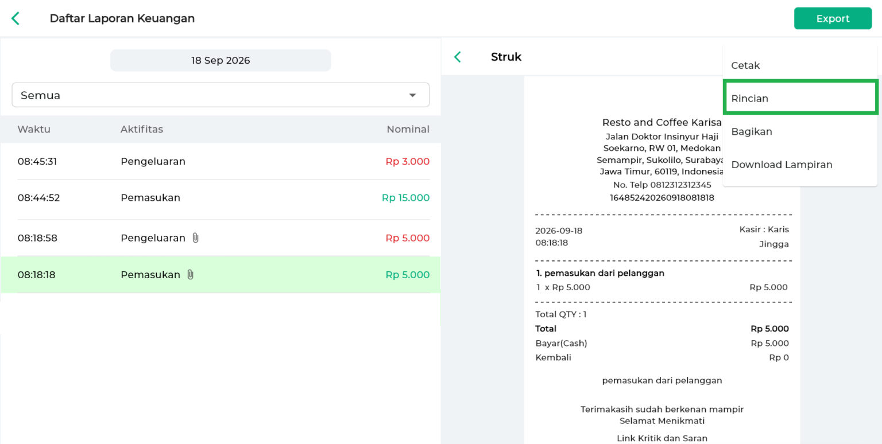
  - Bagikan Struk
Pilih opsi Bagikan untuk membagikan struk transaksi keuangan melalui email maupun whatsapp.
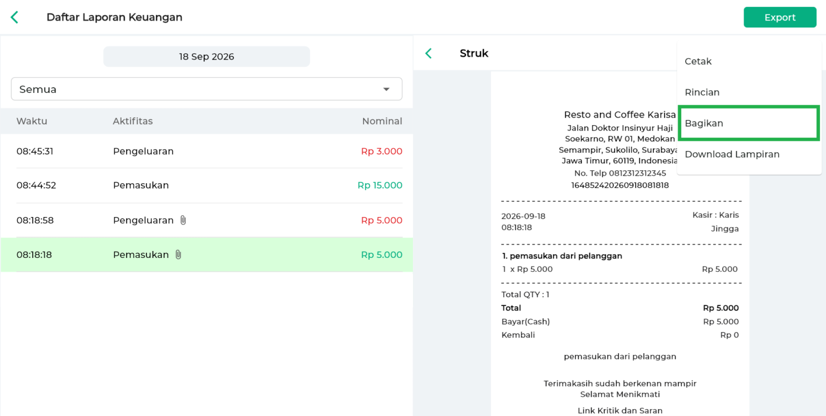
Sistem menampilkan halaman kirim struk seperti berikut.
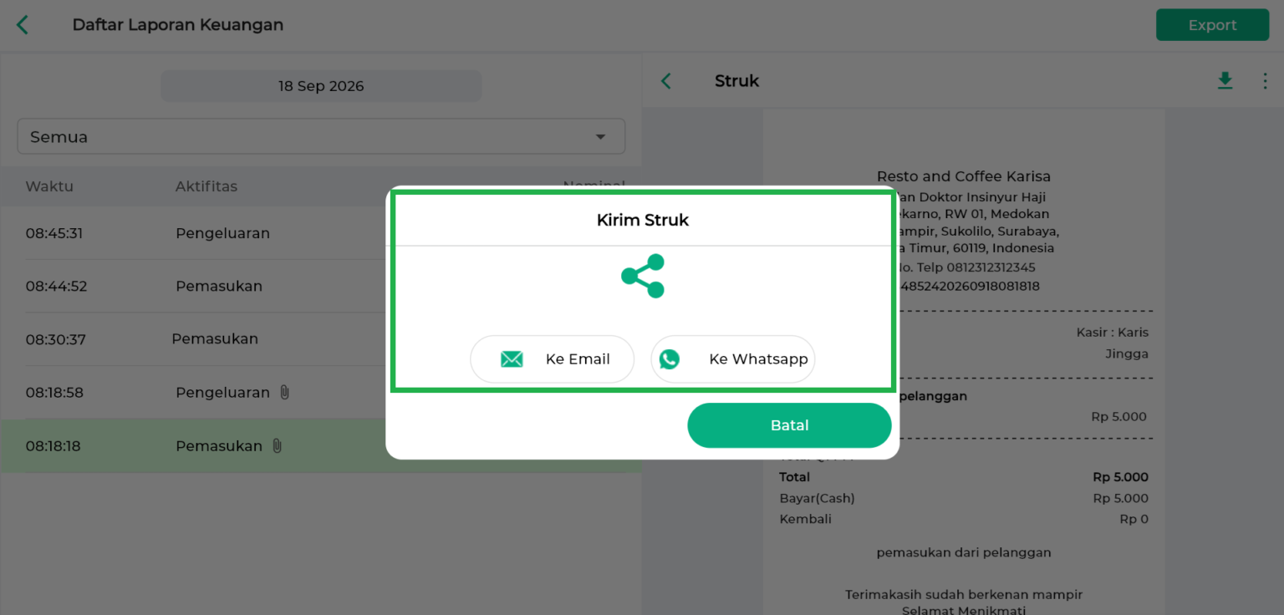
  - Download Lampiran Struk
Pilih opsi Download Lampiran untuk melihat lampiran keuangan yang telah ditambahkan sebelumnya.
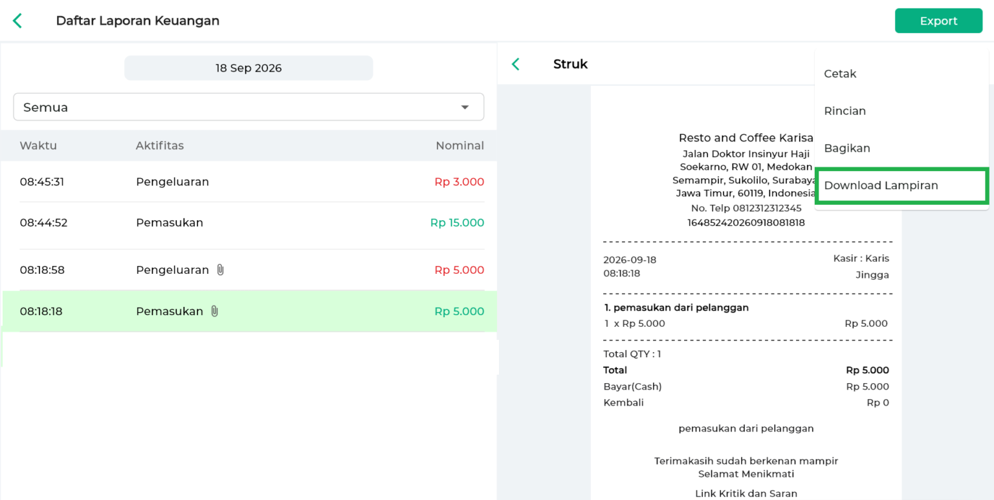
- Anda juga dapat mengunduh struk transaksi keuangan dalam format PDF dengan mengeklik ikon Download.
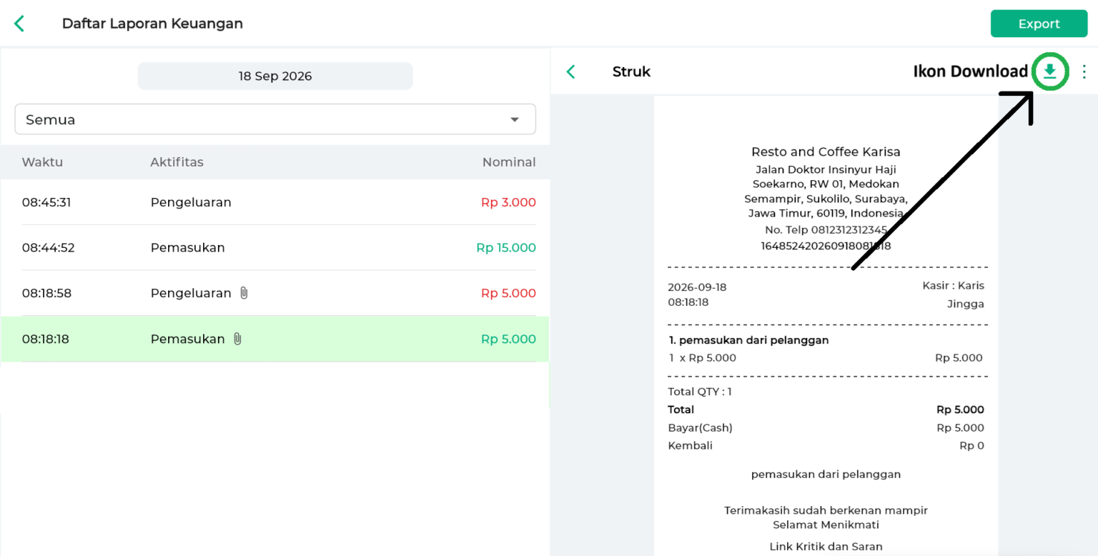
Selanjutnya, pilih Ukuran Kertas yang ingin digunakan untuk mengunduh struk transaksi keuangan.
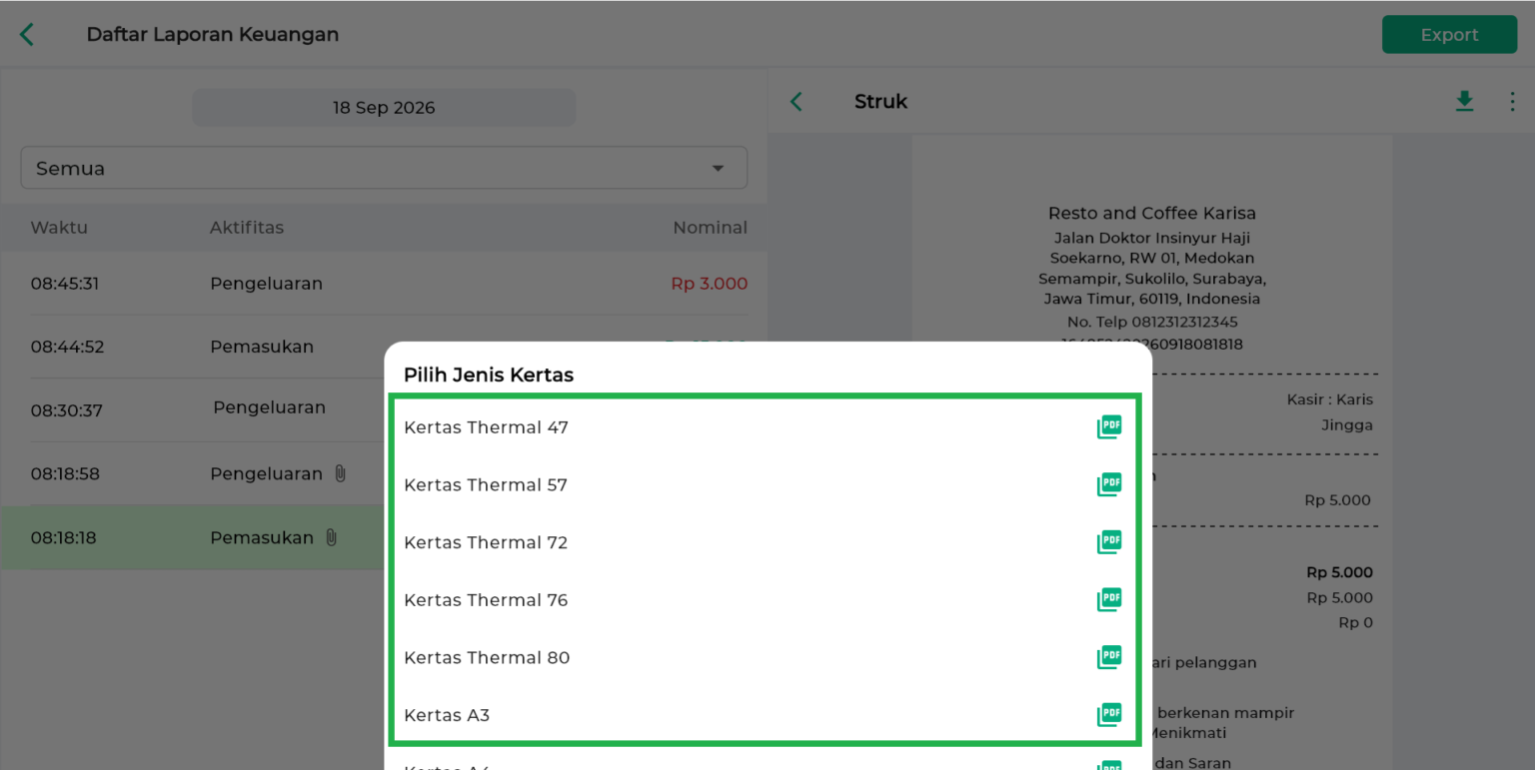
- Selamat Mencoba!

4. Kasir Pintar Dashboard
- Berikut langkah-langkah untuk melihat Laporan Keuangan di aplikasi Kasir Pintar Dashboard versi iOS dan Desktop (Windows dan macOS):
4.1 Kasir Pintar Dashboard (iOS)
- Berikut panduan Laporan Keuangan di aplikasi Kasir Pintar Dashboard versi iOS:
- Buka aplikasi Kasir Pintar Dashboard versi iOS, lalu klik ikon garis tiga di pojok kiri atas untuk membuka menu sidebar.
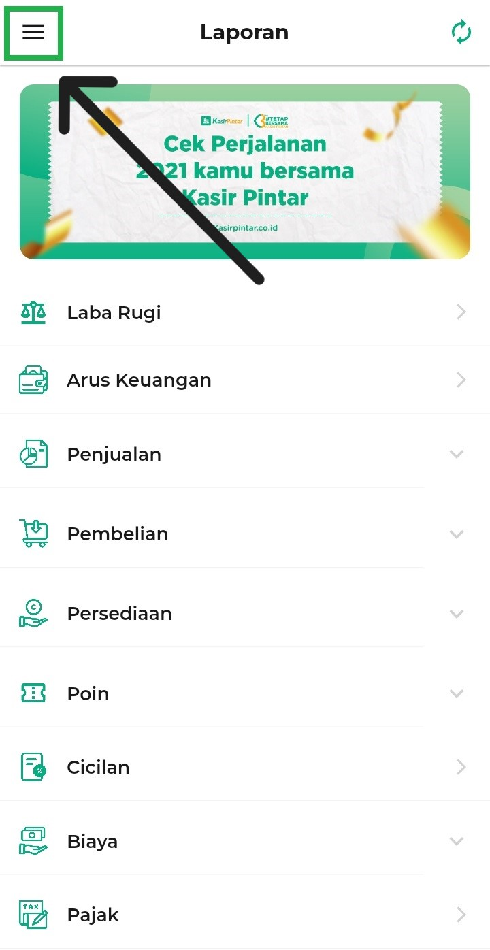
Kemudian, pilih menu Laporan.
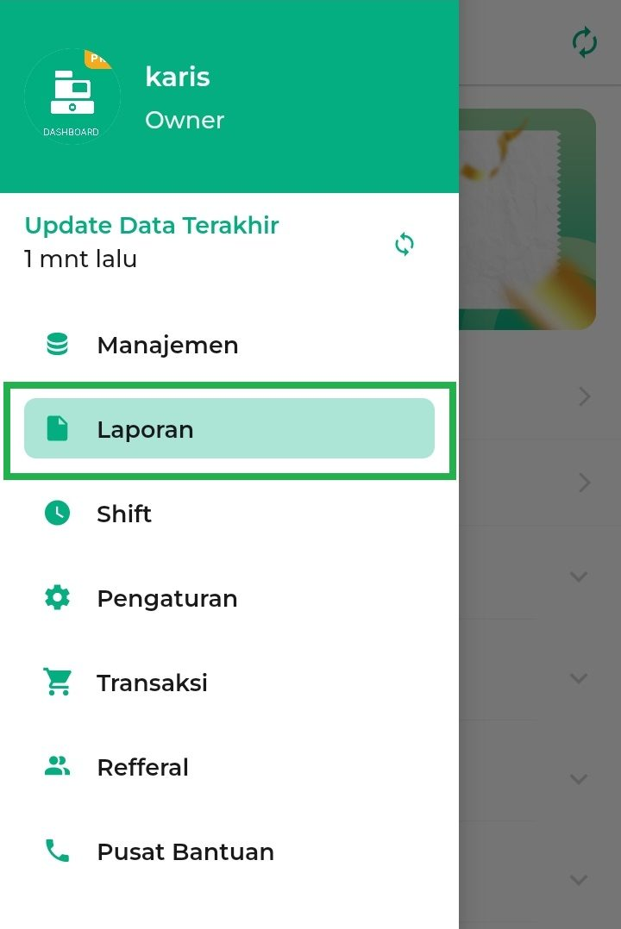
- Setelah berada di dalam menu Laporan, klik opsi Arus Keuangan.
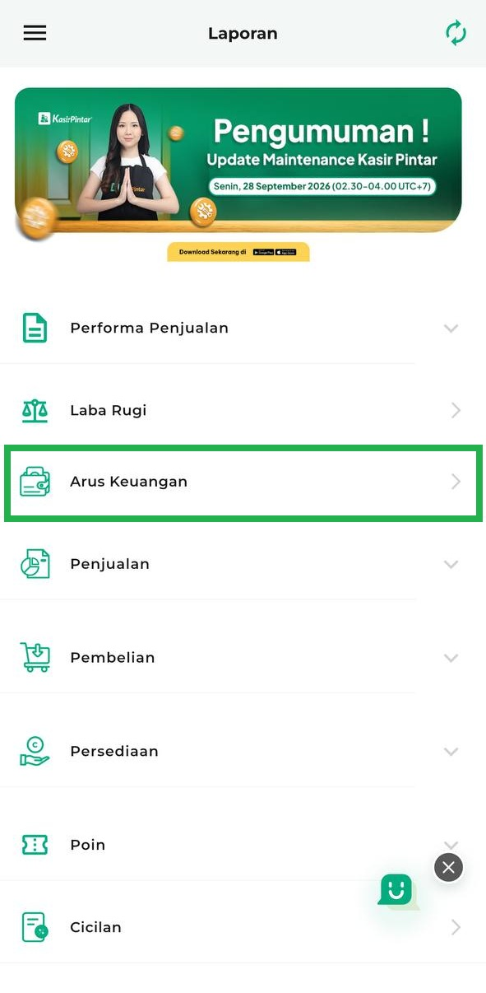
Berikut tampilan awal halaman Laporan Arus Keuangan dengan data periode Hari Ini sebagai default.
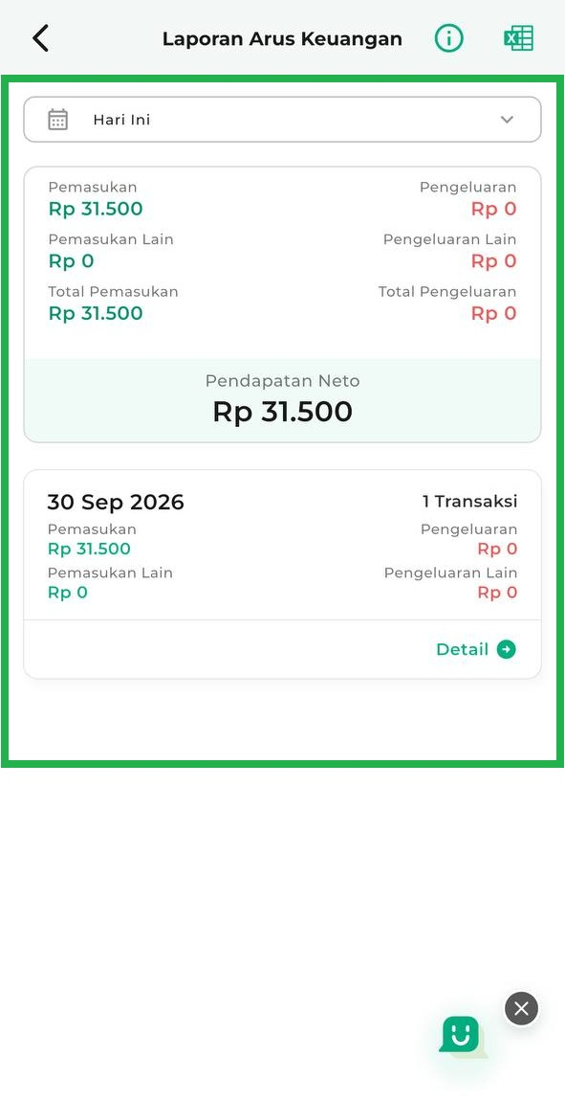
- Pada halaman Laporan Arus Keuangan, Anda dapat melakukan beberapa tindakan seperti:
  - Filter Data
Klik periode atau rentang waktu untuk memfilter data sesuai kebutuhan.
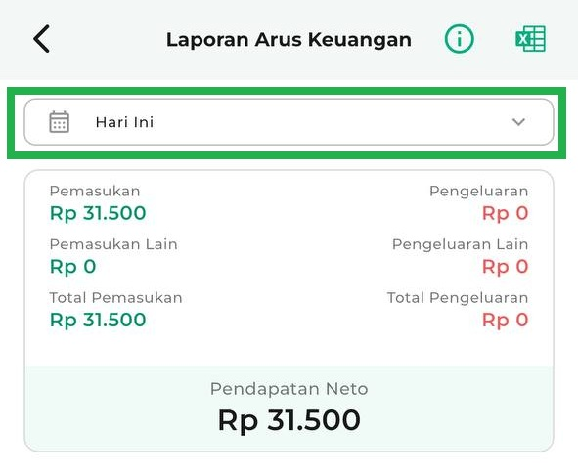
Pilih periode yang telah disediakan sistem.
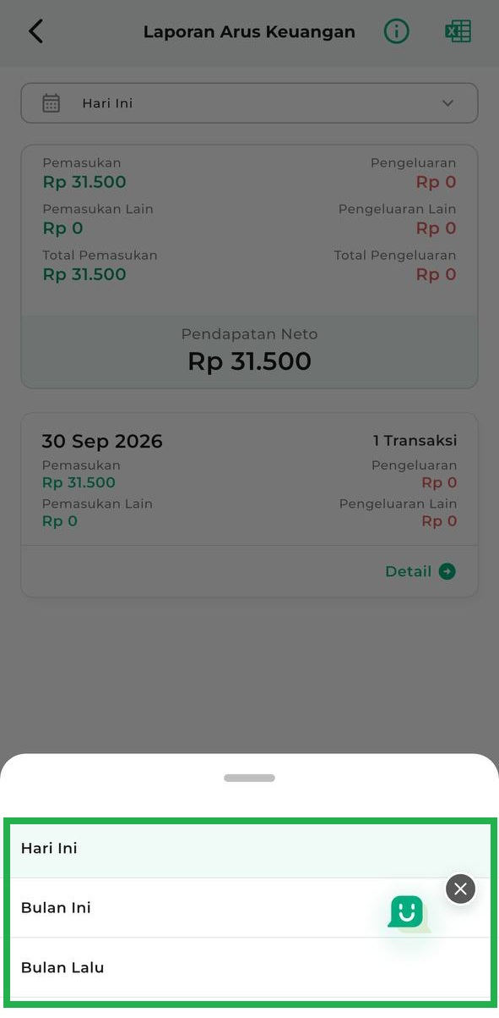
Sistem menampilkan data laporan keuangan sesuai dengan periode yang telah dipilih.
Contoh: Karis melihat laporan arus keuangan untuk periode “Bulan Ini”
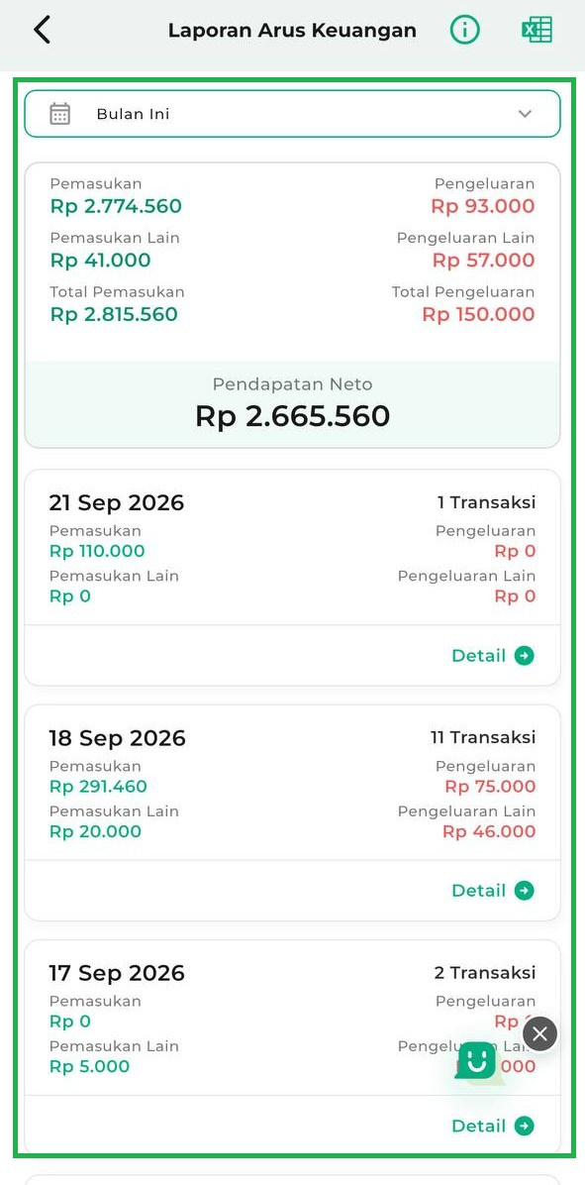
  - Sumber Laporan
Klik ikon informasi (i) untuk melihat detail rincian seperti sumber penjualan, pengeluaran, dan informasi lainnya.
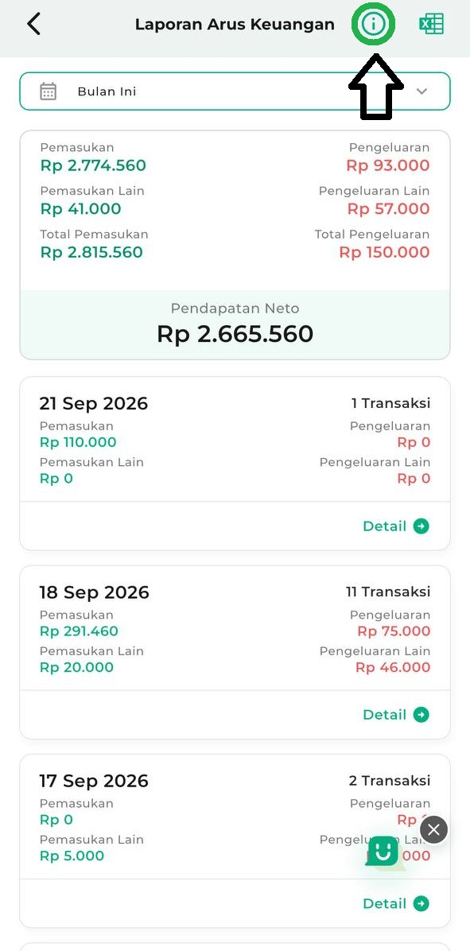
Berikut tampilan detail rincian yang ditampilkan oleh sistem.
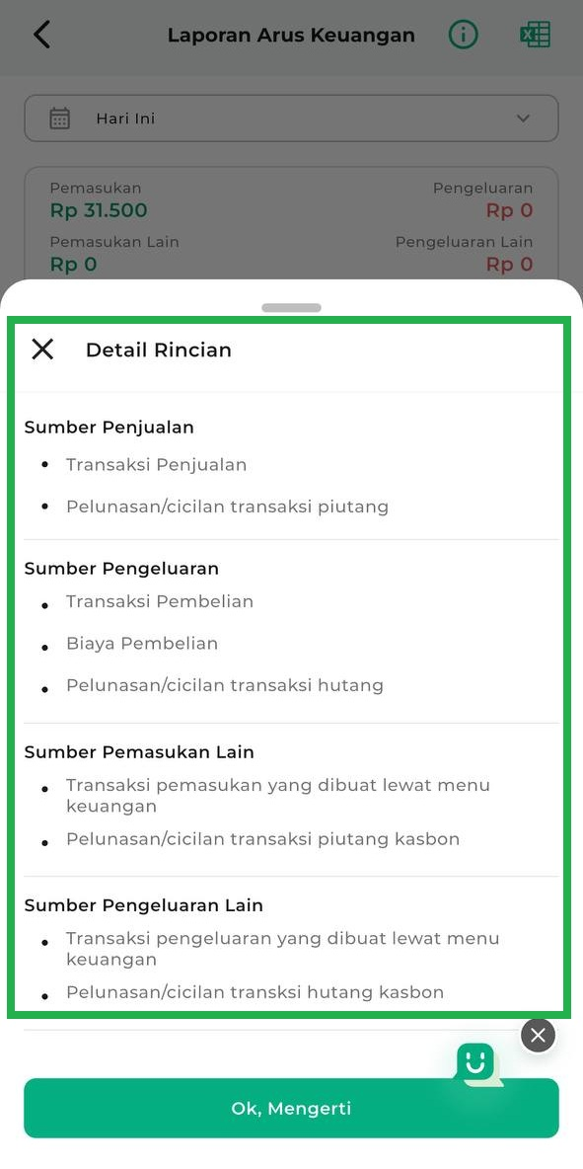
  - Export Laporan
Klik ikon Dokumen/Excel di pojok kanan atas untuk mengunduh Laporan Arus Keuangan sesuai dengan filter periode yang telah dipilih.
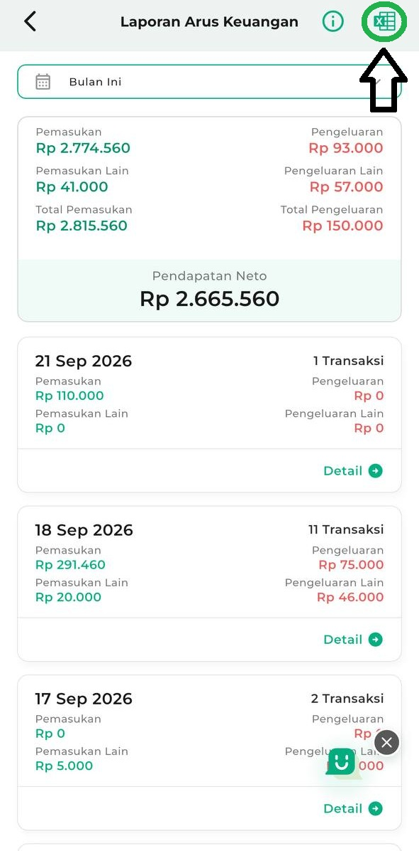
Berikut contoh tampilan Laporan Arus Keuangan yang telah diunduh dalam format Excel.
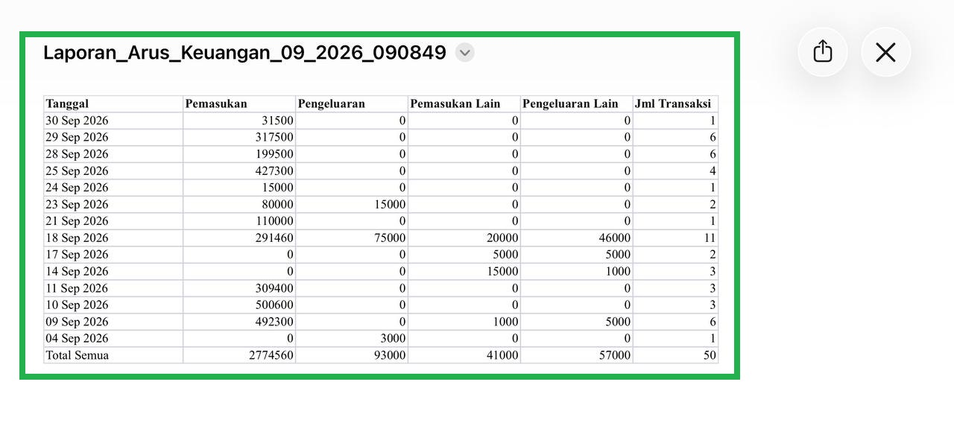
- Selain itu, Anda dapat melihat rincian laporan dengan memilih data laporan yang diinginkan, lalu klik Detail.
Contoh: Karis ingin melihat rincian laporan di tanggal 18 September 2026.
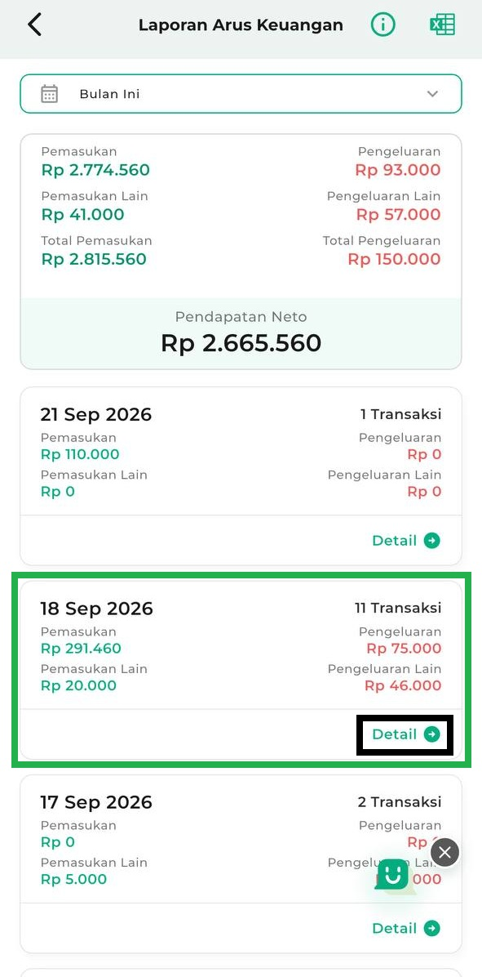
Sistem akan menampilkan daftar transaksi sesuai dengan tanggal laporan yang telah dipilih.
Contoh: Sebelumnya, Karis memilih laporan arus keuangan di tanggal 18 September 2026.
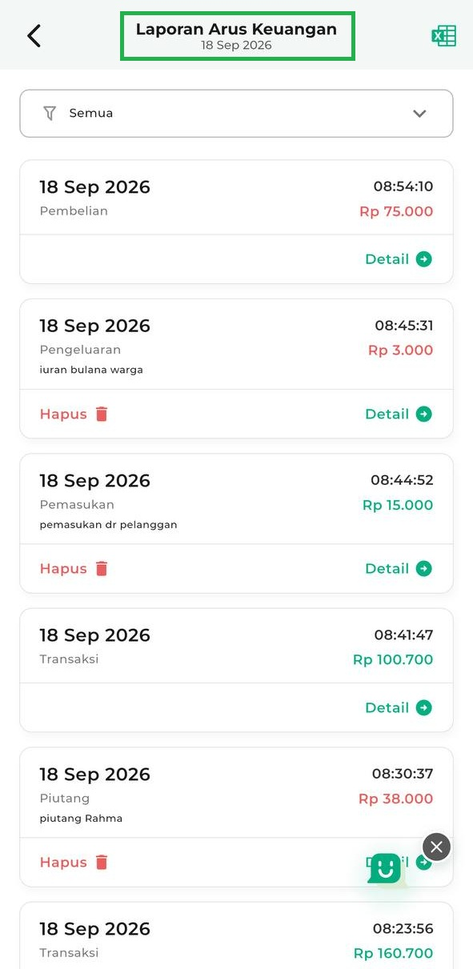
- Pada halaman Laporan Arus Keuangan > Tanggal 18 Sep 2026, Anda dapat melakukan beberapa tindakan seperti:
  - Filter Data
Klik filter Semua untuk mempermudah Anda mencari dan melihat transaksi keuangan (pemasukan atau pengeluaran lain) yang memiliki atau tidak memiliki lampiran.
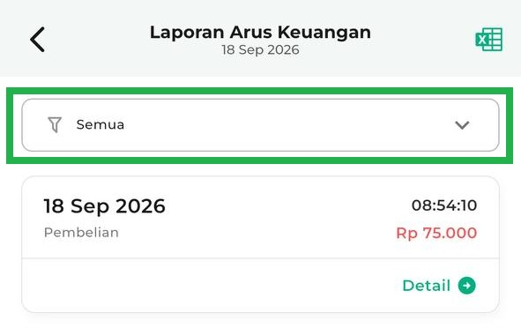
Lalu, pilih salah satu opsi yang telah disediakan oleh sistem.
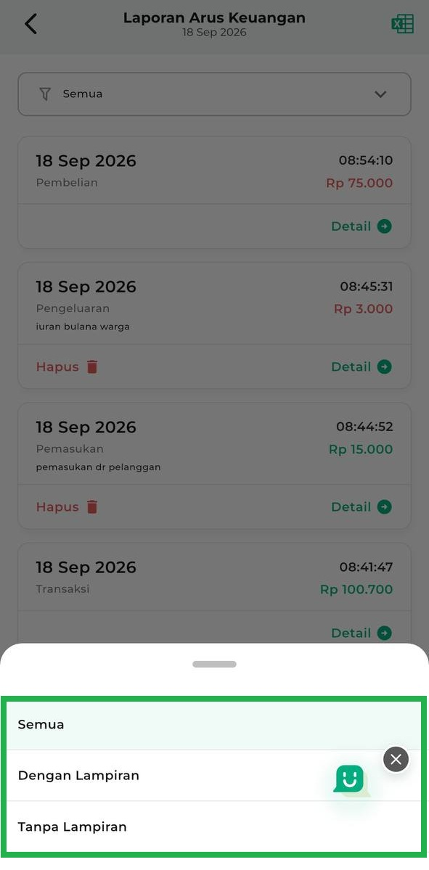
  - Export Laporan
Klik ikon Dokumen/Excel di pojok kanan atas untuk mengunduh Laporan Arus Keuangan sesuai yang telah dipilih.
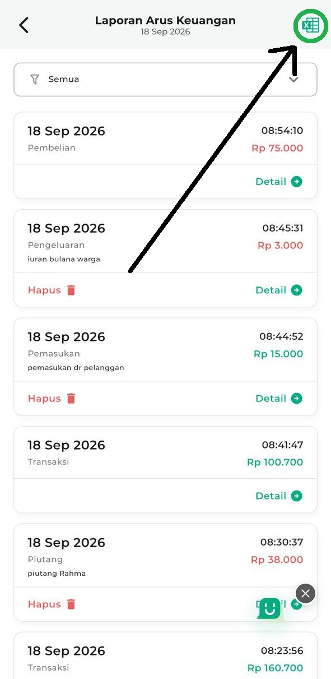
Berikut contoh tampilan laporan yang telah diunduh dalam format Excel.
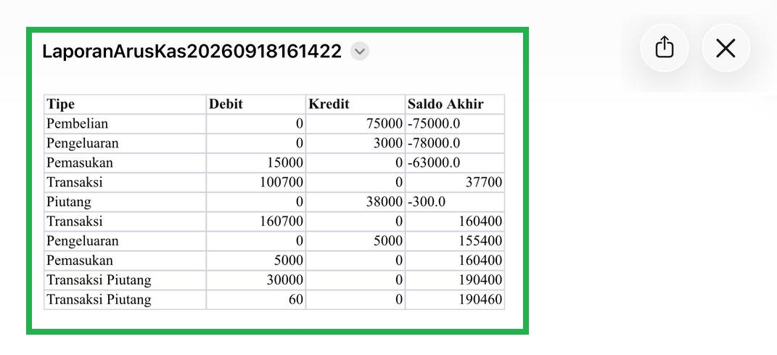
  - Detail Laporan
Pilih laporan yang ingin dilihat detail struknya, lalu klik detail.
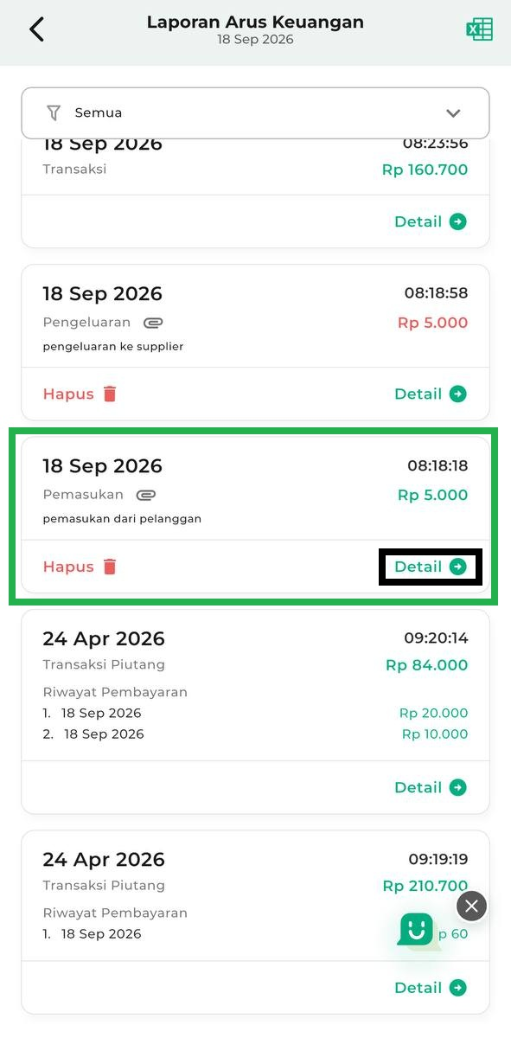
Berikut contoh tampilan struk transaksi yang telah dipilih sebelumnya.
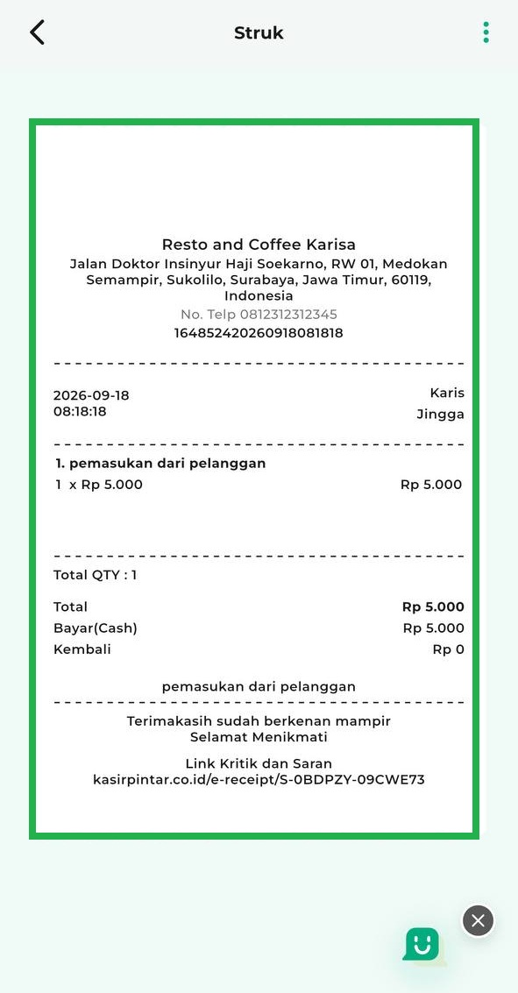
- Pada halaman detail struk, Anda dapat melakukan beberapa tindakan seperti:
  - Cetak Struk
Klik ikon titik tiga di pojok kanan atas, lalu pilih opsi Cetak untuk mencetak struk transaksi yang telah dipilih.
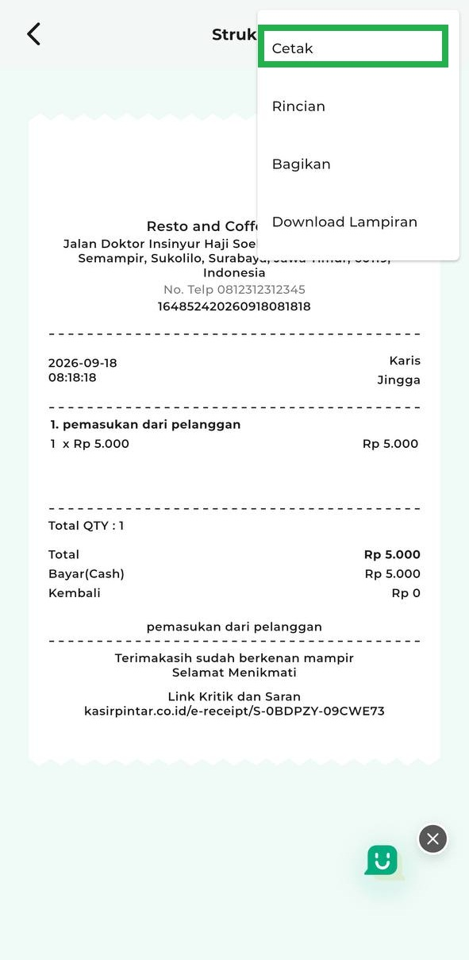
  - Rincian Struk
Klik ikon titik tiga di pojok kanan atas, lalu pilih opsi Rincian untuk melihat detail rincian struk.
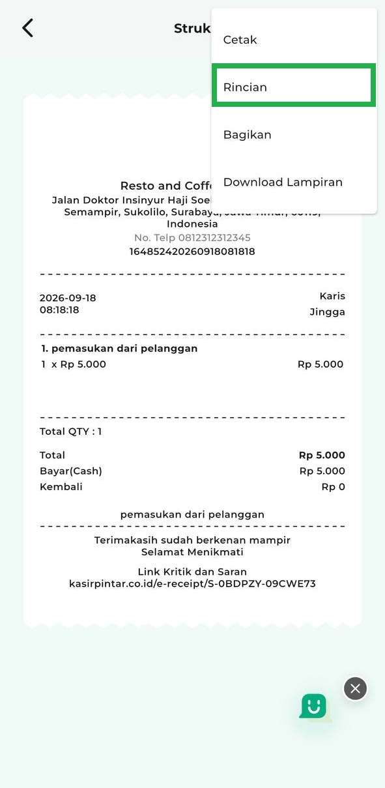
  - Bagikan Struk
Klik ikon titik tiga di pojok kanan atas, lalu pilih Bagikan untuk membagikan struk dalam bentuk link melalui aplikasi seperti Whatsap, kepada pelanggan.
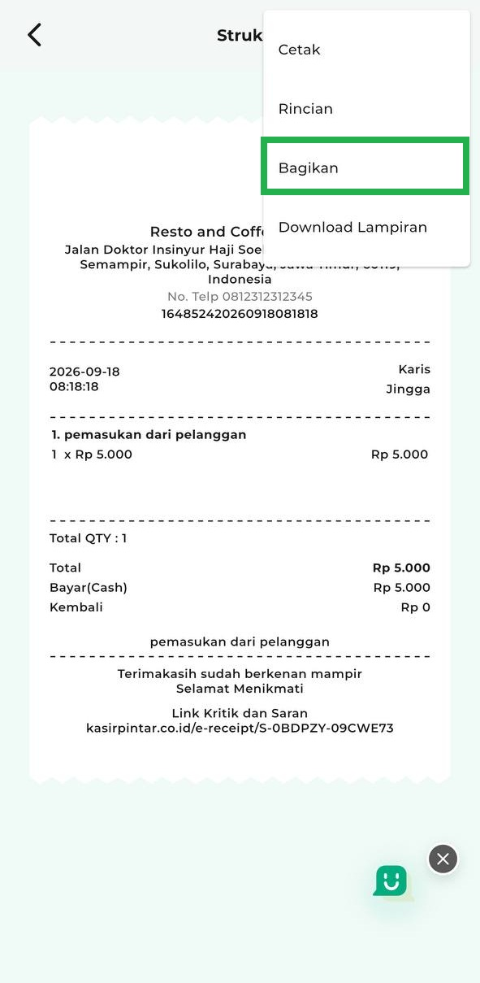
  - Download Lampiran
Klik ikon titik tiga di pojok kanan atas, lalu pilih Download Lampiran untuk mengunduh lampiran struk transaksi.
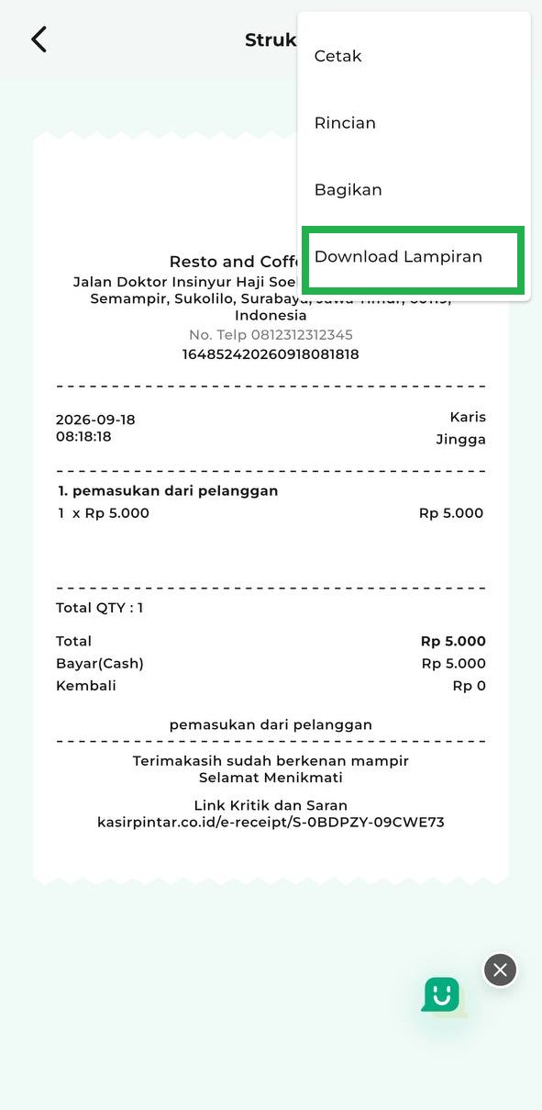
Anda akan diarahkan ke Browser untuk melihat lampiran yang sebelumnya telah ditambahkan pada transaksi keuangan seperti pada contoh tampilan berikut.
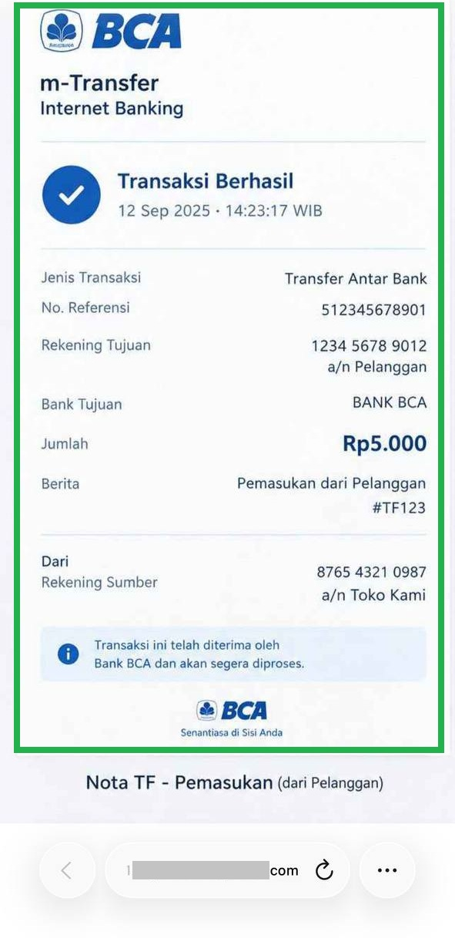
- Selamat Mencoba !

4.2 Kasir Pintar Dashboard (Desktop)
- Akses Laporan Keuangan dapat dilakukan melalui aplikasi Kasir Pintar Dashboard versi Desktop (Windows & macOS) dengan cara berikut :
- Buka aplikasi Kasir Pintar Dashboard versi Desktop, lalu klik ikon garis tiga di pojok kiri atas untuk membuka menu sidebar.
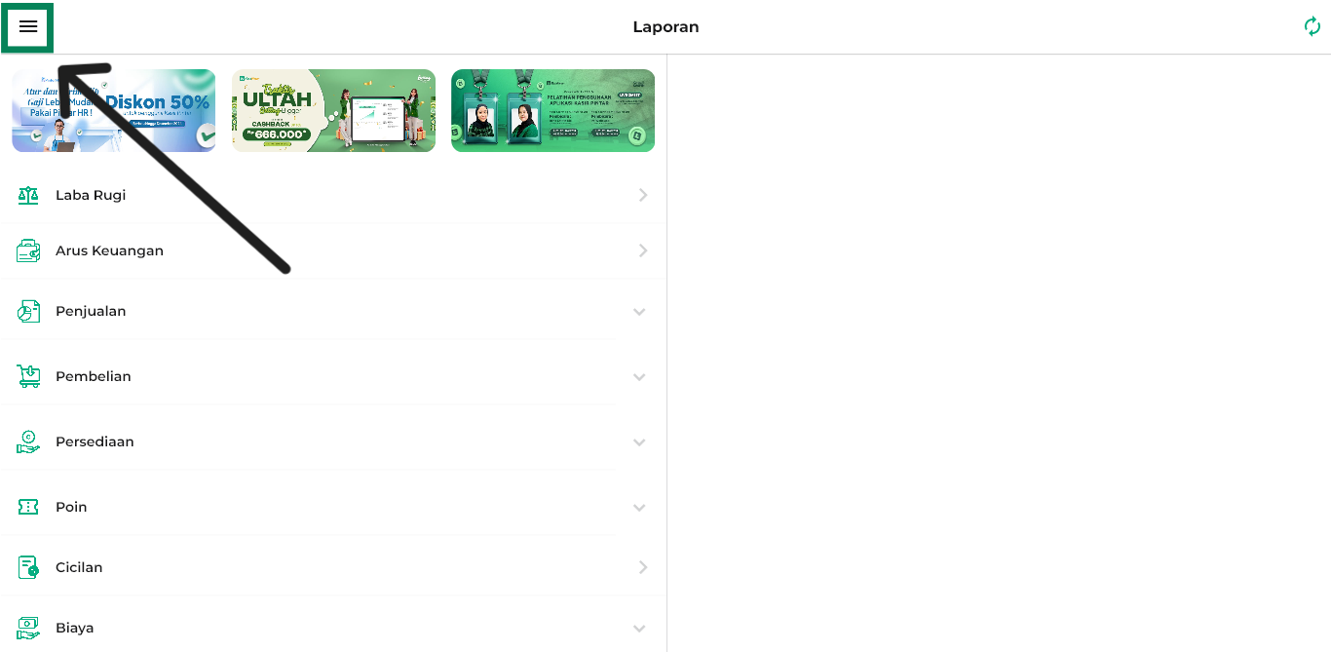
Kemudian, pilih menu Laporan.
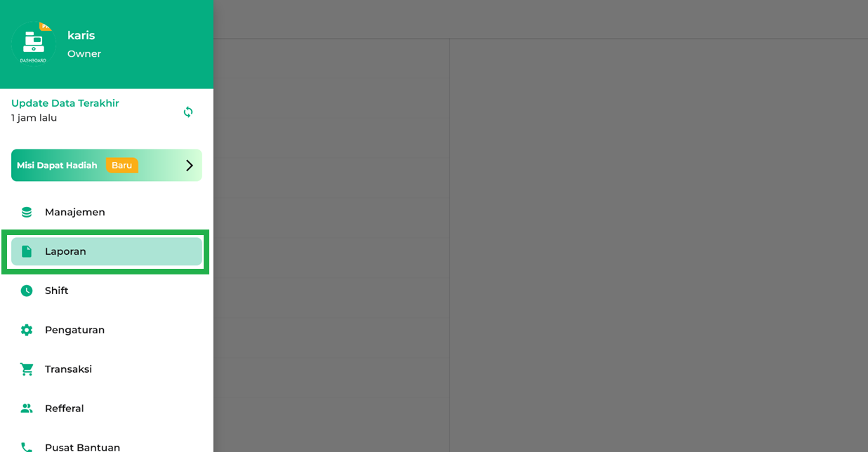
- Setelah berada di dalam menu Laporan, klik opsi Arus Keuangan.
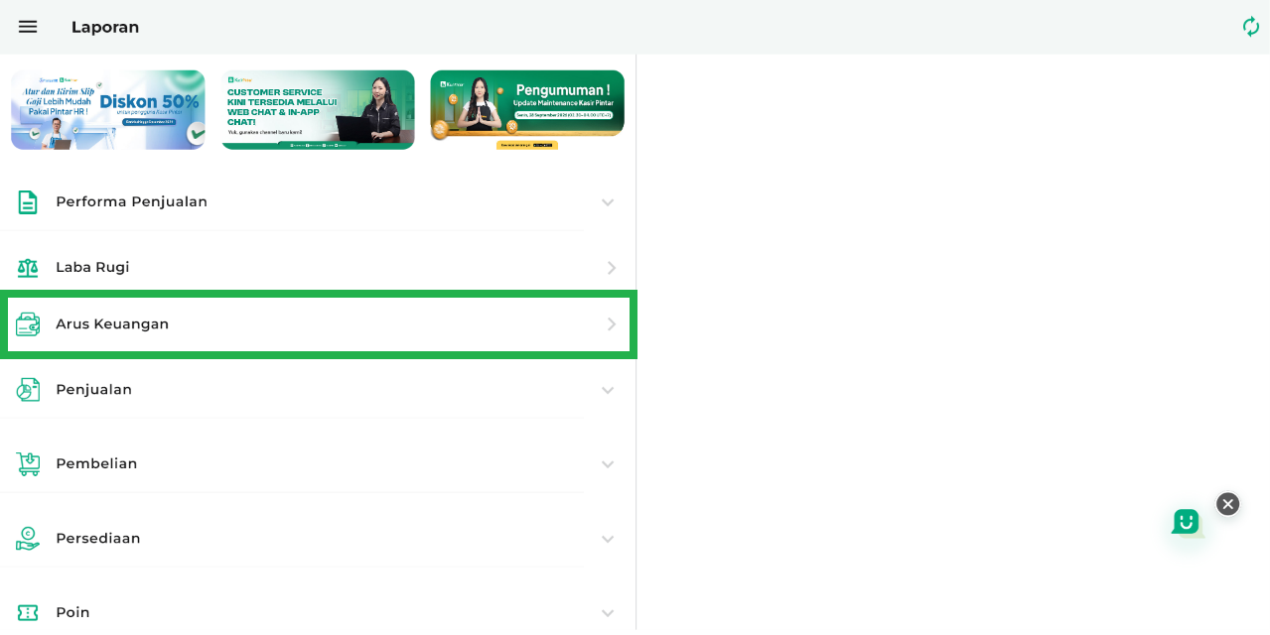
Berikut tampilan awal halaman Laporan Arus Keuangan dengan data periode Hari Ini sebagai default.
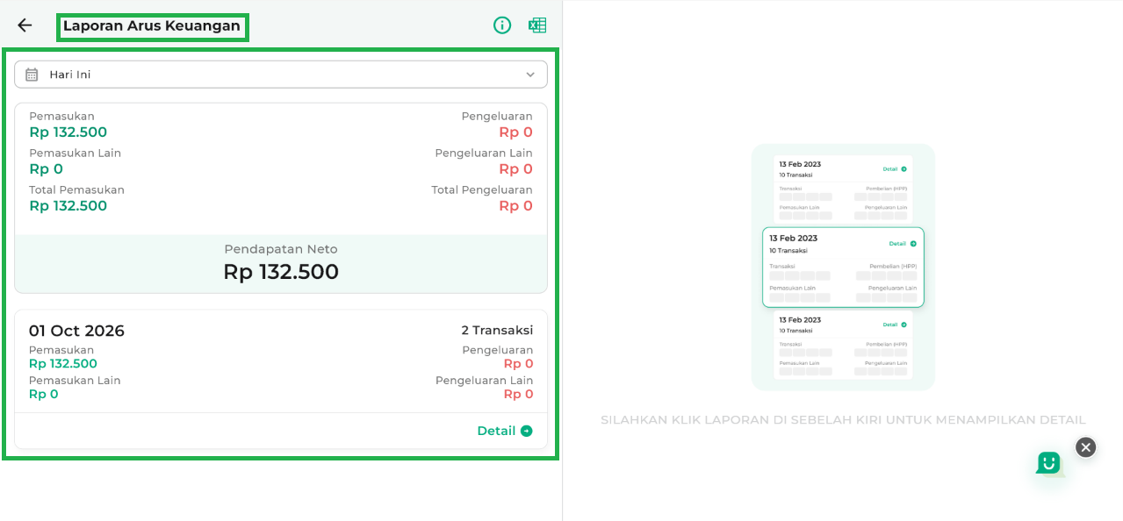
- Pada halaman Laporan Arus Keuangan, Anda dapat melakukan beberapa tindakan seperti:
  - Filter Data
Klik periode atau rentang waktu untuk memfilter data sesuai kebutuhan.
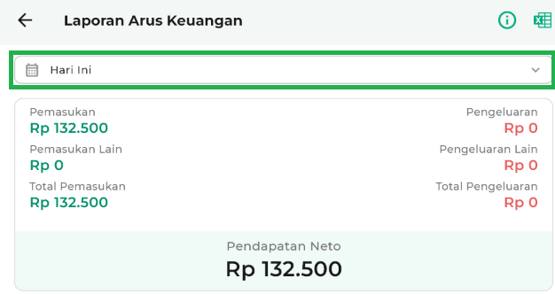
Pilih periode yang telah disediakan sistem.
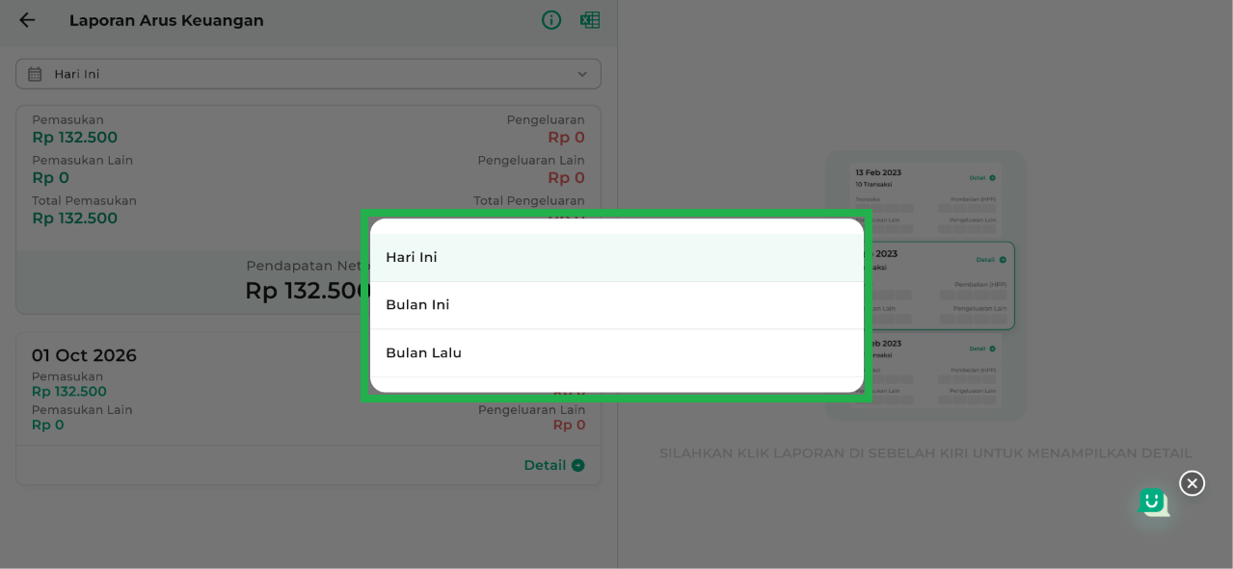
Sistem menampilkan data laporan arus keuangan sesuai dengan periode yang telah dipilih.
Contoh: Karis ingin melihat laporan arus keuangan untuk periode “Bulan Ini”.
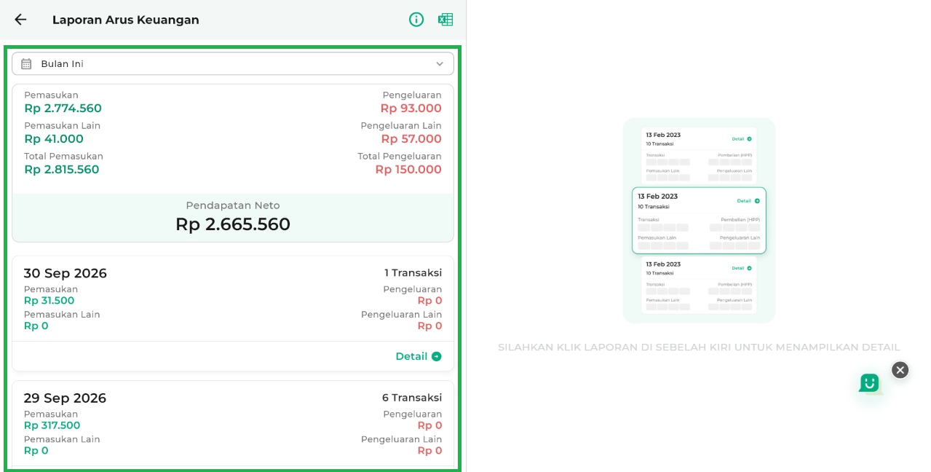
  - Sumber Laporan
Klik ikon informasi (i) untuk melihat detail rincian seperti sumber penjualan, pengeluaran, dan informasi lainnya.
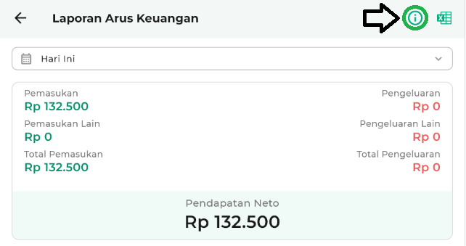
Berikut tampilan detail rincian yang ditampilkan oleh sistem.
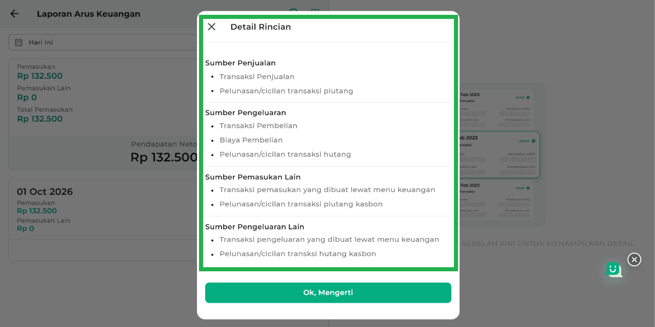
  - Export Laporan
Klik ikon Dokumen/Excel di pojok kanan atas untuk mengunduh Laporan Arus Keuangan sesuai dengan filter yang telah dipilih.
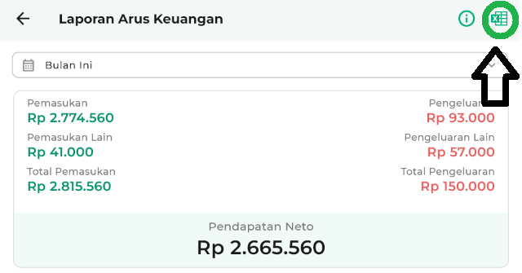
Berikut contoh tampilan Laporan Arus Keuangan yang telah diunduh dalam format Excel.
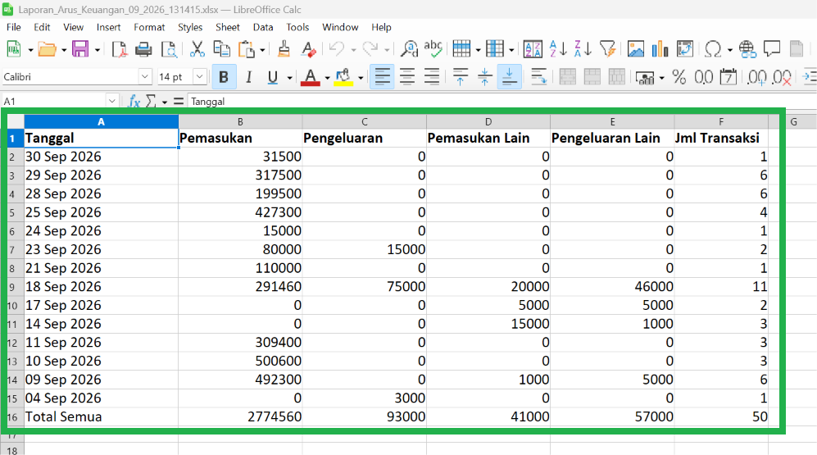
- Selain itu, Anda dapat melihat rincian laporan dengan memilih data laporan yang diinginkan, lalu klik Detail.
Contoh: Karis ingin melihat rincian laporan di tanggal 18 September 2026.
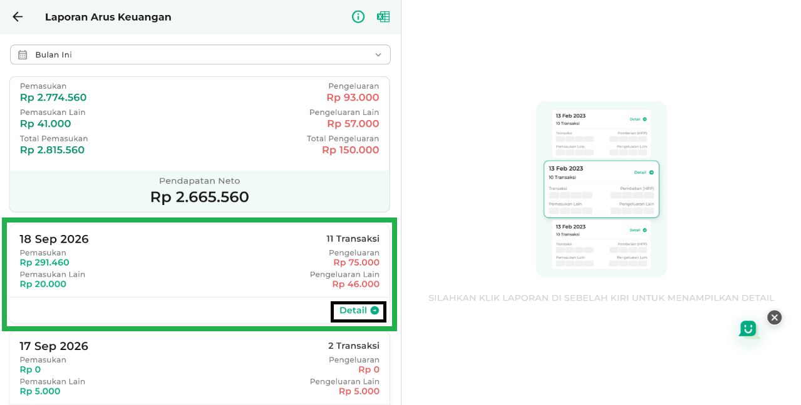
Sistem menampilkan daftar transaksi sesuai dengan tanggal laporan yang telah dipilih, seperti berikut.
Contoh: Sebelumnya, Karis memilih laporan arus keuangan di tanggal 18 September 2026.
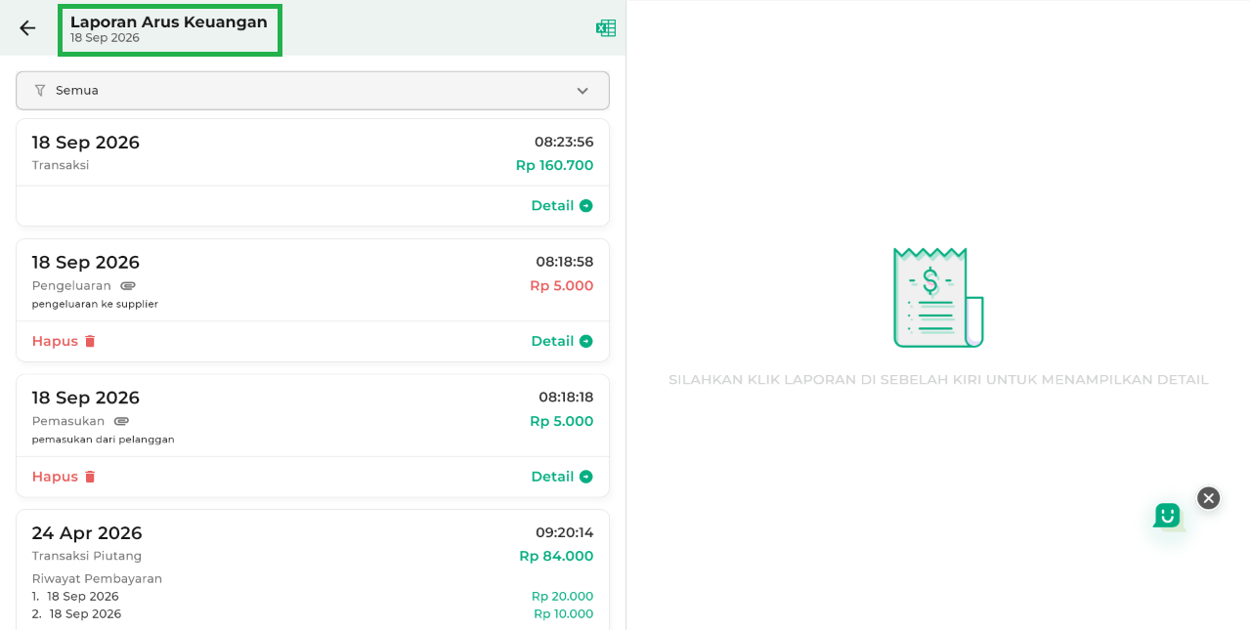
- Pada halaman Laporan Arus Keuangan > Tanggal 18 Sep 2026, Anda dapat melakukan beberapa tindakan seperti:
  - Filter Data
Klik filter Semua untuk mempermudah Anda mencari dan melihat transaksi keuangan (pemasukan atau pengeluaran lain) yang memiliki atau tidak memiliki lampiran.
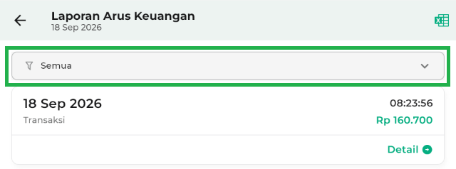
Lalu, pilih salah satu opsi yang telah disediakan oleh sistem.
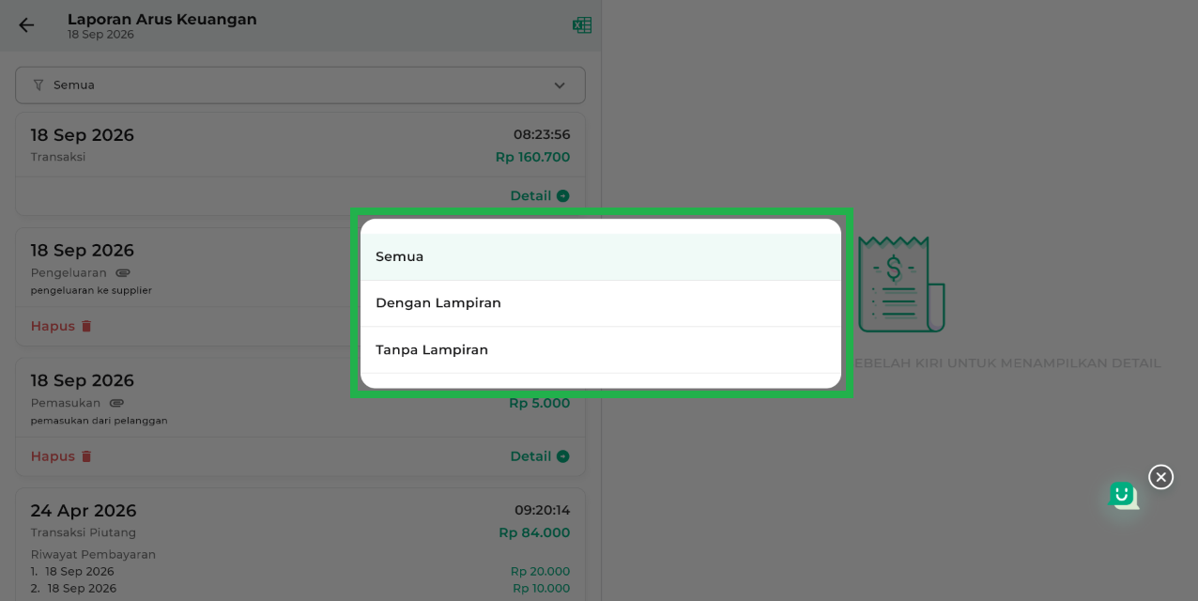
  - Export Laporan
Klik ikon Dokumen/Excel di pojok kanan atas untuk mengunduh Laporan Arus Keuangan sesuai dengan filter yang telah dipilih.
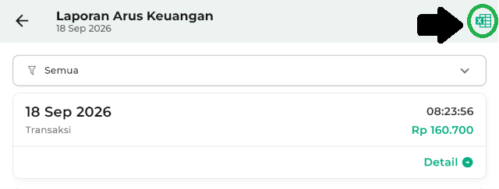
Berikut contoh tampilan Laporan Arus Keuangan yang telah diunduh dalam format Excel.
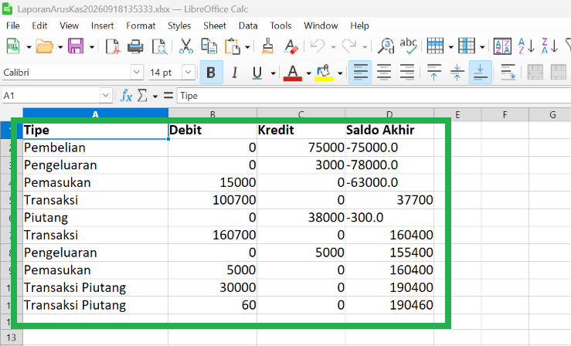
  - Detail Laporan
Pilih laporan yang ingin dilihat detail struknya, lalu klik detail.
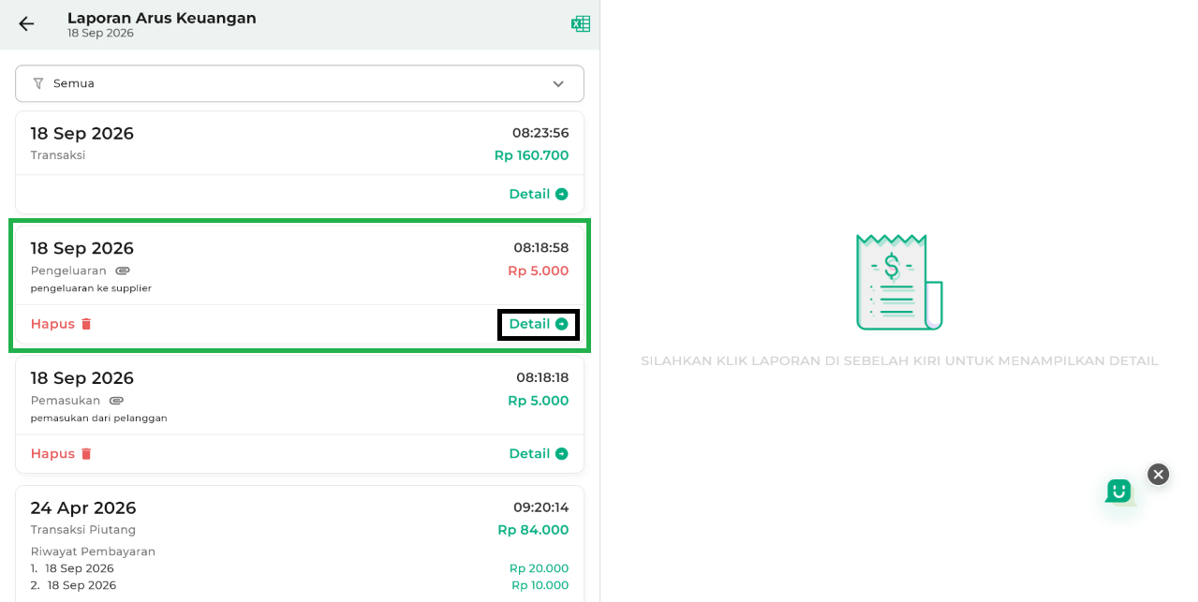
Berikut contoh tampilan struk yang telah dipilih sebelumnya.
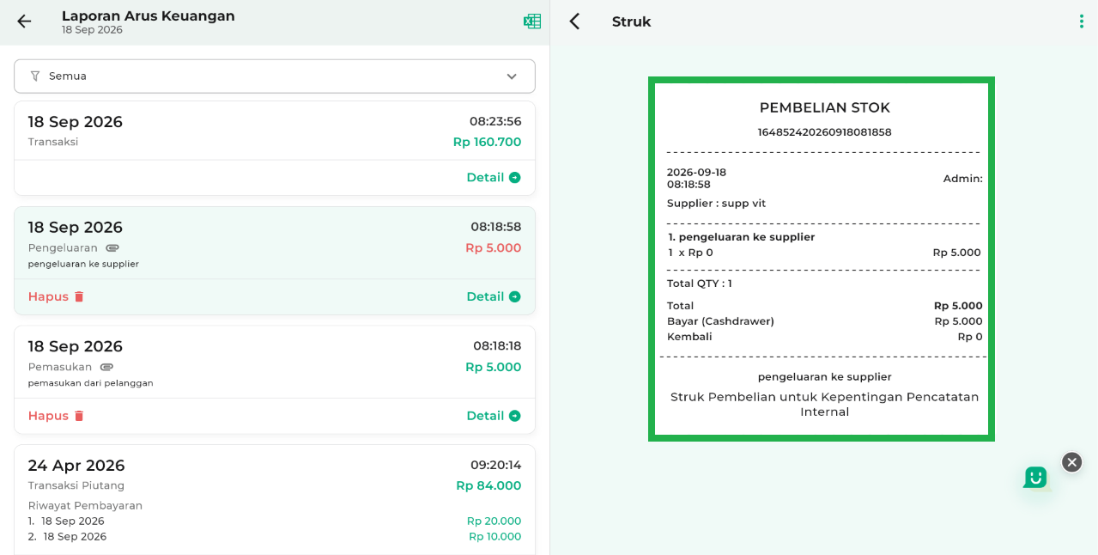
- Pada halaman detail struk, Anda dapat melakukan beberapa tindakan seperti:
  - Cetak Struk
Klik ikon titik tiga di pojok kanan atas, lalu pilih opsi Cetak untuk mencetak struk transaksi yang telah dipilih.
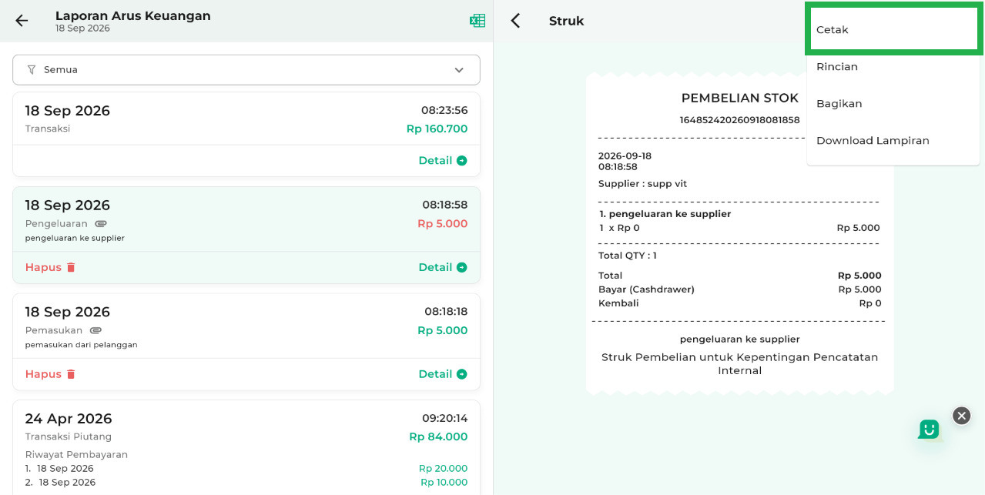
  - Rincian Struk
Klik ikon titik tiga di pojok kanan atas, lalu pilih opsi Rincian untuk melihat detail rincian struk.
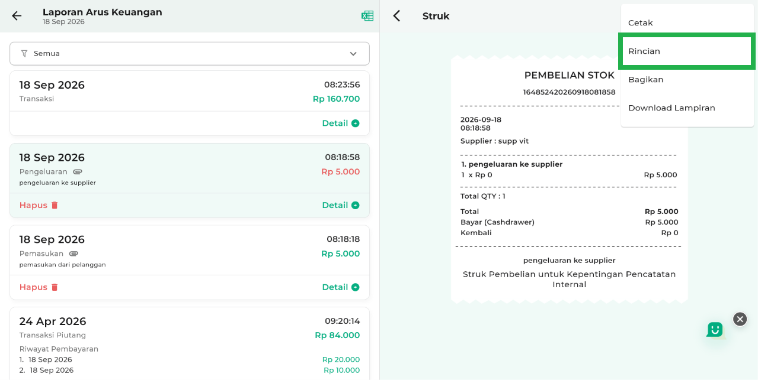
  - Bagikan Struk
Klik ikon titik tiga di pojok kanan atas, lalu pilih Bagikan untuk membagikan struk dalam bentuk link melalui aplikasi seperti Whatsap, kepada pelanggan.
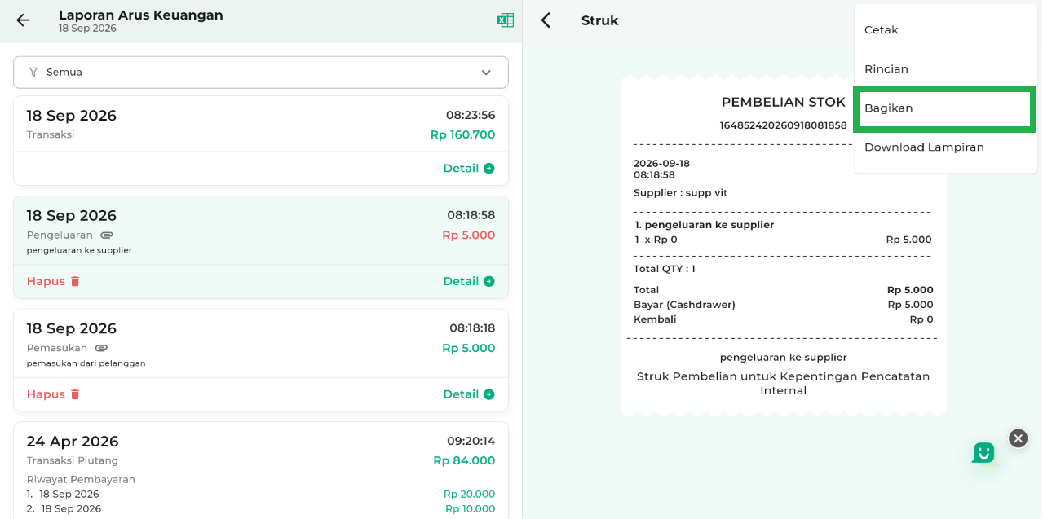
  - Download Lampiran
Klik ikon titik tiga di pojok kanan atas, lalu pilih Download Lampiran untuk mengunduh lampiran struk transaksi.
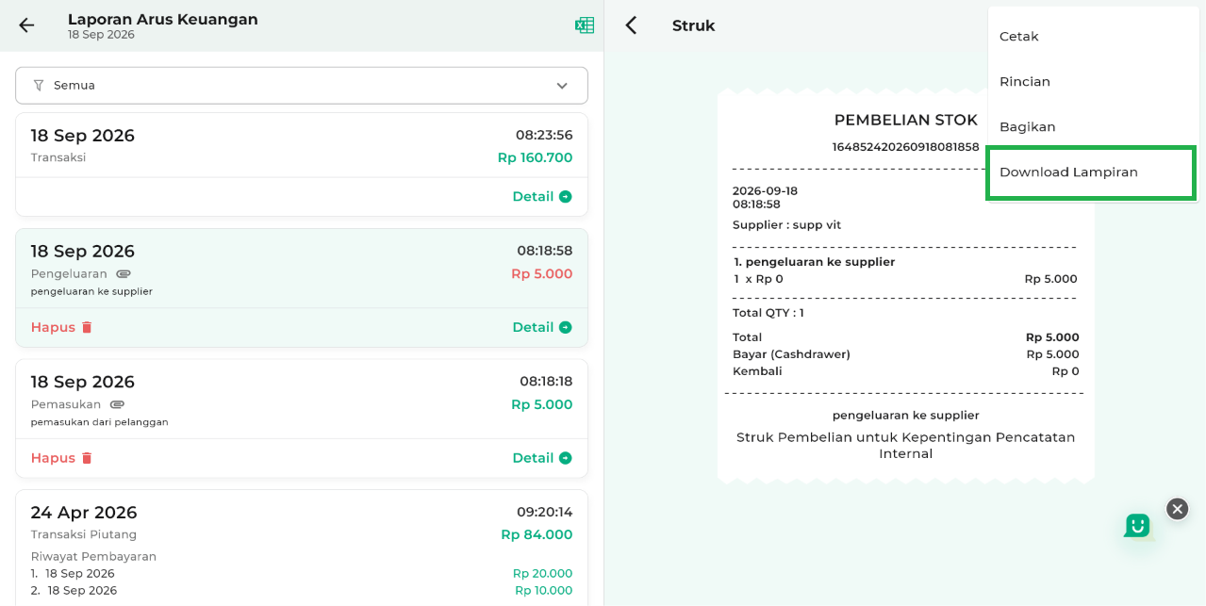
Anda akan diarahkan ke Browser untuk melihat lampiran yang sebelumnya ditambahkan pada transaksi keuangan.
Klik kursor sebelah kanan, lalu pilih Save Image As… untuk menyimpan lampiran.
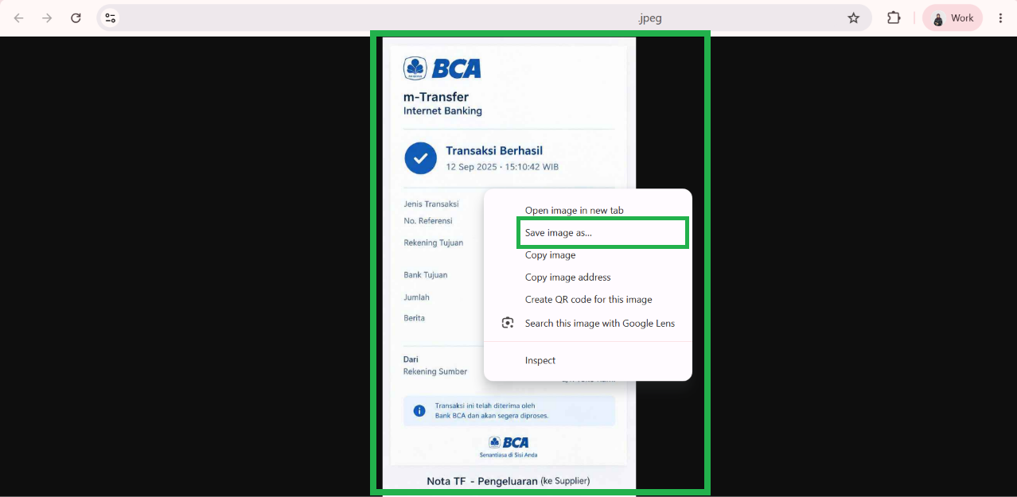

- Pantau terus kondisi keuangan bisnis yang sedang Anda jalankan sehari-hari dengan mudah dan praktis melalui Laporan Keuangan Aplikasi Kasir Pintar,
Selamat Mencoba!
Apakah artikel ini cukup membantu?
Apakah anda merasa terbantu dengan artikel ini atau ingin memberi masukan? Silahkan klik tombol dibawah. Masukan anda sangat berharga
Iya
Tidak
PreviousLaporan Laba Rugi
Next Laporan Metode Pembayaran
Table of Contents
- Ketentuan Penggunaaan Fitur
- Cara Menggunakan Fitur Laporan Keuangan
- 1. Website / Backoffice
- 2. Kasir Pintar Pro
- 3. Kasir Pintar POS
- 3.1 Kasir Pintar POS (iOS)
- 3.2 Kasir Pintar POS (Desktop)
- 4. Kasir Pintar Dashboard
- 4.1 Kasir Pintar Dashboard (iOS)
- 4.2 Kasir Pintar Dashboard (Desktop)
- Apakah artikel ini cukup membantu?
Proudly powered by WordPress

